# Eline: Les 1: 67 dia’s

* **Uit de biologische hiërarchie (inclusief de ecologische) kunnen drie algemene principes afgeleid worden, waaronder dat eigenschappen die waargenomen worden op een bepaald niveau resulteren uit het functioneren uit delen van het niveau daaronder. Licht deze stelling toe, en illustreer met een voorbeeld.**

1. De eigenschappen die waargenomen worden op een bepaald niveau resulteren uit het functioneren uit delen van het niveau daaronder. Nemen we als voorbeeld de gaswetten van Boyle-Mariotte; wanneer we kijken naar het gedrag van een ideaal gas zien we dat ideale gassen bepaalde eigenschappen vertonen zoals dat bij een constante temperatuur en constante hoeveelheid gas, de druk omgekeerd evenredig is met het volume. Deze eigenschappen resulteren uit het functioneren van de moleculen waaruit dit gas is opgebouwd. Als het volume afneemt, neemt de afstand tussen de moleculen ook af waardoor de druk toeneemt; de moleculen hebben immers een grotere kans dat ze botsen met hun naburige moleculen.

2. Om de mechanistische redenen te verstaan van een eigenschap die waargenomen wordt op een bepaald niveau, moet het onderliggende niveau bestudeerd worden. Hiervoor nemen we opnieuw het voorbeeld van de (ideale) gaswetten. We moeten het onderliggende niveau en de interacties die hierin plaatsvinden bestuderen alvorens we de eigenschappen op het gasniveau kunnen begrijpen.

3. Eigenschappen waargenomen op een bepaald organisatieniveau kunnen voorspeld worden, zonder het functioneren op de onderliggende niveaus te begrijpen. Nemen we opnieuw het voorbeeld van de ideale gaswetten, dan kunnen we andere eigenschappen voor ideale gassen voorspellen uit andere eigenschappen zonder hiervoor het functioneren van de gasmoleculen te begrijpen; als de druk toeneemt bij een constant volume, voelen we intuïtief aan dat de temperatuur zal moeten stijgen omdat er geen expansie zal plaatsvinden.

* **Ecologie speelt zich af op verschillende schalen. Welke? Licht telkens kort toe en illustreer telkens met een voorbeeld van twee verschillende niveaus op elke schaal.**
  + Temporeel

We kunnen de invloed van een verandering van een soort op het volledige ecosysteem bekijken op verschillende tijdschalen zoals bijvoorbeeld het onderzoek naar de invloed van de migratie van vlinders op een ecosysteem in een tijdspanne van enkele dagen of het onderzoek naar de migratie van bomen na de laatste ijstijd en de impact hiervan op het ecosysteem in een tijdspanne van enkele jaren. Ook hier voelen we intuïtief aan dat afhankelijk van welke ecologische interactie je wilt onderzoeken, dat een aangepaste tijdschaal noodzakelijk is; je kan onmogelijk een goed gegronde conclusie nemen wanneer je de migratie van bomen onderzoekt in een tijdspanne van enkele dagen. Deze studies duren meestal langer (enkele jaren) en vragen meer toewijding en financiële middelen.

* + Ruimtelijk

We kunnen de ecologie onderzoeken op het niveau van bijvoorbeeld een stroomgebied; dus nagaan hoe verschillende populaties interageren met elkaar in een (rivier)gemeenschap of op het niveau van de oceanen; hier zijn de ecologische interacties tussen populaties (en populaties onderling) groter en talrijker aanwezig.

→ geen ruimtelijke schaal is te groot of te klein om een eigen ecologie te hebben: van de volledige aarde naar een individuele cel.

* + Biologisch

We kunnen de interacties tussen organismen (of tussen organisme en omgeving…) op verschillende biologische niveaus bekijken; we kunnen deze bekijken op eerder populatieniveau en hoe soortgenoten zich gedragen tegenover elkaar of we kunnen deze interacties bekijken op een hoger niveau zoals een gemeenschap; hoe gedragen deze individuen zich in een gemeenschap waarin ook andere populaties aanwezig zijn?

Ecologie beschouwt de volgende niveaus: organismen, populaties, gemeenschappen, ecosystemen en de globale biosfeer.

* **Wat verstaan we onder ecologische successie? En geef een voorbeeld.**

Het opeenvolgende en continue kolonisatie van een plaats (een ‘gat’) door populaties van bepaalde soorten, vergezeld door het lokaal uitsterven/verdwijnen van andere. Er vindt een merkbare verandering in de soortensamenstelling binnen een habitat plaats. Deze verandering vindt plaats binnen een bepaalde tijdspanne waarna een stabiele levensgemeenschap gevormd wordt. Levensgemeenschappen volgen elkaar in een bepaalde volgorde op.

Bijvoorbeeld;

Ontbinding van mest (weken). Verlaten van een stuk tropisch regenwoud verdwenen door slash-and-burn landbouw (jaren tot decades). Ontwikkeling van een nieuw bos op een tot op het gesteente uitgesleten stuk land na terugtrekking van een gletsjer in de arctische bergen (eeuwen). Migratie van vlinders (dagen), migratie van bomen na de laatste ijstijd.

* **Vele ecologische vraagstukken dienen op een langere tijdschaal bestudeerd te worden. Geef een voorbeeld van hoe een te korte studie zou kunnen leiden tot een verkeerde conclusie. Geef een voorbeeld van een ecologisch vraagstuk dat op langere tijd termijn bestudeerd zou moeten worden, en licht kort toe waarom dat zo is.**

Wanneer we de invloed van de zuurtegraad van regen op een bosgemeenschap zouden onderzoeken, zoals gedaan werd in het Hubbard Brook Experiment Forest, zouden we hiervoor meerdere jaren in beslag moeten nemen. Mochten we het onderzoek in een tijdspanne van 1 jaar beschouwen, dan is de conclusie die hieruit gevormd kan worden, misschien anders wanneer we het onderzoek een jaar later zouden uitvoeren. Op 1 jaar tijd zouden er waarschijnlijk ook geen significante veranderingen optreden en zouden we concluderen dat het effect van de zuurtegraad van regen op het bosgemeenschap verwaarloosbaar klein is, of dat er zelfs geen effect is. Om een gegronde conclusie te kunnen vormen, zou het onderzoek daarom over enkele jaren verspreid moeten worden. Alleen zo kan men, in dit geval (zie figuur), een lichte dalende trend waarnemen die nooit waargenomen zou zijn geweest mocht het onderzoek uitgevoerd worden in een tijdspanne van een jaar.

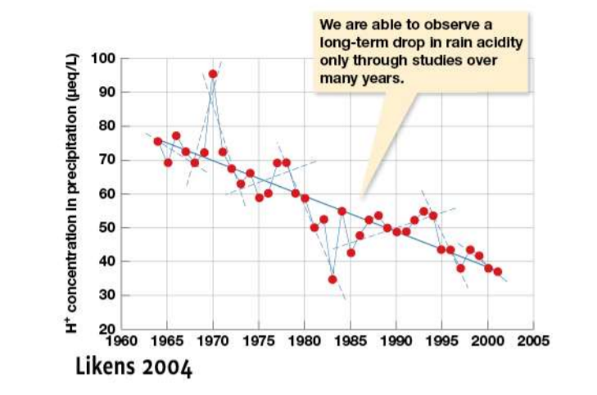

* **Ecologische evidentie wordt aangereikt vanuit verschillende bronnen. Welke? Vaak worden ook twee bronnen (of meer) gecombineerd. Beschrijf beknopt een voorbeeld van een studie waarin dit relevant was of zou kunnen zijn.**

Ecologische evidentie wordt aangeleverd vanuit verschillende bronnen en benaderingen, met als belangrijkste: observaties, experimenten (labo, veld) en mathematische modellen. Observaties bijvoorbeeld de 4-5 jarige cycli in het voorkomen van het Schots sneeuwhoen. Deze observatie is geen uitleg of verklaring maar een aanzet tot het begrijpen → formulatie van hypotheses; bijvoorbeeld de cycli te wijten aan de accumulatie van parasitaire wormen.

Daarna kan men manipulatieve veld-experimenten uitvoeren om de hypothese te staven. Een andere benadering om een hypothese te staven is door het uitvoeren van vergelijkende veldobservaties; het expliciet vergelijken van dezelfde soort data van verschillende plaatsen. Als voorbeeld kunnen we de invloed van de graad van stikstofvervuiling (depositie via regen, sneeuw, stof, gassen) bekijken op de biodiversiteit van grasland gemeenschappen?

* **Waarom kan het nuttig zijn om in de ecologie gebruik te maken van modellen? Leg uit, en illustreer met een voorbeeld.**

Modellen worden bijvoorbeeld gebruikt om het klimaat te voorspellen door rekening te houden met de voorgaande jaren en de verschillende parameters, om te weten hoe het er in de toekomst zal uitzien.

We nemen als voorbeeld het onderzoek naar de Aziatische gieren, wat een modelstudie is. Ze zijn op weg om uit te sterven. In Pakistan en India geven mensen Diclofenak als geneesmiddel aan huisdieren, wat eigenlijk alleen voor menselijk gebruik is ontwikkeld. Wanneer deze dieren sterven, komen er aasgieren op af die het kadaver ‘opruimen’. Omdat er in deze kadavers (grote) hoeveelheden Diclofenak aanwezig zijn, komen deze hoeveelheden ook terecht in het lichaam van de aasgieren. Hierdoor sterven er veel aasgieren, wat zelfs tot een extinctie van de populatie kan leiden. Indien er geen of weinig aasgieren zijn, stort de hele voedselketen in elkaar; er is immers geen (top)predator. De kadavers blijven vervolgens liggen en wilde honden en ratten komen erop af. Dit kan leiden tot ziektes zoals hondsdolheid of ziekten overgedragen door vliegen.

Er is een onderzoek bezig naar het effect van dit geneesmiddel wat dus tot de extinctie van de aasgieren kan leiden. Men onderzoekt volwassen gieren en gieren die 5 jaar jonger zijn; het duurt 5 jaar vooraleer gieren reproductief zijn.

# Amber: Les 1, Evolutie: 58 dia’s

* **De theorie van de natuurlijke selectie is gebaseerd op een viertal pijlers. Welke? Vermeld kort, en geef telkens een voorbeeld ter illustratie van elke pijler.**

1. Individuen die een populatie van een soort vormen zijn niet identiek

Vb.: hond en wolf zijn dezelfde soort, ze kunnen zich reproduceren en de nakomelingen zijn vruchtbaar

2. Sommige van de verschillen tussen individuen zijn overerfbaar (dus

heeft een genetische basis)

Vb.: bijvoorbeeld de kleur van ogen; blauwe ogen of bruine ogen

3. Elke populatie kan groeien aan een snelheid die de omgeving kan

overspoelen/overheersen; maar vele individuen sterven voor zij zich kunnen

voortplanten en ook de voortplanting gebeurt niet aan maximale snelheid

Vb.: Zeeslak legt 600.000 eitjes maar niet alle 600.00 eitjes groeien uit tot volwassen slakken. Er is een controlemechanisme dat verhindert dat de populatie te fel toeneemt ⇒ natuurlijke selectie. Wanneer ze niet levensvatbaar genoeg zijn vallen ze ten prooi aan predatoren.

4. Verschillende voorouders hebben een verschillend aantal

nakomelingen, degene die meest bijdragen hebben de grootste impact op de

overerfbare kenmerken van de volgende generaties

Vb.: vinken met een bredere snavel (goed om noten te kunnen eten) versus vinken met een smallere snavel (eerder voor het eten van insecten). Wanneer er nu eerder noten aanwezig zijn in de omgeving, wordt de overlevingskans van de vinken met kleinere snavel lager. Omdat de overlevingskans lager is zullen er in totaal ook minder nakomelingen zijn in tegenstelling tot de vinken met brede snavel. De vinken met brede snavel zullen hun eigenschap (brede snavel om noten te kunnen eten) dus meer doorgeven in tegenstelling tot de vinken met smalle snavel.

* **Wat is fitness van een individu?**

“Survival of the fittest” – Spencer (een filosoof)

→ Probleem 1 met deze stelling: overleving is slechts een deel van het verhaal, een deel is ook afhankelijk van differentiële reproductie

→ Probleem 2: ‘Wie zijn het fitst?” ⇒ degenen die overleven, ‘Wie overleeft?’ ⇒ de meest fitte individuen

Definitie fitness:het succes van individuen in het proces van de natuurlijke selectie

⇒ Een individu overleeft beter, reproduceert meer en laat meer nakomelingen na dan andere individuen in een bepaald milieu

⇒ Fitness is dus plaats afhankelijk

o Vb. de ijsbeer: ijsbeer is fit op de Noordpool maar niet in de savanne

·

* **Hoe verschilt natuurlijke selectie tegenover menselijke selectie.**

**Leg kort uit, en illustreer beide met een voorbeeld.**

Menselijke selectie heeft een bedoeling; een doel naar de toekomst. Natuurlijke selectie niet; de individuen die overleefden zijn geen gekozen/geselecteerde verbetering naar de toekomst toe, zij zijn diegene die het overleefden en zich meer hebben kunnen reproduceren dan andere individuen.

Vb.: menselijke selectie:

Honden, boerderijdieren die gekweekt worden omwille van een bepaald of meerdere kenmerken. De kenmerken worden uitgekozen door de mens omdat ze er mooi uitzien (hond) of functioneel zijn (koe die meer melk geeft).

Vb.: natuurlijke selectie: bijvoorbeeld door milieuvervuiling

*Biston betularia*, de berkenspanner. Er zijn 2 varianten: de lichtgekleurden en de donkergekleurden. Ze zijn vaak terug te vinden op berken, deze hebben een witte schors ⇒ de lichtgekleurden waren dus het fitst. Door de Industriële Revolutie was er heel veel luchtvervuiling en het roet in de lucht veroorzaakte het donker worden van de witte berken ⇒ donker gekleurden kregen grotere overlevingskans en hun populatie nam toe. Na het terugdringen van de roetuitstoot nam de beroeting van bomen weer af ⇒ de licht gekleurde soort kwam terug meer voor.

* **Aan welke twee voorwaarden moet voldaan zijn zodat populatiekarakteristieken zouden divergeren. Leg kort uit.** *(beetje vage uitleg, heb er in het handboek over opgezocht maar er stonden enkel voorbeelden dus ik hoop dat het wat duidelijk is)*

1. Als er voldoende overerfbare karakteristieken zijn op dewelke selectie kan inwerken

Uitleg aan de hand van voorbeeld: *Arabis fecunda*

2 groepen: hoog en laag

* Laag: meer droogte (bodem en water)

De 2 groepen werden samen geplaatst in een common garden om te bekijken of de veranderingen die opgetreden waren directe lokale adaptaties waren of overerfbare karakteristiekveranderingen. De lage waren meer droogte tolerant, ze verloren minder water aan de omgeving via hun bladeren tov de hoeveelheid CO2 die ze opnamen, werden veel groter en breder. Selectie heeft ingewerkt op verschillende karakteristieken van de plant om zijn overlevingskansen te doen toenemen in de oorspronkelijke omgeving (droge omgeving).

1. Als er voldoende selectieve krachten zijn die menging en hybridisatie van individuen van verschillende plaatsen tegenwerkt

Stel dat individuen (bvb. planten), binnen 1 soort met elks hun eigen aanpassingen aan hun omgeving samengebracht worden en op een afstand geplaatst waarbinnen hun pollen verspreid kunnen worden op elkaar. Wanneer nu het milieu van de omgeving waarop ze staan varieert en ze elks nog steeds hun eigen karakteristieken vertonen en geen gemengde variaties is aan het bovenstaande voldaan.

* **Leg bondig uit wat co-evolutie is en wanneer het zich voordoet, en illustreer met een relevant voorbeeld.**

co-evolutie= ene soort verandert en dan andere soort verandert mee = interactie tussen 2 soorten

bv.: gastheer en parasiet

bv.: de koekoek

* **Verklaar: soortenvorming is een proces, geen gebeurtenis.**

Voor ecologische soortenvorming

1. ecologische aanzet tot divergerende selectie

a. verschillende omgeving

b. een verschillende interactie met andere soorten

2. reproductieve isolatie

(dus geen toevallige gebeurtenis zoals een chromosoomverdubbeling bij abnormale celdeling)

Het meest orthodoxe scenario voor soortenvorming behelst een aantal stadia:

1. geografische isolatie, natuurlijke selectie stuurt genetische aanpassingen aan de omgeving

2. samenvallend: een zekere graad van reproductief isolement

* pre-zygotische isolatie
* Post-zygotische isolatie (verminderde fitness)

3. de populaties komen opnieuw samen, en natuurlijke selectie bevoordeelt dan eigenschappen die dat reproductief isolement versterkt

⇒ Soortenvorming: Een proces, geen gebeurtenis

* **Als we een soort aantreffen in een bepaalde omgeving, dan is dat omdat die soort het best geschikt is voor die omgeving. Eens of oneens? Verklaar. (niet zeker of dit juist is!!)**

Oneens → het is het gevolg van veranderingen in het klimaat (vb.:ijstijden). Hoe groter de stabiliteit, hoe groter de soortenrijkdom (vb.: tropisch regenwoud= heel divers door lange periodes van stabiele ecosystemen , die weinig beïnvloed werden door ijstijden). Ook de continentendrift had hier een invloed op. Hierdoor werden populaties van elkaar gescheiden.

* **Wat is convergente evolutie? Leg uit en illustreer.**

convergente evolutie = evolutie waarbij de structuren analoog zijn (idem vorm/functie) maar niet homoloog, verschillende mechanismen → niet afkomstig van gemeenschappelijke voorouder

bv.: vogel en vleermuis

# Lisa Les 2: Milieucondities en hulpbronnen (72 dia’s)

* **Condities kunnen de beschikbaarheden van bronnen beïnvloeden. Leg bondig uit en illustreer.**

(niet veel over gevonden) Condities kunnen de beschikbaarheid van bronnen beinvloeden, maar ook prooien, parasieten,... vb.: rusmot: bloem van de plant rus is geïnfecteerd door rusmot → rus is temp. afhankelijk, in hoger gelegen gebieden is er een lagere temp. →plant zal geen bloemen aanmaken → planten die niet bloeien gaan limiet stellen op predatie van de larven op die bloem

* **Wat zijn de verschillende bronnen voor autotrofen? Welke bron wordt het meest door de mens beïnvloed? Leg uit.**

Autotrofe organismen zijn organismen die CO2 gebruiken als bron van koolstof voor hun cellen. Ze halen hun energie uit anorganische stoffen of uit zonlicht. De energie gebruiken zij om kooldioxide om te zetten in glucose, waarbij zuurstof wordt geproduceerd. Alle planten, algen en sommige bacteriën zijn autotroof.

Bronnen: zonnestraling, water, nutriënten, CO2

nutriënten worden het meest door de mens beïnvloed:

* Macronutriënten: N, P, S, K, Ca, Mg, Fe
* Micronutriënten: Mn, Zn, Cu, B

De mens heeft een enorme impact op de verspreiding van deze nutriënten, meer dan op CO2. Landbouw: nutriënten systeem enorm veranderd → planten met nutriënten vervoeren naar steden → afval geproduceerd en niet meer beschikbaar ⇒ uitputting fosfor (geconcentreerd in steden).

stikstofvervuiling in bodem veel hoger → ecosystemen veranderen

bodem bestaan uit patches (=dalletjes/ophoping) → zeer heterogene condities, Rijkere delen zijn meer doorworteld.

In water: nutriënten beter gemengd ⇒ veel homogenere condities

* Nitraat: wateroplosbaar
* fosfaat en ammonium: gebonden in de bodem

In water diffunderen nitraat, fosfaat en ammonium met gelijke snelheden naar de cel-oppervlakken (=algen)

* Armer in nutriënten: kleinere algen
* Rijker in nutriënten: grotere algen

Hoe groter de algen, hoe meer kans op nutriënten en op licht

* **Hoe verschilt de C/N-verhouding tussen autotrofen en heterotrofen? Bespreek enkele consequenties van dit verschil voor herbivoren en carnivoren. Illustreer telkens met een voorbeeld. Hoe zit het met algen binnen de groep van autotrofen?**
* C:N verhouding planten (=autotroof): minstens 40 : 1, dikwijls hoger
* C:N verhouding overschrijdt zelden 8 : 1 in bacteriën, fungi en dieren (=heterotrofen)

Dus herbivoren verbranden massa’s C, aangezien de C:N verhouding daalt; afvalproducten zijn C-rijke verbindingen (CO2 en vezels)

Carnivoren halen meer van hun energie uit proteïnen en vetten uit hun prooi; hun afvalstoffen zijn N-rijk

voorbeelden:

* herbivoor: bladluizen → floëemsap opzuigen (veel suikers, niet veel N) → zoveel mogelijk N proberen binnen te krijgen → floëemsap langs achteren uit voor mieren, gaan hier zich mee voeden → beschermen van bladluizen
* Carnivoor (eigen voorbeeld): wolf jaagt op schapen → halen proteïnen (=stikstofbron, bevat C) en vetten (bevat C) uit hun prooi → excretie faeces zijn N-rijk

Algen hebben geen structureel materiaal (celwand ~ skelet) → samenstelling is zeer verschillend van deze van planten Lagere C:N verhouding → voor herbivoren: afwezigheid van celwand → minder vezelrijk en makkelijk te verteren → eiwitrijker dieet dan wanneer voeden met planten

* **Wat zijn kwantitatieve en kwalitatieve chemicalieën? Waarvoor dienen ze, en waarin verschillen ze? Geef een synoniem voor beiden.**

Schadelijke plantenchemicaliën die geproduceerd worden als afweer tegen vraat.

Twee types schadelijke plantenchemicaliën:

* kwantitatieve of constitutieve chemicaliën: Worden geproduceerd zelfs in de afwezigheid van aanvallen door herbivoren, onderdeel van geheel vormen (is er altijd), Hoge vaste investeringskost (boom heeft direct bescherming nodig → lang leven)
* kwalitatieve of induceerbare chemicaliën: Worden geproduceerd in respons op aanvallen (enkel aanmaken als nodig)

Afweermechanismen verschilt van soort tot soort, en van weefsel tot weefsel. De belangrijkste weefsels dienen beschermd te worden door dure, constitutieve chemicaliën; de minder belangrijke door induceerbare

vb. petal (=bloemblad), verdedigingsstof hierin lagere concentratie, want gaat minder lang mee >< blad: meer investering

* **Intraspecifiek competitie is dikwijls éénzijdig en densiteitsafhankelijk. Leg uit.**

éénzijdig: Door timing, random gebeurtenis (vb. plaats kieming), genetisch

densiteitsafhankelijk:

* door densiteit bij mens → vaak oorlog
* verschillende densiteiten in vissen: bij hogere densiteit in vissen → weinig voedsel, toename in mortaliteit
* aantal zaden per plant is groter wanneer densiteit van planten per oppervlak laag is
* aantal zaden per plant neemt af indien er meer planten groeien

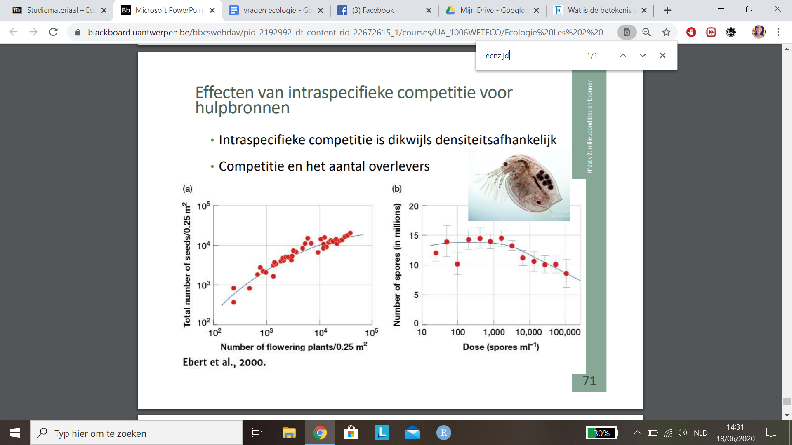

# Lara: Les 3: Klimaat en biomen (112 dia’s)

* **Temperatuur en vochtigheid zijn de factoren die de terrestrische ecosystemen beïnvloeden. Welke factoren beïnvloeden de aquatische ecosystemen? Bespreek kort.**

aquatische ecosystemen worden beïnvloed door *interacties tussen winden en oceaanstromingen*

aarde wentelt rond

→ creëert *Corioliseffect*: bepaalt beweging van de luchtmassa’s nabij het aardoppervlak

→ lucht stijgt op en daalt: effect op neerslagpatronen (stijging = condensatie = neerslag)

Corioliseffect zorgt ook voor oceaanstromingen, samen met overheersende winden

→ herverdeling van warmte geleverd door zon

* **Stel dat het klimaat op aarde overal dezelfde zou zijn, zouden we dan overal hetzelfde ecosysteem hebben? Verklaar bondig**

Nee: biomen zijn niet homogeen, de condities verschillen ook binnen een bioom naargelang de lokale topografie en geologie

Gemeenschappen binnen een bioom kunnen ook heel verschillend zijn

bv. op grotere hoogte neemt de temperatuur af, stijgende lucht kan voor een regenschaduw zorgen → verschil in neerslagpatronen en temperatuur binnen hetzelfde bioom zorgt ervoor dat er andere organismen voorkomen

* **Wat is divergente, convergente en parallelle evolutie. Leg bondig uit en illustreer met een voorbeeld.**

*Divergente evolutie*: binnen dezelfde taxonomische groep gaan zich verschillende eigenschappen ontwikkelen afhankelijk van de selectiestress waaraan individuen worden blootgesteld, uiteindelijk ontstaan er verschillende soorten

→ voorwaarde: isolatie

vb.: walvisvin en paardenbeen

*Convergente evolutie*: niet-verwante soorten met een verschillende evolutionaire oorsprong convergeren naar dezelfde eigenschappen omdat ze aan dezelfde selectiestress worden blootgesteld

vb.: vleugels van verschillende gewervelden; vleermuis, vogel,...

*Parallelle evolutie*: verwante soorten convergeren naar gelijkenissen in vorm en gedrag omdat ze aan dezelfde selectiestress worden blootgesteld

vb.: octopus en menselijk oog

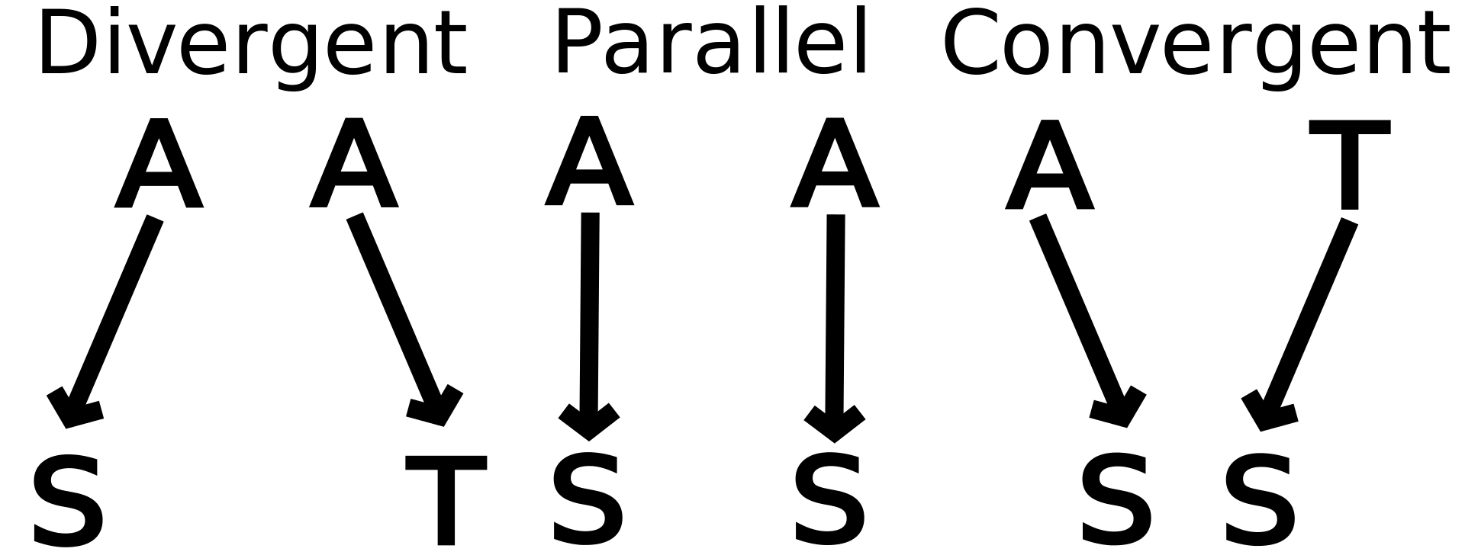

* **Kan een kaart van de verspreiding van de biomen gelijkgesteld worden aan een verspreidingskaart?**

Nee, maar de verschillende gebieden worden wel overheerst door organismen met karakteristieke vormen en fysiologische processen

* **Leg bondig de belangrijkste verschillen uit tussen bioom X en bioom Y.**

|  |  |  |  |  |  |
| --- | --- | --- | --- | --- | --- |
| **bioom** | **klimaat & hulpbronnen** | **vegetatie?** | **dieren?** | **bodem?** | **problemen?** |
| TERRESTRISCH | | | | | |
| tropisch regenwoud | veel zon (boven)  veel neerslag  hoge diversiteit planten | hoge prim. productiviteit  hoge bomen  epifyten  klimplanten  bloeien gebeurt in sequentie | gespec. bestuivers  grote insecten- diversiteit | intense activiteit: snelle afbraak bladafval  → nutriënten vasthouden door wortels | ontbossing zorgt voor grote uitspoeling mineralen |
| savanne | continu warm  regen- en droog seizoen  → enkel groei in regenseizoen | grasland  kleine bomen  begrazing beperkt ontw  bos | begrazers  met afwisseling overvloed (nat) en tekort (droog)  trekvogels, weinig blijven |  | droog seizoen kan voor hongers- nood zorgen |
| gematigd grasland  lang: prairie en pampas  kort: steppe | seizoenale droogte | impact van grazers  gebruikt voor teelt graangewas  droger: veeteelt | grazers (ook bv sprinkhanen) | landbouwgrond | deel omgezet in landbouw- gebied  veel bedekt en transform. door mens |
| woestijn | droog  extreme warmte en kou | geen plantenleven mogelijk  strategieën:  opportunist  langlevend  belangrijk: vries- en droogte- tolerantie | weinig dieren want weinig en onverteerbare planten  mieren en knaagdieren: zaden  vogels: water  woestijncarnivoren | droog | verwoestijning door begrazing en climate change (bv Portugal) |
| gematigde bossen | ondergrens: milde winters, weinig vorst of droogte  bovengrens: seizoenen, korte winterdagen, tot 6 maanden vorst  soms orkanen of bosbranden | patchy, gemengd  ondergrens: altijdgroene  loofbomen  bovengrens: bladver- liezende  loofbomen: herverdelen nutriënten  planten in onderlaag doorlopen levenscyclus vroeger → nog licht  bomen later → minder kans op vorstschade | seizoenaal voorkomende dieren  specialisatie bij dieren met korte levenscyclus  veel trekvogels  rijke gemeenschap detrivoren | rijk aan organisch materiaal dankzij detrivoren en lagere T: niet alles ineens afgebroken zoals in regenwoud  waterziek of lage pH → turf, geen afbraak organisch materiaal | veel bos gekapt voor landbouw  soms weer verlaten → successie  erfenis: veel nutriënten in bodem |
| boreaal bos (taiga) | kort groeiseizoen  koude winter  zomers warmer/ gematigd  vroeger ijstijden → lage diversiteit  droogte door permafrost | naaldbomen: beperkte boomflora  meer zuidelijk: altijdgroene den en spar, ook bladverliezende soorten  meer noordelijk:  monocultuur spar  cycli van successie, gelijkjarige bomen |  | permafrost→ droogte, bomen wortelen tot beperkte diepte | verplaatst zich noordwaarts, evenwicht nog steeds niet bereikt  extreem gevoelig aan ziektes (Spruce budworm)  branden |
| toendra | polaire luchtmassa’s en kou  permafrost  Antarctica: vooral productief langs de zeekant | lage struiken  grassen  mossen  korstmossen  kleine bloeiende planten |  | permafrost nog meer uitgesproken  waar permanente permafrost: mossen en lichenen  bodem rijk aan OM: weinig afbraak door lage T | global warming: branden eerst zeldzaam, de laatste tijd meer → meer droogte, meer onweer met bliksem → meer branden |
| AQUATISCH OP LAND | | | | | |
| stromen en rivieren | lineaire vorm  stroming in 1 richting  debiet varieert  onstabiele bedding en oevers | fytoplankton (meer in warm water met licht)  vooral belangrijk in grotere stromen, in kleine wordt het snel weggevoerd | vissen (meer als er meer O2 in water zit = kouder water) | eroderen bodem uit stroomgebied → nutriënten vervoeren |  |
| vijvers | stationair  verblijfstijd varieert  kleiner en minder diep | minder diep → licht tot aan bodem  → waterplanten met wortels |  |  |  |
| meren | groter en dieper | ondiep meer → licht tot in bodem  → algen en waterplanten met wortels  diep meer → weinig licht op bodem → begrazing door zoöplankton |  |  |  |
| wetlands | tijdelijk of permanent waterziek  veel nutriënten | hoge planten- productie  bomen: swamp  grassen en zegges: marsh, laagveen- moeras  mossen: laagveen  langs rivieren: oevermoeras |  | waterzieke gronden  O2-arm  veel OM in bodem  microbiële processen zonder O2 → biogeochemische verandering |  |
| OCEANEN | | | | | |
| de diepe oceaan | wormen, schaaldieren  weekdieren, vissen  veel diversiteit bij warme kraters  chemo- autotrofe bacteriën: met energie uit H2S nieuw OM vormen uit CO2 | | | waar platen uit elkaar drijven: warme kraters |  |
| subtropische gyres= watermassa’s die half geïsoleerd zijn: circulaire stroming | | lage productiviteit, weinig nutriënten | lange voedsel- ketens  grote diversiteit  lage visproductie |  |  |
| opwellingszones = nutriëntrijk water uit diepe oceanen dat naar boven beweegt tot aan de fotische zone | | hoge primaire productiviteit  waterstroming recht van de kust weg | korte voedselketens, grote organismen  lage diversiteit |  |  |
| grote continentale platen = zone tussen kust en begin oceaan (SOMS opwellingszone) | | hoge input nutriënten van rivieren of diepe oceanen → hoge prim. productiviteit  vaak stratificatie | lage biodiversiteit  korte voedselketens |  |  |

* **Waarom treffen we in het tropisch regenwoud zo een hoge soortendiversiteit aan?**

er zijn weinig beperkende factoren: veel zonnestraling en regelmatige, overvloedige neerslag

tijdens ijstijd trok het regenwoud terug in eilandjes, ertussen savanne → op elk eilandje ontwikkelden zich soorten → na de ijstijd kwamen de eilandjes terug samen maar de soorten verplaatsten zich weinig: rond één boom bevinden zich gespecialiseerde pathogenen en herbivoren → één soort kan niet dominant worden → op grote oppervlakte veel verschillende soorten

hoge diversiteit planten → hoge diversiteit herbivore hulpbronnen, specifieke bestuivers

* **Organismen kunnen op verschillende manieren met eenzelfde soort stress omgaan, illustreer dit aan de hand van de strategieën die planten in woestijnen gebruiken**

Woestijnvegetatie heeft twee manieren om om te gaan met problemen in leefomgeving:

*opportunistische levenswijze*

snel groeien, snel zaad maken (korte levenscyclus), zodra het geregend heeft

*langlevende levenswijze met langzame fysiologische processen*

bv cacti, struiken met dikke, kleine, harige bladeren

CAM metabolisme = huidmondjes openen ‘s nachts, als het koud en vochtig is, plant neem CO2 op en opslag ervan, stelt het overdag vrij om aan FS te doen (als er licht is)

*bescherming tegen dierenvraat*: bescherming met chemicaliën

* **Ecosystemen met een beperkte biodiversiteit zijn extreem ziektegevoelig. Verklaar. In welk bioom is dit een gevaar?**

gevaarlijk in taiga: beperkte biodiversiteit door kort groeiseizoen, koude winters en droogte door permafrost

Spruce budworm: cyclus van 40 jaar

* **Wat is een positief feedback mechanisme? Leg uit en illustreer met een voorbeeld.**

een positief mechanisme is een mechanisme waarvan de effecten de werking van het mechanisme versterken of in de hand werken.

vb. branden op de Noordpool:

global warming zorgt voor meer branden

→ opwarming door brand zorgt voor meer verdamping

→ verdamping zorgt voor droogte en meer onweer

→ onweer zorgt voor bliksem

→ bliksem zorgt voor brand

→ een droge bodem is bovendien gevoeliger voor brand

* **Wat is een stroomgebied, en waarom is een stroomgebied een interessant ecologisch domein?**

Het stroomgebied van een rivier is de landoppervlakte waarvan het drainerende water terechtkomt in de rivier via grondwaterstroming of oppervlaktewater

Ecologische functie rivieren hangt nauw samen met stroomgebied:

1. ontvangt van daaruit ook nutriënten, opgeloste stoffen, geërodeerde partikels

→ beïnvloedt stromen en rivieren, wordt getransporteerd naar meren en naar de kust

1. omringende vegetatie heeft ook invloed op stroom
   1. bebost:
      1. lage algenproductie door weinig licht
      2. grote instroom OM
      3. insecten eten en verkleinen bladeren → bacteriën gebruiken opgelost OM → insecten eten bacteriën
      4. water is koel door beschaduwing → meer O2 opgelost → meer vis
   2. graslanden
      1. beschaduwing door bomen op de oever
   3. woestijnen
      1. minder schaduw → algenproductie op stenen en rotsen
      2. warm → minder O2 → minder vis
2. wanneer vegetatie verwijderd wordt heeft dit verreikende gevolgen
   1. stijging temperatuur → minder O2
   2. meer groei van algen en waterplanten
   3. hogere stroomsnelheid → meer erosie
   4. meer input van nutriënten = eutrofiëring van de meren en kustzones

* **Leg beknopt de invloed van temperatuur uit op het functioneren van meren/vijvers in gematigde en tropische klimaatgebieden.**

thermokliene = zone waarin T snel daalt met de diepte

warm water is lichter en vormt een barrière tussen lucht en koud water

→ diepere laag krijgt geen licht: absorptie en verstrooiing vh licht door partikels en water

→ geen FS in diepere laag

als door OM zinkt naar diepere lagen en wordt afgebroken kan er uiteindelijk een volledige afbraak van O2 zijn → enkel microbiële processen die niet van O2 afhangen

uitwisseling over thermokliene: nodig om nutriënten naar bodem te brengen → nieuwe primaire productie

*in gematigde zone*: in herfst minder opwarming → stratificatie verdwijnt → uitwisseling van O2 met diepere lagen tot aan de winter, dan is de bovenste laag het koudst, dieper is het water 4 °C → in de lente is er weer opwarming en menging → zomerstratificatie

*in de tropen*: permanente stratificatie = continue warme oppervlaktelaag: er is immers nooit genoeg opwarming om de stratificatie te doorbreken → vaak geen opgelost O2 in diepere lagen

*in aride gebieden*: meren hebben geen uitstroom → waterniveau verlaagt door verdamping bij opwarming → aanrijking met zouten → vaak heel vruchtbaar: fotosynthetische cyanobacteria

* **De totale jaarlijkse terrestrische productiviteit is van dezelfde grootteorde als deze van de oceanen. Toch is er veel minder biomassa aanwezig in de oceanen op een gegeven moment in vergelijking met deze in de terrestrische ecosystemen.**

Het dominerend fotosynthetisch organisme is fytoplankton, dat een levenscyclus van enkele dagen kent. Daarom is de productiviteit wel gelijkaardig, maar de biomassa op een bepaald moment niet.

* **Welke factoren zorgen voor het voorkomen van verschillende zones in de oceanen? Verklaar kort.**

*diepte fotische zone* = zone waarin licht doordringt: afhankelijk van productiviteit water; eronder vindt geen FS plaats

*nutriënten*: bepaald door mengingskarakteristieken en nabijheid van land

zones: diepe oceaan, subtropische gyres, grote continentale platen

* **Een nutriëntenbeperking in de oceanen leidt tot langere voedselketens. Leg uit.**

Gyres zijn delen van de oceaan die geïsoleerd zijn door oceaanstromingen, waardoor er geen nutriënten input is. De primaire productie is daardoor laag en heb je helderblauw water. De lage productiviteit komt door een tekort aan N en P. Het fytoplankton die men er aantreft is zeer klein van grootte. Wat zorgt voor een hoge oppervlakte/volume verhouding, waardoor de nutriënten zeer sterk worden opgenomen. De kleine fytoplankton soorten worden opgenomen door kleine zoöplankton soorten, die dan prooi zijn voor iets grotere soorten. Dit zorgt voor een lange voedselketen, waardoor er een groot verlies aan nutriënten en energie is (H11). Hierdoor komen de toppredatoren (vissen) in lage aantallen voor. Daarom is er weinig vis te vangen. De lange voedselketen zorgt wel voor een hoge diversiteit.

* **Ondanks een overvloed aan allerlei hulpbronnen worden in vele kustzones “dead zones” waargenomen. Wat zijn dit? En leg kort uit hoe dit kan.**

bv aan de Mississippi: nutriënten uit landbouwgebieden zorgen voor overstimulatie primaire productiviteit → phytoplankton sterft in bodemwater in de zomer tijdens stratificatie → O2-tekort → dead zone, dieren kunnen er niet overleven

# Julie: Les 4: Hfdstk 4: Individuen en populaties I (47 slides)

* **Wat is een individu? het verschil tussen unitaire en modulaire organismen + geef van elk een vb.**

Individuen vormen de basiseenheid van een populatie. We kunnen hierin twee groepen onderscheiden: de unitaire en modulaire organismen. Bij de unitaire organismen is de structuur en ontwikkeling van het individu vastgelegd en voorspelbaar. Hierbij zal er 1 zygote per embryo aanleiding geven tot 1 organisme. De mens is een voorbeeld van een unitair organisme.

Bij modulaire organismen zal 1 zygote per embryo aanleiding geven tot 1 module, die op zijn beurt nieuwe modules zal produceren. We maken hier dus een onderscheid tussen het genetisch individu en een module. Het individu wordt gedefinieerd doordat het start vanuit 1 zygote, groeit door herhaaldelijke aanmaak van modules en pas sterft wanneer alle modules dood zijn. Een module zelf start als een multi-cellulaire uitgroei van een andere module en ontwikkelt los van de ontwikkeling van het genetisch individu. In tegenstelling tot unitaire organismen zijn de structuur en ontwikkeling niet vastgelegd en worden deze beïnvloed door hun omgeving. Dit maakt de groei onvoorspelbaar, maar wel binnen bepaalde grenzen. Zo kunnen we wel voorspellen dat een boom, een modulair organisme, die groeit op een donkere plaats kleiner zal uitgroeien dan een boom op een meer belichte plaats. Modulaire organismen zijn verder meestal geworteld en dus niet mobiel. Een interessant voorbeeld hiervan is een heksenkring. Dit is een cirkel van verschillende paddenstoelen, die allen ontstaan vanuit de zwamvlok van 1 individu. De paddenstoelen zijn dus modulen en de gehele heksenkring is het individu.

* **wat is een populatie? welke processen beïnvloeden de populatie? abundantie & spreiding: wat is het en hoe omschrijven of bepalen?**

We definiëren een populatie als een groep van individuen van eenzelfde soort, die op eenzelfde locatie op hetzelfde moment voorkomen en met elkaar interageren. Er zijn 3 processen die een populatie beïnvloeden: geboorte, sterfte en migratie. Hoe meer geboorte, hoe minder sterfte en hoe minder migratie, hoe groter de populatie kan uitgroeien. Om de effectieve grootte van een populatie in te schatten, proberen we de abundantie te bepalen. Met abundantie bedoelt men de talrijkheid van een soort over een bepaalde oppervlakte (of in een bepaald volume). We kunnen als abundantiemaat bijvoorbeeld de dichtheid nemen (het aantal individuen per oppervlak) of gebruik maken van de biomassa per oppervlak. Het is echter niet altijd gemakkelijk om dit te berekenen. Daarom zal de abundantie meestal geschat worden aan de hand van een representatief staal waarvan we de data kunnen extrapoleren of van de capture-recapture methode. Bij deze laatste worden bij de eerste vangst alle individuen (M) gemarkeerd. Bij een tweede vangst telt men het totale aantal (n) en het aantal gemarkeerde (R). Vervolgens is het totaal aantal individuen dan gelijk aan: N = n/R *M.

Tot slot bedoelt men met spreiding de ruimtelijke verspreiding van individuen binnen een populatie. Dit kan random, waarbij de locaties van verschillende individuen onafhankelijk zijn van elkaar, uniform, waarbij de individuen op regelmatige afstanden voorkomen, of geaggregeerd zijn, waarbij de individuen in groepjes voorkomen. Een uniforme verdeling is vaak te wijten aan concurrentie voor bijvoorbeeld beschaduwing, terwijl een geaggregeerde spreiding te wijten is aan sociaal gedrag of eventueel lokaal gunstigere omstandigheden. Door de grote afstanden tussen verschillende aggregaten kunnen bij deze laatste spreiding verschillende subpopulaties ontstaan. Belangrijk in het bespreken van de spreiding is dat er rekening moet worden gehouden met het schaalniveau. Zo zijn bladluizen op het niveau van een bosecosysteem geaggregeerd, terwijl zo op een blad uniform verdeeld zijn.

* **levenscyclus: wat stelt het voor, hoe ziet het eruit, welke fasen komen voor en hoe zijn ze gedefinieerd, wat staat er op de figuur? semelpaar vs iteropaar in levenscyclus van één jaar of meerdere jaren: wat is het, hoe ziet hun leven eruit en geef van elk een voorbeeld**

In de levenscyclus stellen we belangrijke fasen van het individu voor door de reproductieve output te bekijken in functie van de tijd. Voor unitaire organismen krijgen we dan achtereenvolgens de geboorte, de juveniele fase, de reproductie fase, eventueel een post-reproductieve fase en de dood. Ze volgen dus hetzelfde patroon, maar er zal wel variatie zitten in bijvoorbeeld de tijdspanne waarover de fasen doorlopen worden en het aantal reproducties. De juveniele fase zal vooral door groei gedomineerd worden. Vanaf de reproductieve fase, zal de energie herverdeeld worden en reproductie ten koste van de groei gaan. De post-reproductieve fase wordt gedefinieerd als de fase waarin het organisme geen nakomelingen meer genereert door senescentie. Afhankelijk van hoe de energie in de reproductieve fase wordt herverdeeld, onderscheiden we twee typen organismen. De eerste groep omvat de semelpare organismen die gekenmerkt worden door één massale reproductie waarbij ze geen reserves meer overhouden om te overleven. De tweede groep zijn de iteropare organismen die gekenmerkt worden door meerdere voortplantingen met reserves voor overleving.

Het verschil in een eenjarige cyclus zit vooral in het al dan niet bestaan van een post-reproductieve fase. Klein kruiskruid, een iteropare soort met een éénjarige levenscyclus, zal in zijn reproductieve fase tijdens het groeiseizoen blijven groeien met constante productie van zaden en pas in de vorst afsterven. Veel éénjarige planten zijn echter semelpaar zoals de vroegeling. Ze kennen meestal een dormante periode als zaad, dat levensvatbaar blijft voor vele jaren. Eens gekiemd door verstoring of door gunstige omstandigheden, zullen ze na de juveniele fase een erg plotste, korte bloei en zaadzetting kennen gevolgd door de dood.

In een meerjarige cyclus ziet het verloop er iets anders uit en zit het verschil ook in de duur van de juveniele fase. Voor iteropare organismen maken hier we een onderscheid tussen seizoenale voortplanting en continue voortplanting. De eerste groep kent meerdere periodes van reproductie, met een afname in aantal door senescentie. Dit zien we terugkeren in regio’s met een duidelijke seizoenaliteit waarbij timing belangrijk is om voor gunstige omstandigheden te kunnen zorgen voor de nakomelingen. De generaties zullen overlappen en de populatie zal dus overleven door zowel overlevende als nieuwe adulten. Een voorbeeld hiervan is de Amerikaanse boslijster. De tweede groep kent een continue voortplanting of bloei. Dit zal eerder voorkomen in equatoriale regio’s met een stabiel klimaat of in door de mensen gecreëerde stabiele omgevingen. Een voorbeeld hiervan is de kakkerlak. Beide groepen kennen een relatief korte juveniele fase in vergelijking met de duur van de levenscyclus. Semelpare organismen met een levenscyclus van meerdere jaren hebben daarentegen een erg lange juveniele fase. Deze wordt opnieuw gevolgd door een massale voortplanting, waarna de dood volgt. Een voorbeeld hiervan is de Pacifische zalm.

* **populatiedynamiek: sterftecijfer en geboortecijfer; cohorte levenstabellen: wat is het en kunnen interpreteren; welke drie types overlevingscurves en mortaliteitscurves; wat is een statische levenstabel?**

Onder populatiedynamiek verstaan we de verandering in de grootte van populaties doorheen de tijd. Deze is naast immigratie en emigratie afhankelijk van het geboortecijfer en het sterftecijfer. Het geboortecijfer of de fecunditeit wordt gegeven door het aantal geboortes gedeeld door het aantal individuen binnen een bepaalde periode voor een populatie. Meestal wordt dit uitgedrukt per vrouwelijk individu. Het sterftecijfer of de mortaliteit wordt gegeven door het aantal sterftes gedeeld door het aantal individuen binnen een bepaalde periode voor een populatie. Aangezien deze cijfers verschillen per leeftijdsgroep, kunnen we het lot van individuen opvolgen in cohorten via cohorte levenstabellen. Een cohorte is een groep individuen die binnen eenzelfde tijdspanne zijn geboren. In de levenstabellen wordt per stadium (modulaire organismen) of leeftijd (unitaire organismen) de overleving, de reproductie en de netto reproductiesnelheid weergeven.

Er bestaan 3 types overlevings- en mortaliteitscurves. Type 1 kent voor hogere leeftijden en hogere sterfte en dus een maximale sterfte voor de grootste leeftijd. Type 2 kent een constante mortaliteit en type 3 kent een sterfte die erg hoog is op jonge leeftijd, maar afneemt en stabiliseert nadat een bepaalde leeftijd is bereikt.

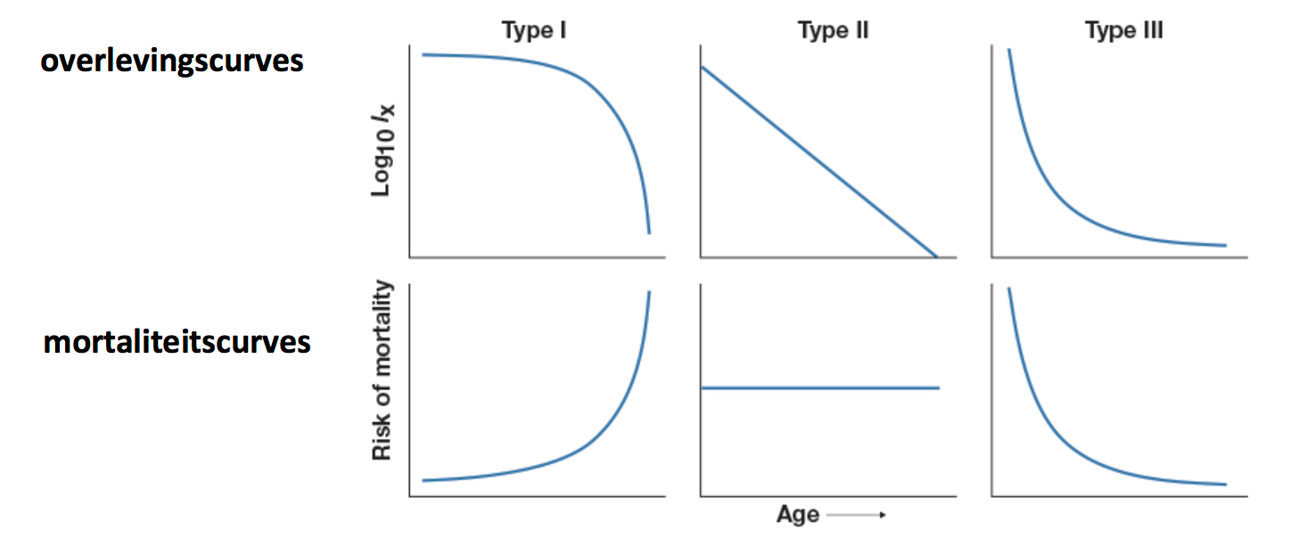

Naast de cohorte levenstabellen kunnen we ook voorspellingen maken aan de hand van een statische levenstabel. Hierbij zijn de leeftijden van de individuen op één specifiek moment gekend en wordt de tabel opgesteld aan de hand van het aantal individuen per leeftijdklasse op dat moment. Deze methode gaat echter wel uit van een stabiele populatie.

* **dispersie en migratie: wat is het verschil? welke verschillende types dispersie komen voor en ken van elk een voorbeeld; invloed van dispersie op populaties (abundantie en samenstelling); drijvende kracht achter en belang van dispersie?**

Dispersie is het proces waarbij individuen zich van elkaar verwijderen, terwijl migratie massale directionele beweging is van vele individuen van een soort samen van de ene locatie naar de andere.

We kennen verschillende manieren van dispersie voor planten:

* Bij autochorie staat de plant zelf in voor de verspreiding van de zaden. Dit kan enerzijds barochorie zijn onder invloed van de zwaartekracht, zoals bij de paarse dovenetel. Anderzijds kan dit ook ballochorie zijn waarbij de zaden in de ruimte worden geschoten, zoals bij viooltjes.
* Bij allochorie worden de zaden verspreid via een fluïdum of ander organisme. Ten eerste worden bij anemochorie de zaden verspreid via de wind, zoals gebeurd bij de esdoorn. Ten tweede kunnen bij hydrochorie de zaden verspreid worden via water, zoals gebeurd bij kokosnoten. Ten derde hebben we zoöchorie waarbij de zaden verspreid worden door dieren. Bij endochorie worden de zaden eerst geconsumeerd, zoals bij maretak, en bij epichorie worden zaden via de buitenzijde van dieren vervoerd, zoals bij sneeuwklokjes door mieren (myrmecochorie).

Dispersie kan een grote invloed hebben op populaties via kolonisatie van nieuwe habitats door invasieve soorten. De populatie van de invasieve soort kan de populatiegroei van inheemse soorten onderdrukken. Verder kan het ook een invloed hebben op de samenstelling van populaties. Dispersie gebeurt immers vaker door jonge individuen en in specifieke levensstadia en kan daarbij ook geslachtsgebonden zijn. Dit kan komen door competitie voor voedselbronnen of door directe interferentie. We spreken dan van een positieve relatie tegenover de dichtheid van de populatie. Dispersie kan echter ook gedreven zijn door een negatieve relatie met de dichtheid. Op die manier kan namelijk inteelt vermeden worden of kan er voordeel gehaald worden uit samenwerking met andere populaties.

Het algemene belang van dispersie is om genetische uitwisseling te bevorderen, intra- of interspecifieke competitie te reduceren en nieuwe gebieden te koloniseren.

Dichtheid is de drijvende kracht!!

* **intraspecifieke competitie: wat is het en hoe gebeurt het? op welke processen en hoe heeft het een invloed op populaties? definieer draagkracht van een milieu; leidt formules van exponentiële en logistische populatiegroei af, met figuren van populatiegroeicurves; wat is een recruteringscurve?**

Intraspecifieke competitie is competitie tussen individuen van eenzelfde soort. Dit kan op een indirecte manier, door gebruik van dezelfde hulpbronnen, of direct, doordat ze vechten om deze hulpbronnen. Bij een beperkte beschikbaarheid van hulpbronnen zal er meer intraspecifieke competitie zijn, zal de populatie trager groeien, zullen er meer individuen sterven, zullen er pas later en minder nakomelingen gegenereerd worden en zullen de individuen zich van elkaar verwijderen of migreren naar een plaats met meer beschikbare hulpbronnen. Op die manier beïnvloedt de intensiteit van de competitie de densiteit van de populatie. Wanneer uiteindelijk het aantal geboortes gelijk is aan het aantal sterftes, dan is de populatie stabiel. De dichtheid die dan bekomen wordt, noemen we de draagkracht K. Indien de densiteit groter is, zal de populatie afnemen en indien de densiteit kleiner is, zal ze groeien.

Wanneer we de populatiegrootte uitzetten tegenover de tijd, dan zien we dat een populatie met een lage densiteit een exponentiële groei kent. Stel dat we een populatie hebben met N individuen op tijdstip t, dan is dN/dt de toename in de populatie per tijdseenheid en dan is r = dN/dt * 1/N de gemiddelde toename per individu of de intrinsieke natuurlijke groeisnelheid. De netto-groeisnelheid van de populatie is dan: dN/dt = rN.

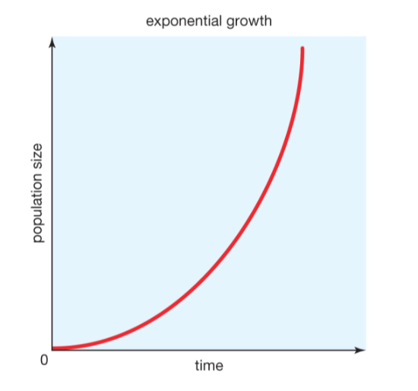

Bij een hogere densiteit echter zal er meer intraspecifieke competitie optreden wat leidt tot een logistische groei. Stel N~0, dan geldt: dN/dt * 1/N = r.

Wanneer N~K, dan geldt: dN/dt * 1/N = 0. We veronderstellen nu een lineair verband (zie afbeelding).

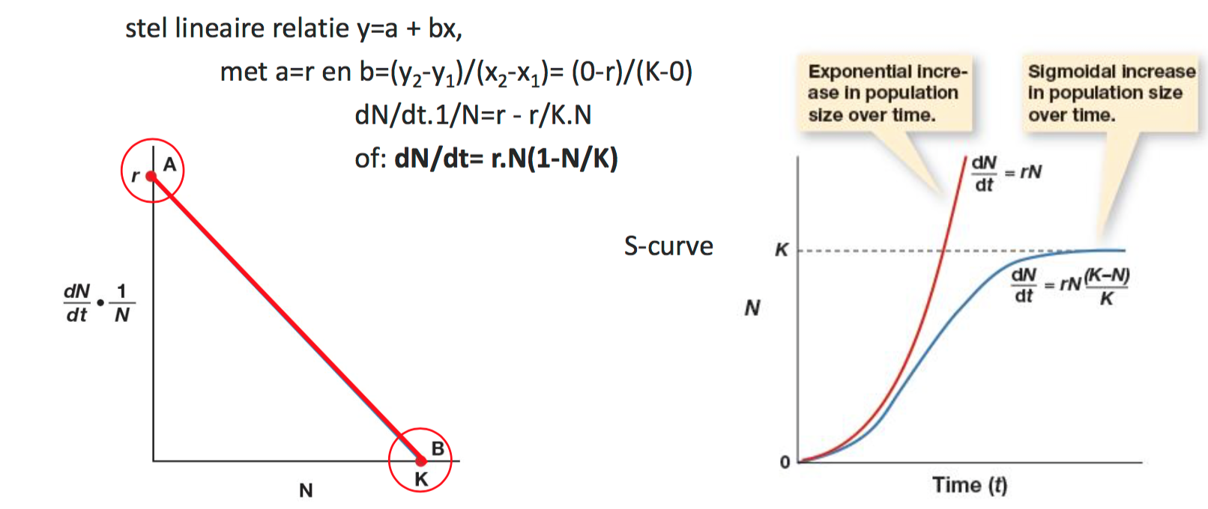

Wanneer we de impact van intraspecifieke competitie willen inschatten, is het verder ook interessant om te kijken naar de recruteringscurve. Deze stelt de recrutering (het aantal geboortes - het aantal sterftes) voor in functie van bijvoorbeeld de populatiegrootte. We zien dan een piek in recrutering bij gemiddelde densiteit. Bij lage densiteit zijn er immers te weinig individuen om voor voldoende nakomelingen te zorgen, terwijl bij hoge densiteit de intraspecifieke competitie te intens wordt.

* **life history/levensgeschiedenis: wat zijn r-soorten en K-soorten, wat is de link met populatiegroeicurves?**

Onder r-soorten of opportunisten worden soorten gerekend die een snelle reproductie kennen vrij vroeg in het leven, zonder investering in groei en overleving. De vele nakomelingen zijn meestal klein, hebben een relatief lage overlevingskans en krijgen weinige zorg van de ouders. Opportunisten bevinden zich voor grootste deel van hun leven in een r-gedomineerde fase van populatiegroei en volgen dus min of meer de exponentiële populatiegroeicurve. De habitats die deze soorten bevorderen noemen we r-selecterende habitats. Het zijn kortlevende omgevingen met nieuwe hulpbronnen die snel gekoloniseerd kunnen worden, gevolgd door een explosieve groei. Een voorbeeld van een r-soort is een muis.

K-soorten daarentegen vormen vaak dense populaties met dus een sterke intraspecifieke competitie. De individuen die overleven, zijn zij die groter zijn of meer energie hebben gestoken in agressie of een andere competitievoordeel in de plaats van in nakomelingen. De organismen produceren dan ook relatief minder nakomelingen, maar ze zijn wel groter en hebben een grote overlevingskans, gedeeltelijk door de broedzorg die de ouders toedienen. Het grootste deel van hun leven bevinden de K-soorten zich in een K-gedomineerde fase van populatiegroei, dicht tegen de grens van de draagkracht van het milieu en volgen dus de logistische populatiegroeicurve. De habitats die deze soorten bevorderen kennen vaak een beperkte hoeveelheid hulpbronnen en daarbij dus een intense competitie. Een voorbeeld van een K-soort is de olifant.

# Maline: Les 5: Hfdstk 4: Individuen en populaties II (33 slides)

* **Interspecifieke competitie: wat is het en welke gevolgen heeft het voor de betrokken soorten en de gemeenschappen? Wat zegt de niche-theorie? Wat zegt het competitieve-exclusie-principe? Illustreer met een voorbeeld.**

Men spreekt van interspecifieke competitie indien dat individuen van een soort een afname in fecunditeit (= fysieke mogelijkheid om zich te reproduceren), overleving of groei gaan hebben als gevolg van exploitatie (hulpbronnen zoals licht, water, beschutting wijzigen) of interferentie met individuen van andere soorten.

De niche theorie zegt dat de fundamentele niche, waarbij enkel de hulpbronnen en omstandigheden in beschouwing worden genomen, niet overeenkomt met de gerealiseerde niche waarbij een soort kan groeien, overleven en reproduceren. In de gerealiseerde niche zullen er namelijk soorten aanwezig zijn die het voortbestaan van één beschouwde soort kan tegengaan (door competitie of predatie).

Het resultaat van competitie tussen soorten wordt beschreven met de competitieve-exclusie theorie. Er zijn twee mogelijkheden:

1. Coëxistentie: Competitieve soorten kunnen samenleven in een stabiele omgeving met voldoende nichedifferentiatie. Dit is het geval bij veel vissoorten. ! Nichedifferentiatie tussen 2 soorten wil niet noodzakelijk zeggen dat deze soorten in competitieve coëxistentie zijn met elkaar.
2. Lokale competitieve uitsluiting/extinctie: Indien er geen differentiatie optreedt tussen 1 van 2 soorten, zal er één soort lokaal kunnen uitsterven.

→ Voorbeeld:

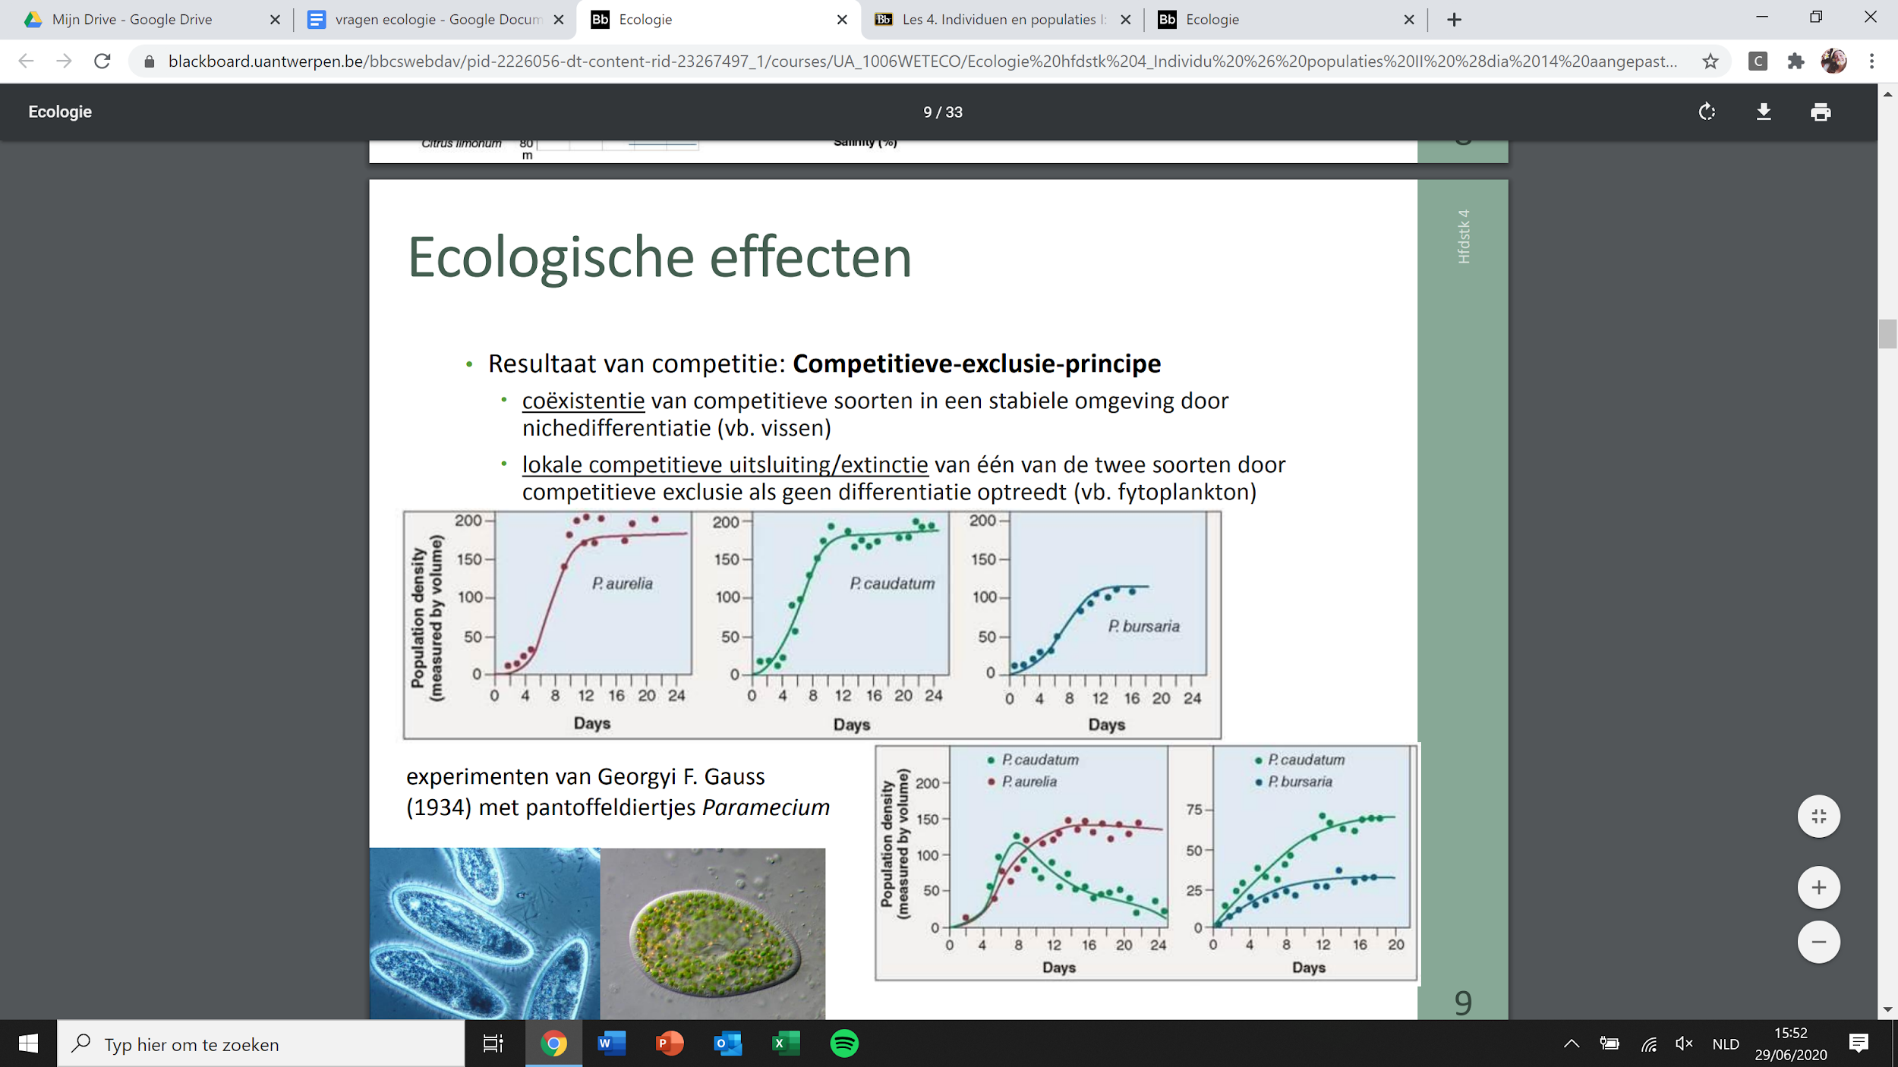

Wanneer we verschillende soorten fytoplankton in beschouwing nemen zien we dat P. aurelia en P. caudatum eenzelfde verloop van populatiegroei vertonen voor gelijke hulpbronnen en omstandigheden. P. bursaria kent een heel ander verloop. De nichedifferentiatie tussen de eerste twee soorten zijn bijna dus niet verschillend. Indien we deze 2 soorten zouden samenzetten, zal 1 soort de andere volledig wegconcurreren.

Tussen P. bursaria en bv. P. aurelia is er wel een nichedifferentiatie, waardoor deze 2 soorten elkaar niet volledig gaan wegconcurreren en in competitieve coëxtistentie zullen samenleven.

* **Lotka-Volterra-model: hoe wordt de logistische groeicurve aangepast voor interspecifieke competitie? Leid formules af en beschrijf aan de hand van figuren wanneer de abundantie van een soort toeneemt en afneemt en in welke gevallen soorten samen kunnen voorkomen of elkaar uitsluiten.**

De formule van het Lotka-Volterra model die de groei van de populatie weergeeft:

dN/dt= r*N*(K-N)/K met N de grootte vd populatie, r de intrinsieke groeisnelheid van een individu en K geeft de draagkracht van de populatie aan (het gevolg van intraspecifieke competitie).

Om ook de interspecifieke competitie in rekening te brengen, zal (K-N)/K moeten worden aangepast.

→ Stel 2 soorten: soort 1 met N1, r1 en K1 en soort 2 met N2, r2 en K2

We kunnen niet zomaar N1+N2 aangezien de competitieve effecten op deze soorten niet hetzelfde zijn! Bijgevolg moeten we een competitiecoëfficiënt alfa invoeren.

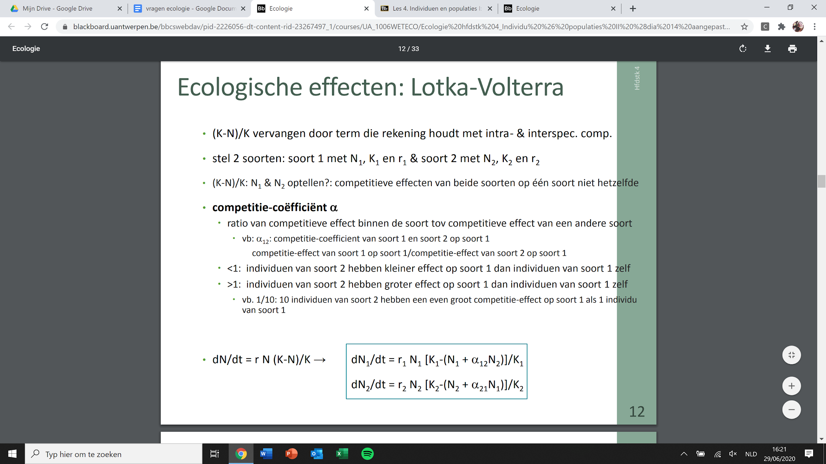

→ Hoe kunnen we uit figuren afleiden of soorten samen voorkomen of net niet? De positie tov. nul-isoclienen (dN/dt=0) beschouwen. Grafiek (a) stelt de isocliene van N1 ifv N2 voor en grafiek (b) stelt de isocliene van N2 ifv N1 voor (kijk naar pijlen!)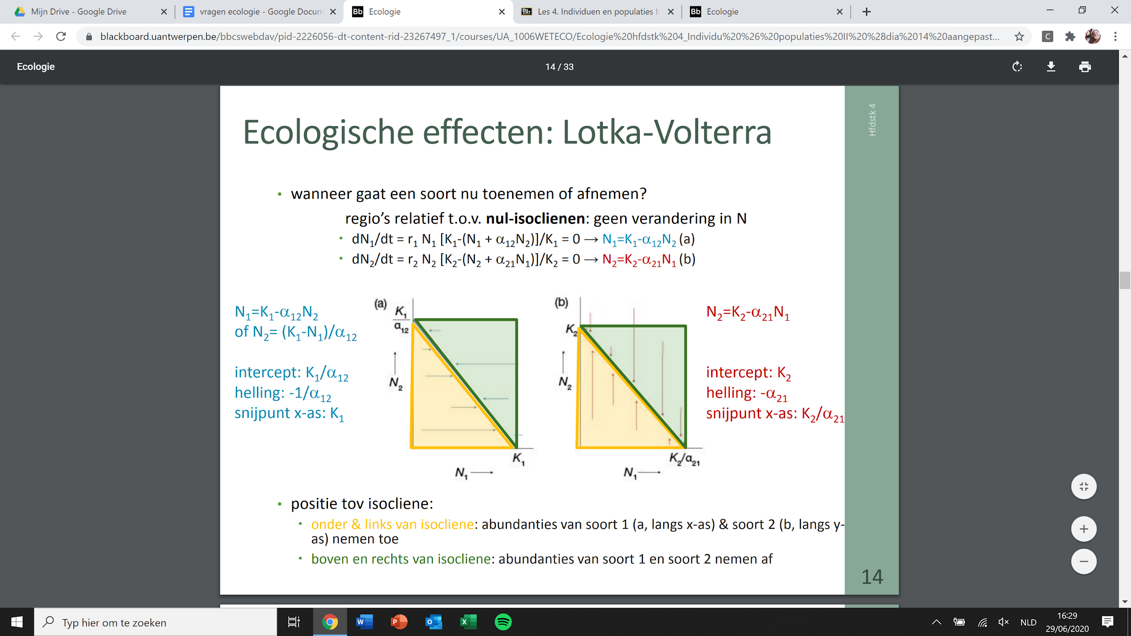

Er zijn in totaal 4 mogelijke onderlinge posities van de isoclienes, die gaan bepalen of er competitieve exclusie, coexistentie, enz. gaat optreden.

1. De isocliene van soort 2 ligt volledig onder en links van de isocliene van soort 1. Soort 2 zal bijgevolg een zwakke competitor zijn, terwijl soort 1 een sterke competitor zal zijn aangezien zijn isocliene veel hoger ligt.
2. Omgekeerd: soort 1 ligt onder en links van de isocliene van soort 2, dan zal soort 2 de sterke competitor zijn en soort 1 de zwakke

→ In beide gevallen zal een een competitieve exclusie zijn

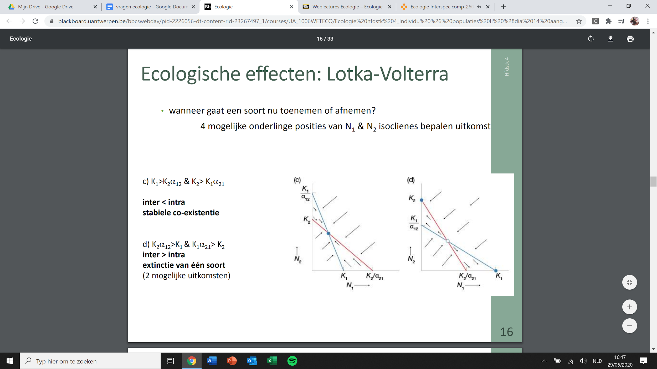

1. Er is weinig competitieve invloed van de 2 soorten op elkaar, maar binnenin de soortenniches is er wel veel competitie (meer intra dan inter)
2. Er is wel een onevenwicht in de competitie tussen soorten onderling, maar kan niet met duidelijkheid gezegd worden welke soort juist een grotere competitor is.

* **Het belang van omgevings- en temporele heterogeniteit bij interspecifieke competitie.**

Omgevingsheterogeniteit in de ruimte: vlekken van gunstige en ongunstige habitats (vb. bos: gezonde stukken bomen <> dorre bomen)

Omgevingsheterogenitiet in de tijd: tijdelijke habitats die ontstaan zijn door bv. lange periodes van regenval (overstroomde gebieden)

→ Deze omgevingsheterogeniteit is zeer moeilijk te voorspellen, waardoor het competitieve-exclusieprincipe moeilijk kan worden toegepast. Hierdoor valt niet te zeggen welke soorten er in zo’n omgeving dominant zijn of samenleven.

→ Dit geeft echter wel een verklaring aan het voorkomen van superieure en inferieure competitors en een trade-off tussen kolonisator/competitor. (vb. berk= zwakke competitor, maar goede kolonisator, beuk= sterke competitor, maar zwakke kolonisator → kunnen samen leven tgv. deze trade-off)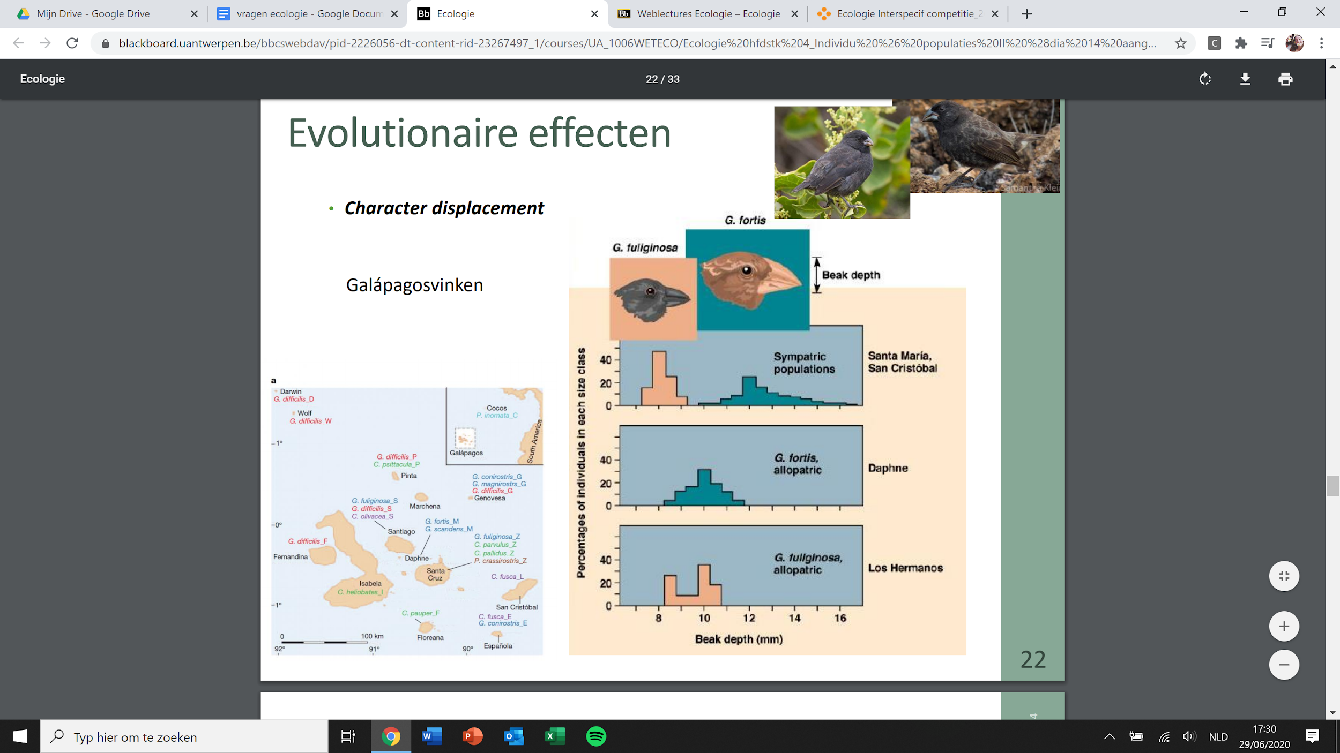

* **Evolutionaire effecten: wat zijn karakterverplaatsing en competitieve vrijstelling en hoe wordt het veroorzaakt? Geef van elk een voorbeeld.**

Character displacement:

Gevolg van natuurlijke selectie doorheen de evolutie. Dit is de evolutionaire verandering/divergentie in fysiologie, morfologie en gedrag wanneer vergelijkbare soorten in dezelfde geografische regio samen voorkomen en in competitie gaan (sympatrie). Wanneer soorten niet samen voorkomen zullen deze veranderingen geminimaliseerd worden of verloren gaan (allopatrie).

→ Voorbeeld: Galapagos-vinken in Ecuador

De bekken van de vogels werden opgemeten voor soorten die apart op verschillende eilanden voorkwamen. De gemiddelde bekgrootte van de verschillende soorten was hetzelfde (overlap van niches).

Wanneer we de bekken van 2 verschillende vogelsoorten die op eenzelfde eiland voorkwamen meette, hadden ze niet langer een gemiddelde grootte. De bekken van de ene soort > dan bekken van de andere soorten. Er is hier minder overlap van niches en dus een distributie van hulpbronnen (zaden).

Competitieve vrijstelling:

De evolutionaire veranderingen die soorten ondergaan indien ze in een nieuw gebied komen dat nog niet door competitoren is ingenomen.

* **Gevolgen van interspecifieke competitie voor gemeenschapstructuur: niche-differentiatie doorheen ruimte en tijd: hoe gebeurt dit en geef van elk een voorbeeld**

· Gevolgen voor gemeenschapstructuur

1) Niche-complementariteit: Niche differentiatie in een gemeenschap van soorten

* Heeft betrekking op meerdere niche dimensies = alle hulpbronnen die niche nodig heeft
* Soorten die idem positie innemen in 1 dimensie verschillen van elkaar in positie in een andere dimensie

2) Soorten gaan via niche-differentiatie competitie vermijden door

* Verdeling of ander gebruik van hulpbronnen
* Het voorkomen van omgevingscondities

3) Soorten zullen vaak spreiden in ruimte of tijd

* Ruimtelijke spreiding = soorten komen op andere plaatsen voor
* Temporele spreiding = soorten komen voor op andere tijdstippen

· Voorbeeld 1 ruimtelijke spreiding : 11 boomsoorten van idem genus

=> maline

· Voorbeeld 2 ruimtelijke spreiding: verticale differentiatie van 26 ectomycorrhizae species

* Lijst van aantal soorten & waar ze voorkomen in de versch lagen die we kunnen onderscheiden in bodem
  + Litterlayer (volledige bladeren), F laag (onderdelen bladeren, ze vallen uiteen), H laag (volledige gefragmenteerde bladeren), B horizon (minerale bodem
  + Aantal soorten laag-specifiek: Vb: 1ste rij komt specifiek in L laag, andere soorten specifiek voor F laag, in deel 5 spec voor H laag, deel 6 spec voor B horizon
  + Aantal soorten algemeen: Andere soorten in groep 2 en 3 vrij algemeen => komen in meeste van de lagen voor => niet laaggspecifiek

Voorbeeld 1 temporele spreiding: opeenvolgende levenscycli van bidsprinkhanen

* Chinese bidsprinkhaan) &Europese bidsprinkhaan komen samen voor Azie & N-Amerika => Studie naar concurrentie vd bidsprinkhaan china & europa
* Verschil in levenscyclus van 2 a 3 weken => eentje start vroeger (T sinensis)
* Experimenteel: synchroniseren eieren van 2 soorten
  + T werd hierdoor niet beinvloed
  + Maar M wel beinvloed door synchroniseren van uitlopen van eieren => ze werden beinvloed door competitie uitgevoerd door T => overleving kleiner & grootte M lager door competitie met T

·Voorbeeld temporele & ruimtelijke spreiding

* N-opname bij 5 toendraplanten in N-gelimiteerde omstandigheden in Alaska
* Grafiek: opname van N in percentage vd totale opname door ganse gemeenschap
  + Timing/periode opname (juni & augustus) (2de grafiek)
  + Bodemdiepte vd opname (3& 8 cm) (3de grafiek)
  + Opname per N-vorm (NH4+, NO3- & glycine) (bovenaan)
  + Experiment: door injectie van 15N isotoop in bodem => kan w getraceerd in plantenmateriaal => w opgenomen 7 dagen na toediening in bodem
* Waarneming
  + Wollengras en rode bosbes: nemen combo op van ammonium en glycine
  + Rode bosbes neemt N vroeger in seizoen op en minder diep dan wollengras
  + Moerasrozemarijn en berk petulla: nemen vooral ammonium op, maar moeras doet dat vroeger in seizoen dan berk
  + Carex: gebruikt nitraat en enkel vroeg in seizoen in juni & andere soorten stuk in augustus ook
* **Belang van interspecifieke competitie: null-modellen.**

Null-modellen of neutrale modellen: gaan data zodanig herschikken in een vorm die voorstelt hoe het eruit zou zien indien er geen interspecifieke interactie zou optreden.

Een gemeenschap waar interspecifieke competitie voorkomt wordt veronderstelt drie eigenschappen te vertonen:

1. Niche differentiatie
2. Morfologische differentiatie (uiting van de niche differentiatie)
3. Indien competitoren weinig tot geen differentiatie vertonen kunnen ze niet samenleven (ze gaan elkaar wegconcurreren) en zal er een negatief geassocieerde verspreiding zijn

We kunnen werkelijke data vergelijken met null-modellen en zo op een statische manier te achterhalen of er interspecifieke competitie optreedt aan de hand van deze eigenschappen.

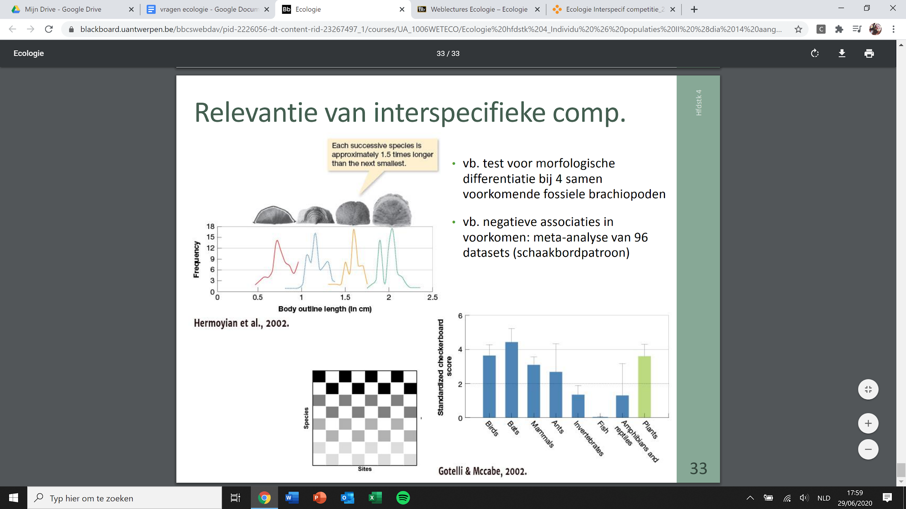

→ Voorbeeld: Test van negatieve geassocieerde verspreiding

Op de y-as staat de gestandaardiseerde schaakbord scores en op de x-as staan verschillende soorten. Indien dat de gestandaardiseerde score gelijk is aan nul zullen de werkelijke meetwaarden overeenkomen met de geherorganiseerde meetwaarde in nulmodellen. Bijgevolg is hieruit af te leiden dat er nagenoeg geen interspecifieke competitie zal zijn (vissen). Voor vleermuizen is deze score zeer hoog. Dit wil zeggen dat de werkelijke data uit deze datasets helemaal niet overeenkomen met de nulmodellen. Er is bij vleermuizen dus wel veel sprake van interspecifieke competitie.

Uitleg schaakbord: Hoe hoger de score, hoe beter het schaakbordpatroon. Soorten leven dan allemaal op verschillende sites en niet samen door het CE-principe. Hoe lager deze score, hoe slechter het schaakbord patroon. Er zal dan niet veel intersp competitie zijn en soorten kunnen makkelijker samenleven.

# Emma: Les 6: Hfdstk 4: Individuen en populaties III (40 slides)

* **predatie: definitie, verschillende vormen & drie types predatoren + vb.; parasitoiden?**

Predatie = proces waarbij een organisme (**predator**) een levend organisme geheel of gedeeltelijk consumeert (**prooi**) waarbij:

* de **predator voordeel** ontleent
* de **prooi** een **verminderde** groei, reproductief vermogen of overleving ondervindt
* gevolgen voor structuur van **gemeenschappen**
* zorgt voor **natuurlijke selectie** → voor beiden evolutionaire gevolgen

Vormen:

* **Carnivorie**: vb: vleesetende plant
* **Herbivorie**: vb: rups eet blad → ook zaadeters = hele embryo opeten
* **Parasitisme**: nutriënten van ander organisme worden onttrokken
* **Parasitoidisme** = extremere vorm van parasitisme. vb: sluipwesp legt eitjes in larve of rups (1 gastheer die ze doden) → eten rups van binnenuit leeg
* **Kannibalisme**: consumeren van eigen soort

3 types predatoren:

* **Echte predatoren:** 
  + Na doden onmiddelijk opeten
  + Consumeren meerdere/veel prooien tijdens hun leven
  + vb: leeuwen, tijgers
* **Grazers:**
  + Doden prooi meestal niet (zeker niet op korte termijn)
  + Consumeren enkel deel prooi
  + Consumeren meerdere/veel prooien tijdens hun leven
  + vb: vee, bloedzuigers (niet elke bloedzuiger = grazer, sommige ook predatoren)
* **Parasieten:**
  + Doden prooi meestal niet (zeker niet op korte termijn)
  + Consumeren enkel deel prooi (gastheer)
  + Consumeren slechts één of zeer weinig prooien tijdens hun leven → intieme associatie
  + vb: **dier**: lintwormen, virus SARS-CoV-2

**plant**: bladluizen, rupsen

**semi parasieten**: maretak, warkruid

**parasitoiden**: tussen parasiet en predator

**hyperparasitoiden** = parasiteren op parasiet:

1. Barnsteenslak → platworm erop → larven op barnsteenslak in water → sporocyste vult tentakels slak + slak automatisch naar lichtrijke omgeving → vogels eten tentakels op (kleur en vorm) → maag vogel
2. Schildwesp: ei in bladluis
3. Parasitaire wesp op rups

* **hoe heeft predatie een rechtstreeks effect op prooi igv drie types predatoren?**

Predatie: invloed op **abundantie** van de prooisoort → invloed op **overlevingskans** en **reproducerend vermogen** → vooral bij **predatoren, ook bij grazers en parasieten**

1. Predator: **naaktslak op voorjaarslathyrus**: negatief effect op de groei + later in seizoen ook op bloei en zaadvorming → invloed op overleving en groei
2. Parasiet: **parasitaire vlieg op middelste grondvink**: eitjes in nest vogel → larven knagen door huid jonge vogels: eten van bloed en lichaamsvocht

test: gaas over nesten tegen vlieg → jongen groeien sneller + meer uitvliegende en volledig ontwikkelde vogels

1. Grazers: **snuitkever op invasieve watervaren**: watervaren na een tijd weg

**Onrechtstreekse effecten**:

→ Gevoeliger maken voor andere vorm van mortaliteit door:

* **reduceren competitief vermogen**

vb: warkruid in zoute moerassen op zeekraal (= sterke interspecifieke competitor)

normaal gezien: dominantie zeekraal → nu: bedekking daalt door warkruid

* **gevoeliger** maken voor andere **predatoren of ziektes**

vb: nematoden predateren op Amerikaanse haas

95% hazen worden opgegeten door roofvogel of coyote

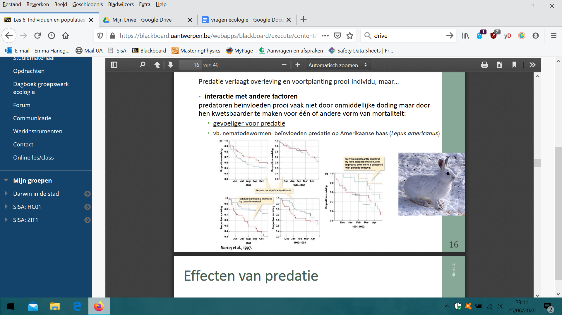

Rode lijn: parasieten

Blauwe lijn: geen parasieten

→ paar runs tonen verschil tussen 2 kleuren

na extra bijvoedering en ontworming → duidelijke toename in overleving

* reactie van individuele prooien en prooipopulaties:effecten **predatie compenseren**
  + Individuele prooien, 2 soorten:

1. compenserende plantrespons: compenseren

vb: begrazing van planten

verhoogde fotosynthese bij begraasde planten → meer knoppen in actie en vruchtproductie

later op seizoen snoeien: tegengesteld effect

1. defensieve plantrespons: voorkomen

vb: productie chemicaliën door begrazing bruinslakken

vereist tijd + hulpbronnen → netto voordeel? → ergens anders compensatie

vb: radijs begraasd door rupsen

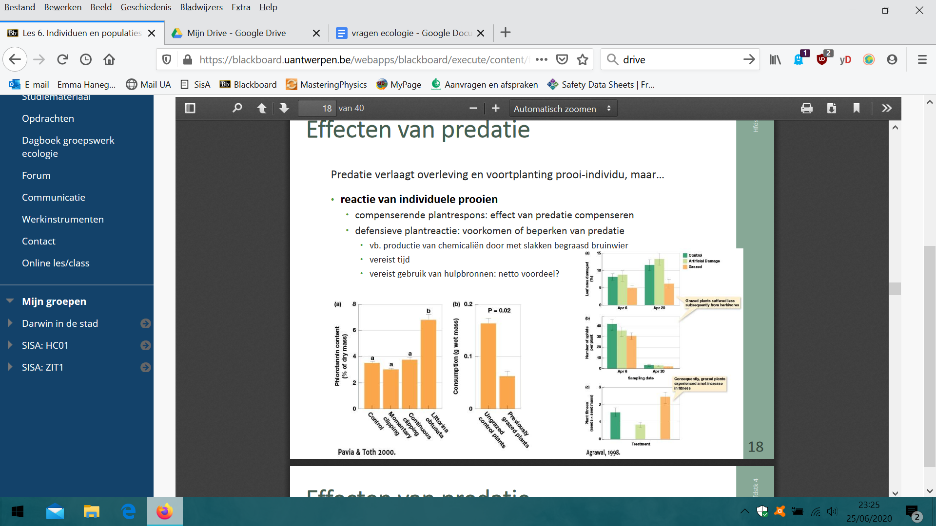

met rupsen: oranje, artificieel begraasd: lichtgroen, onaangetast: donkergroen

respons op rupsen → ook effect andere dieren: bij artificieel niet

→ enkel zin als nadien begraasd wordt

artificieel begraasde lagere fitness dan met rupsen

* Prooipopulaties, 2 effecten:

1. Verminderde intraspecifieke competitie:

vb: voedseltekort zwakkere dieren opgeheven

1. specificiteit van prooien die worden aangevallen: vaak de zwakkeren

* effect op **abundantie en samenstelling prooipopulaties**

vb: afrastering boomlupine tegen: woelmuizen, muizen en insecten

→ samen hebben predatoren meer effect dan apart

→ abundantie steeg meer dan 20x bij afrastering

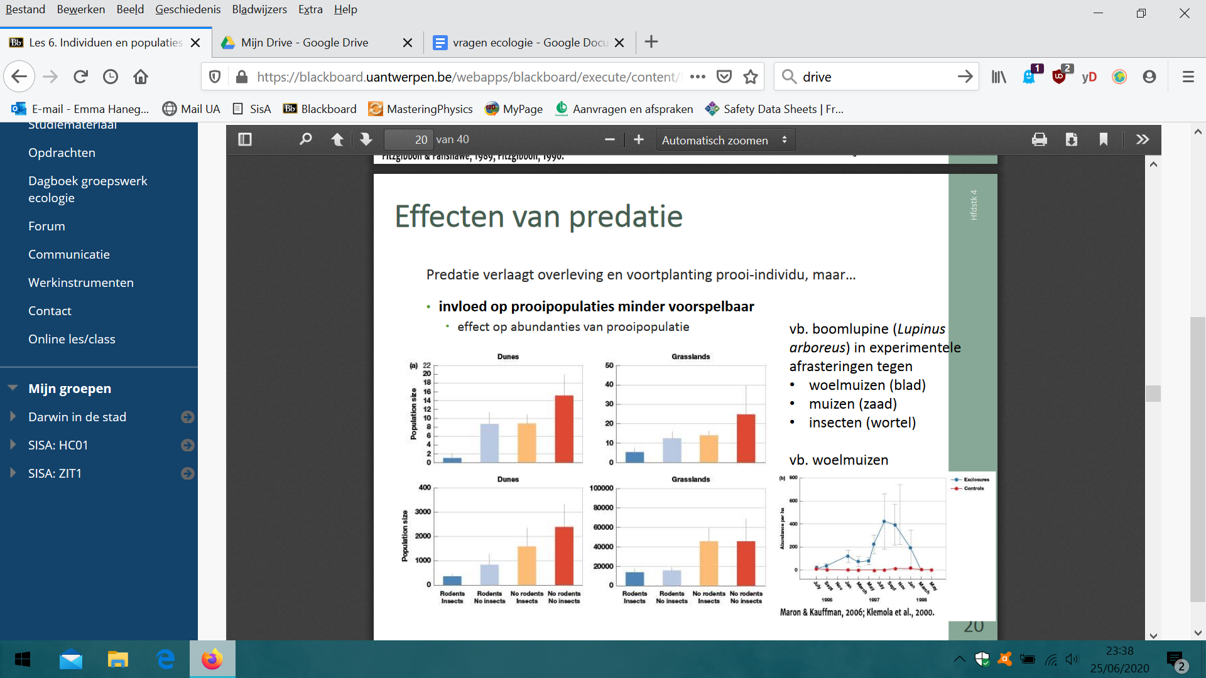

Grafiek 2: einde: populatie woelmuizen valt in elkaar → effect op predatoren van prooien

* **evolutionair effect (co-evolutie) van predatie op prooi- en op predatorsoort: welke types aanpassingen + vb. van elk**

Verhoging fitness **prooisoort**:

* **chemisch**: geuren en smaken, toxische stoffen (zelf gemaakt of van planten), feromonen (alarmsignaal)

vb: Vlinder die oneetbaar wordt door eten van giftige plant

* **mechanisch**: pantser (stekels, doornen, schild)

vb: doornen rozenstruik

* **uitzicht:** kleur & vorm: camouflage (kleur en vorm), desoriëntatie, schrikreactie, kleur voor giftigheid, mimicri

vb: dagpauwoog: schrikreactie

* **gedrag:** alarmroep, afleidingsmanouvres, vormen van grote (aanvallende) groepen

vb: zebra: in groep door elkaar bewegen

* **verzadiging:** snelle en massale reproductie (beperkt verlies van prooi)

vb: konijnen met veel jongen

Verhoging fitness **predatorsoort:**

* **Uitzicht**: camouflage

vb: tijger

* **Jachttechniek**: groep, gif injecteren, achtervolging, hinderlaag,...

vb: sidderaal: elektrische schokken

→ **co-evolutie** prooi en predator

* **gedrag van predatoren: drie types en hoe komen prooi en predator in contact?**

1. **Hinderlaagroofdieren:** zit-en wachtpredatoren

Contact prooi predator: geselecteerde of toevallige plaats wachten op prooi

vb: spinnen, koralen

1. **Parasieten en pathogenen:** transmissie/overdracht

Contact prooi predator:

* Direct: contact tussen gastheren → snelheid = f(contact) of f(densiteit geïnfecteerden, densiteit vatbare gastheren)

vb: SARS-CoV-2

* Indirect: met vrij-levend stadium → snelheid = f(densiteit verschillende stadia, densiteit gastheer)

vb: Guinea worm: eenoogkreeftje + mens

1. **Echte predators en grazers:** foerageren = doorheen habitat bewegen

Contact prooi predator: zoeken en vinden van prooi door foerageren

→ Optimaliseren foerageergedrag

* Maat effectiviteit: netto snelheid van E-inname = E verkregen per t - E besteed aan foerageren per t
* Waar?: f(aantrekkelijkheid van nieuwe patches=productiviteit, competitors, predatie door eigen predatoren)

→ productieve sites exploiteren tot opbrengt terugvalt tot gem. opbrengst

* welke soorten prooi?: afweging E-opbrengst door opname en E-kost voor zoeken specifiek organisme VS breder assortiment

→ prooien met max. E-opbrengst per eenheid totaal geïnvesteerde t

Algemene patronen foerageergedrag:

1. Predatoren met korte verwerkingstijd ivm zoektijd → **generalisten**

(+ weinig tijd - laag in E per eenheid)

vb: insectivore vogels

1. Predatoren met lange verwerkingstijd ivm zoektijd → **specialisten**

(+ hoge E per eenheid/veel prooien - veel tijd)

vb: leeuwen

1. Predatoren met breder dieet in onproductieve omgevingen en specifieker dieet in productieve omgevingen → **passen zich aan**

vb: bruine en zwarte beren verkiezen E-rijke zalmen wanneer er veel aanwezig is

* **populatiedynamiek: leg prooi-predator-cyclus uit; ook cycli in vziektedynamiek: leg uit; welke 2 belangrijke factoren beïnvloeden de cyclus (densiteitseffecten en ruimtelijke fragmentering) en leg uit hoe dat gebeurt**

prooi-predator-cyclus = **gekoppelde oscillaties van abundanties** van prooi en predator als gevolg van vertraging van effecten op elkaar

Hoe?

1. grote populatie aan prooien
2. hoge consumptie predatoren: abundantie_predatoren stijgt (met vertraging)
3. populatie predatoren zo groot: abundantie_prooien daalt
4. voedseltekort predatoren: abundantie_predatoren daalt (met vertraging)
5. druk prooien neemt af: abundantie_prooien stijgt
6. …

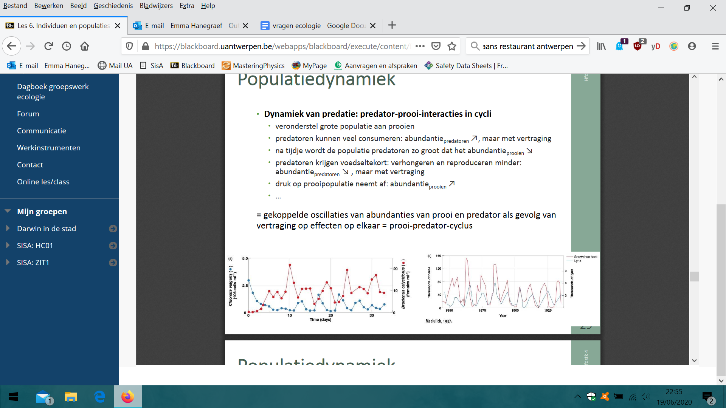

→ ook voor **parasieten: microparasieten** (bacteriën en virussen)

→ **basaal reproductiegetal R0** = gem. aantal nieuw geïnfecteerde gastheren door één geïnfecteerde gastheer binnen een populatie van vatbare gastheren

* R0 = 1: **transmissiegrenswaarde** → als populatie groter is gaat virus zich verspreiden
* R0 < 1: infectie verspreidt zich niet
* R0 > 1: infectie verspreidt zich

R0 neemt toe met:

* tijd dat gastheer besmettelijk is (L); 1/genezingsnelheid
* aantal vatbare individuen in de gastheerpopulatie (S)
* transmissiesnelheid van de infectie (β):
  + overdraagbaarheid parasiet
  + kans dat besmettelijke en vatbare gastheren in contact komen = f(gastheergedrag)

→ **R0 = S*β*L** (β en L gastheer-parasiet-specifiek)

kritische grens populatiegrootte: ST = 1/β*L

Invloed op R0:

1. immuniteit en sterfte door infectie: R0 daalt door afname aantal vatbare individuen
2. geboorte en immigratie: R0 stijgt door toename aantal vatbare individuen

→ vorming cyclus: vb: mazelen met pieken om de 2 jaar

2 grote effecten die cycli van populatiedynamiek beïnvloeden:

1. **Densiteitseffecten (crowding)**

Competitie tussen **predatoren**:

Abundantie alle predatoren hoog → niet genoeg voedsel

**wederzijdse interferentie** (ook als voedsel niet gelimiteerd is): consumptiegraad per individu daalt als predatordensiteit stijgt

→ t en E verlies door interactie individuen van zelfde populatie

→ toename emigratie

→ voedsel stelen

want prooien minder beschikbaar

vb: kolibri’s verdedigen aggresief goede nectarbron

→ desniteitsafhankelijke regulatie door negatief effect op voortplantingsvermogen, groei en overleving

Bij **parasieten**:

Intraspecifieke competitie tussen parasieten voor hulpbronnen en densiteitsinvloed.

Densiteit pathogeen stijgt → sterkere immuunreactie

Bij **prooien**:

Intraspecifieke competitie en densiteitsafhankelijke reducties in geboorte, groei en overleving.

→ densiteitseffecten dempen amplitude of elimineren predator-prooi-cyclus

1. **Ruimtelijke fragmentering: metapopulaties**

Niet leven in één homogene massa maar metapopulaties.

Door fragmentering van omgeving: populatie verdeeld in subpopulaties → elk interne dynamiek + gelinkt aan andere subpopulaties

2 opties:

* **Samenvallende dynamiek en gelijke dispersie** → dynamiek van metapopulatie wordt niet beïnvloed
* **Asynchrone dynamiek of ongelijke dispersie** → demping van dynamiek van metapopulatie

Veklaring:

Populatie op piek verliest meer individuen door dispersie dan die wint + populatie in dal wint meer individuen dan verliest.

Als 1 populatie uitsterft, zal andere asynchrone populatie dat niet op zelfde moment doen: redden van eerste populatie → metapopulatie overleeft

→ **metapopulatie = stabieler, minder extreme fluctuaties en sterft minder gemakkelijk uit**

vb: Roofmijt predateert op spintmijt op bonenplanten

Eén groot eiland: abundantie prooien neemt toe → nadien ook abundantie predatoren → systeem overleeft maar paar pieken

Kleine eilandjes: subpopulaties: cycli in metapopulatie → minder extreem → elk eilandje minstens 1x uitgestorven → geheel toch stabiel

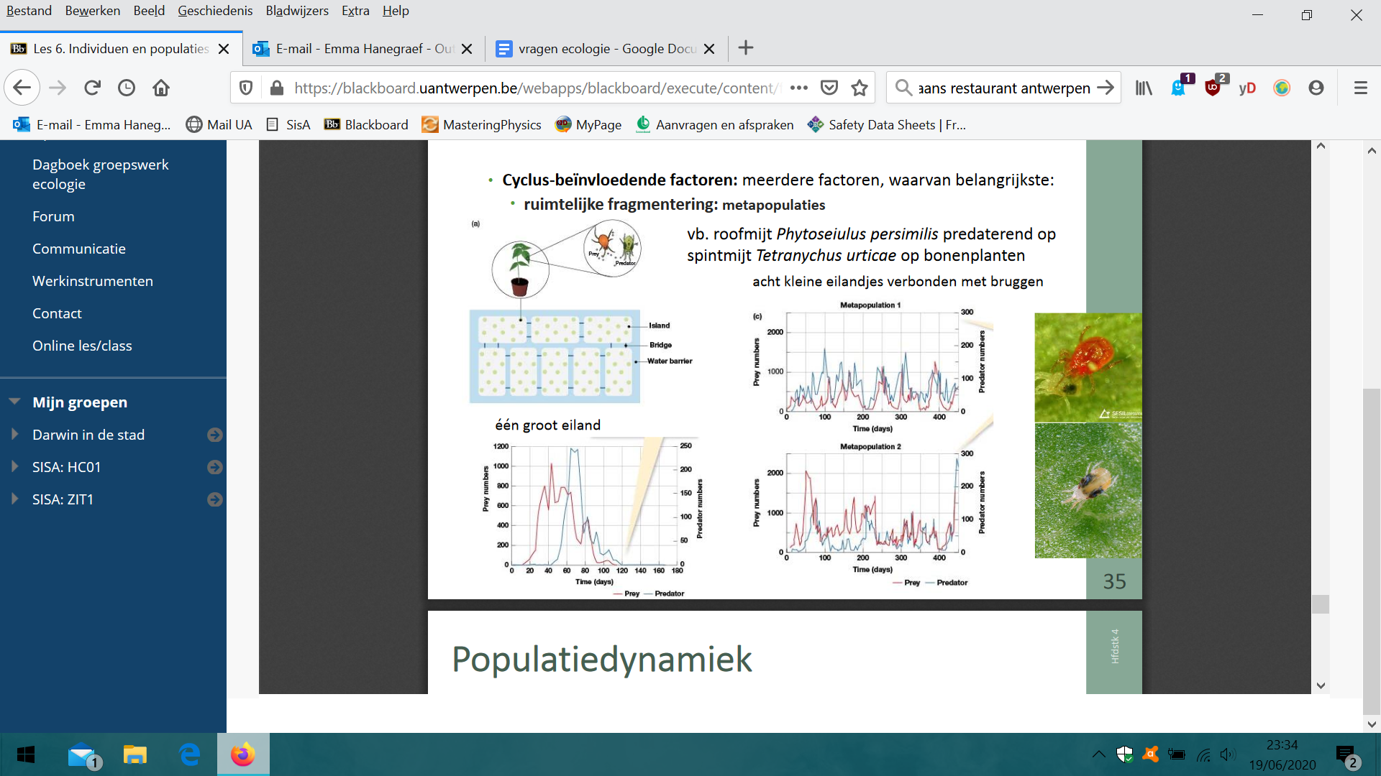

* **Lotka-Volterra-model: hoe wordt de logistische groeicurve aangepast voor predatie? leid formules af en beschrijf aan de hand van figuren wanneer de abundantie van een soort toeneemt en afneemt en hoe de prooi-predatorcyclus daarin voorkomt**

→ heel letterlijk de 3 slides + geen extra notities want alles staat in de slides

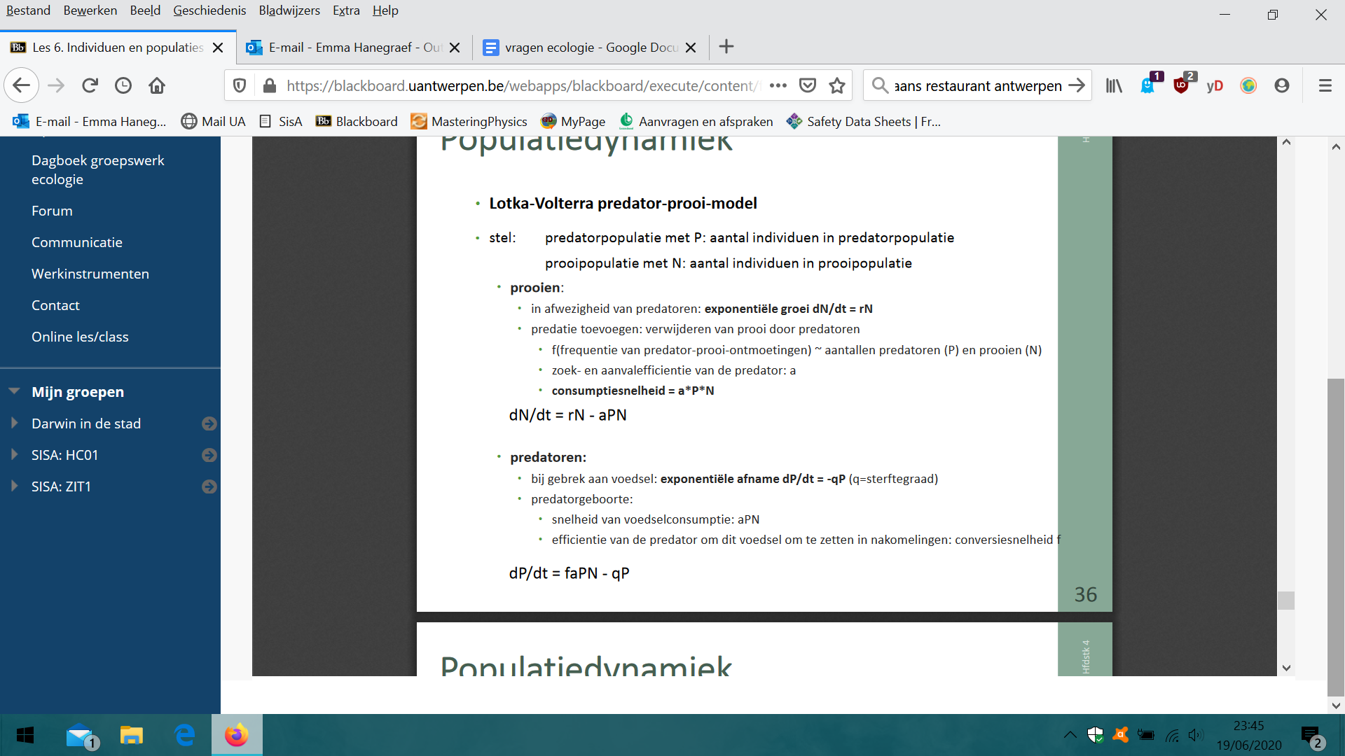

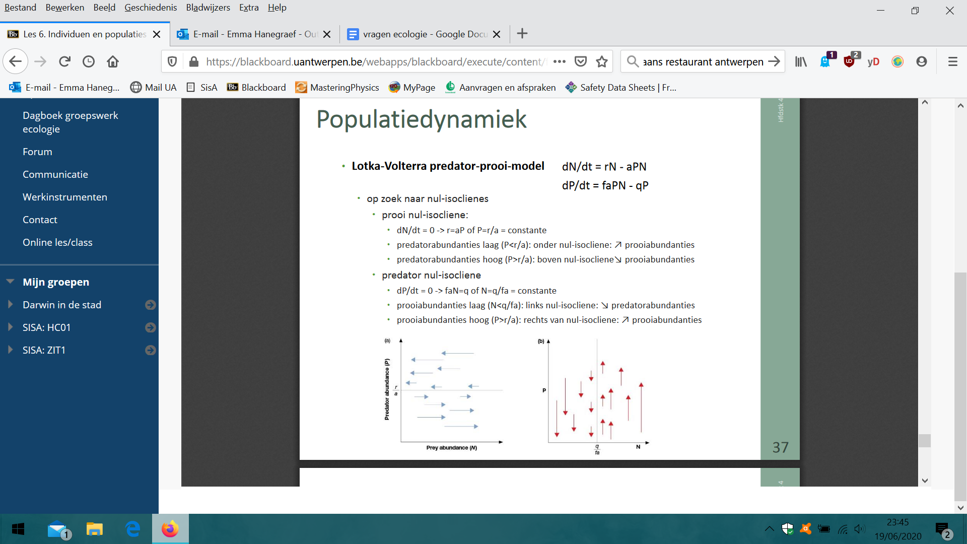

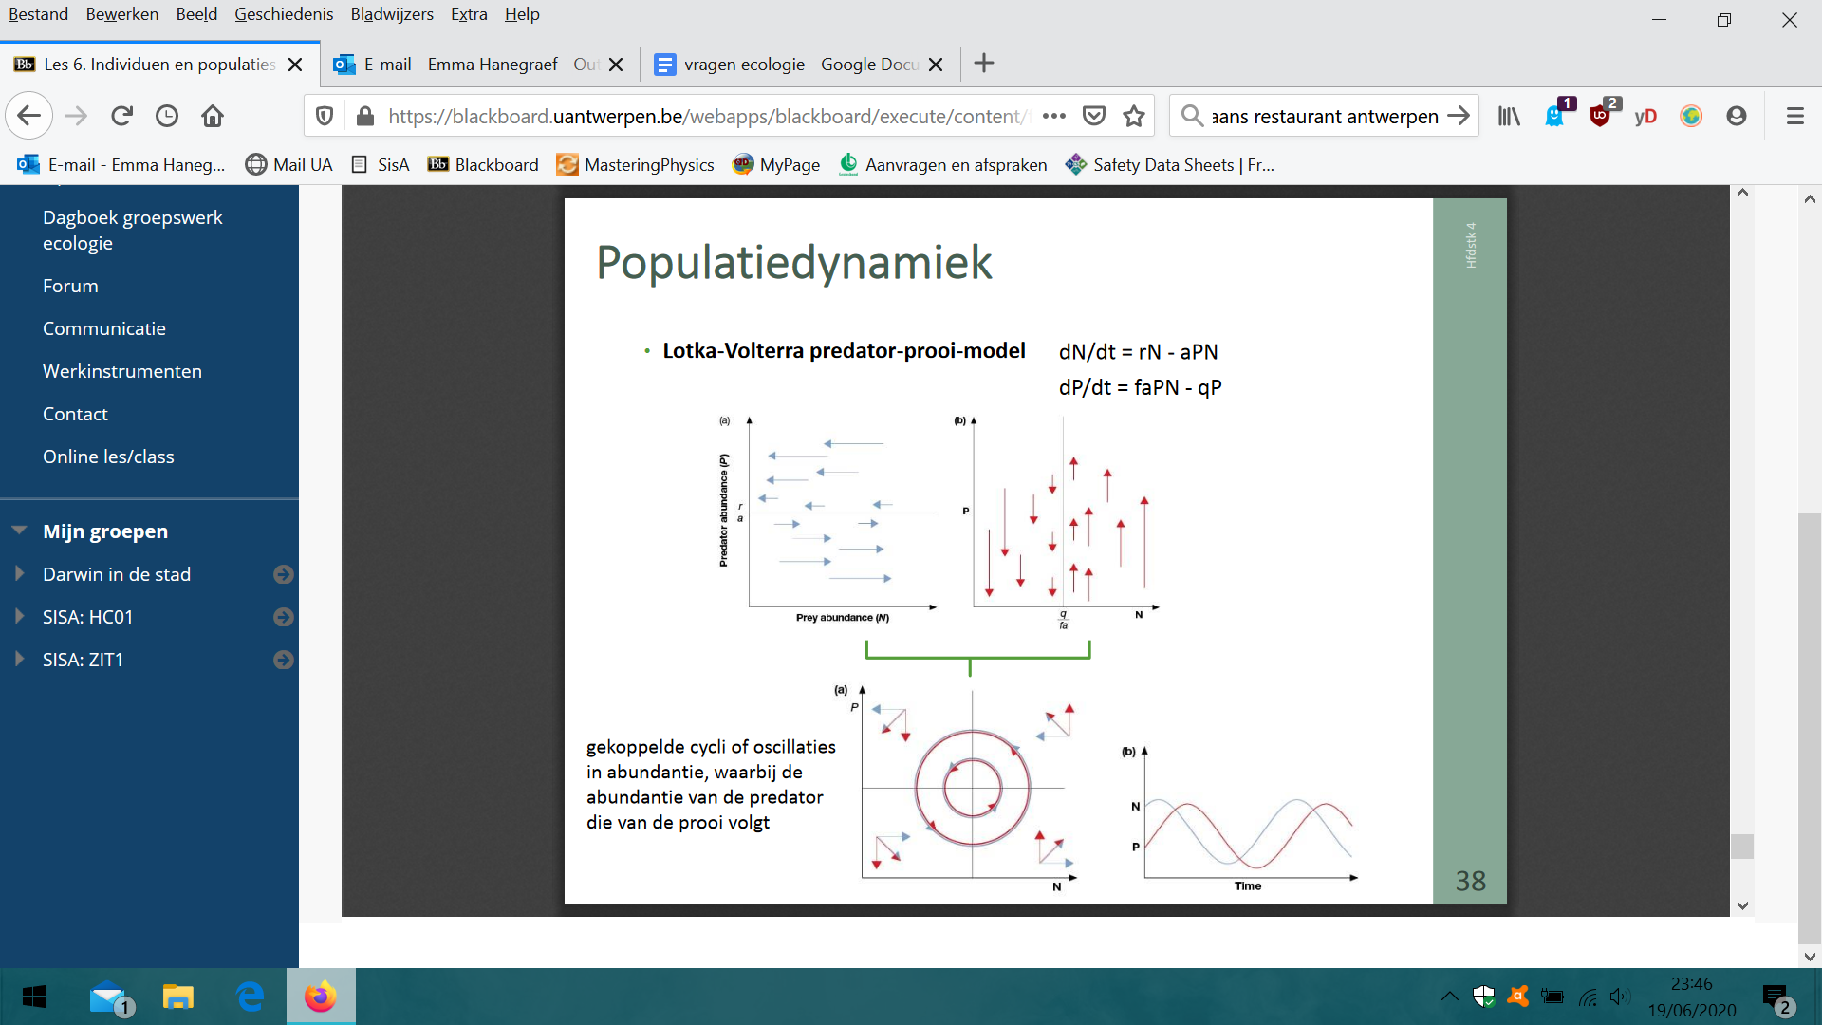

* **wat is predator-gemedieerde co-existentie: hoe gaan interspecifieke competitie en predatie interageren? wat zijn de gevolgen? geef een vb.**

**Predator-gemedieerde co-existentie** = predatie promoot co-existentie van soorten die anders elkaar zouden uitsluiten

Populatie = gemeenschap van meerdere soorten

Veel effecten van gemeenschapsstructuur via competitieve exclusie:

Meest competitieve soort laat minder competitieve uitsterven → door predator gemedieerde co-existentie: abundanties kunnen zo laag worden dat hulpbronnen niet limiterend zijn → geen competitie

vb: 1. dwerguil predateert op zwarte mees (superieure competitor) → kuifmees en matkop krijgen kans

2. begrazing vee in natuurlijke graslanden:

onbegraasd → dominantie 1 grassoort

matige begrazing → soortenrijkdom hoog: dominantie grassen onder controle

veel begrazing → sommige soorten sterven uit doordat vee minder specifiek graast → begrazingstolerante blijven over

Conclusie:

* Geprefereerde prooi = competitief dominant → meer prooisoorten
* Geprefereerde prooi ≠ competitief dominant → minder prooisoorten

# JULIE H:Les 7 (delen 1-4): Hfdstk 5: Gemeenschappen, successie en diversiteit I (42 slides)

* **wat is mutualisme? welke twee types kunnen we onderscheiden (gedrag en symbiose) + geef vb. van elk; wat is N2-fixatie, hoe gebeurt het en balans voor- en nadelen?**

mutualisme: wederkerige exploitatie, waarbij elke soort voordeel haalt ten koste van de andere maar er is een netto voordeel van het samenleven, het is geen conflict-vrije samenleving

via symbiose (‘samenlevend’):

fysieke associatie tussen soorten, nl. de symbiont bezet een habitat aangeleverd door de gastheer

vb. microbiota in darmstelsel, mycorrhiza

zonder fysieke associatie:

eerder associatie via gedrag

vb. dispersie zaden van planten door vogels en zoogdieren via eetbare, vlezige vruchten; pollinatie door insecten die voeden op nectar

Mutualisme gedrag voorbeeld:

melkende mieren: bladluizen-mieren

Mutualisme symbiose voorbeeld

mycorrhiza: intiem mutualisme tussen wortelweefsel en fungi

fijn netwerk van fungi capteert nutriënten & water uit bodem (degradatie van OM door enzymen), in ruil voor suikers

ectomyccorhiza:

vormen laag rond wortels en penetreren tussen cellen van de wortel

netwerk in strooisellaag: effectief in N- & P-opname

arbusculaire endomyccorhiza:

penetreert in de cellen van de wortel

bevordert opname van immobiel P, en beschermt tegen pathogenen en herbivorie

voordeel voor plant als nutriënten gelimiteerd, anders nadeel door verlies aan suikers

N2 -fixatie in planten

sommige eubacteriën en archaea kunnen N2 uit de atmosfeer fixeren vb. Rhizobium bij Fabaceae (acacia, klaver), Frankia bij bomen zoals els

ontstaan:

bacteriën komen vrijlevend voor in bodem, maar plant maakt nodule aan als reactie op het binnendringen van de bacterie in de wortel waarin bacterie differentieert tot bacteroide die N2 kan fixeren

plant ontwikkelt speciaal vasculair systeem die photosyntheseproducten aanlevert aan de nodule en gefixeerde N-componenten afvoert

kostenafweging voor plant:

andere manieren om anorganische N op te nemen niet veel goedkoper: NH4 + , NO3–

- :kost voor vormen en onderhouden van nodules: 12% van bruto photosynthese

+:voordeel: eigen bron van N geeft voordeel tov concurrenten in N-gelimiteerde omgeving want N is natuurlijk limiterend in veel habitats

* **wat is een gemeenschap?**

=groep van populaties van twee of meer soorten die samen voorkomen op dezelfde plaats en op hetzelfde moment

* **hoe kunnen we gemeenschappen omschrijven? soortensamenstelling, soortenrijkdom, abundantieverdeling, diversiteitsindices, alfa-, beta- en gamma-diversiteit, functionele diversiteit: wat is het en geef een vb. van hoe je die zou berekenen**

Gemeenschappen omschrijven

• soortensamenstelling: welke soorten komen voor in gemeenschap?

taxonomisch determineren van alle individuen in de gemeenschap tot op zo laag mogelijk taxonomisch niveau (soort)

representatief deel: staal

kans op vinden van een zeldzame soort is lager dan bij algemene soort

aan- of afwezigheid of abundantie (bedekking, aantal, biomassa, DNA-sequencing reads, …)

verschillende methodes: direct en indirect

• soortensamenstelling: welke soorten komen voor in gemeenschap?

→ vereenvoudigen in aantal indicatoren

• soortenrijkdom S (species richness): aantal soorten in een gemeenschap

afhankelijk van aantal staalnames of grootte van geëxploreerd habitat

vergelijking van S van verschillende gemeenschappen enkel als gelijk oppervlak, tijd of aantal individuen in staalname gelijk

• abundantieverdeling (rank-abundance diagram): abundantie van elke soort

relatieve abundantie Pi : proportie van de individuen, biomassa of bedekking van een soort i in de totale gemeenschap

Pi uitzetten tov rangschikking van de soort ifv Pi: helling van relatie ~ dominantie

Hoe steiler lijn → meer dominantie in plots

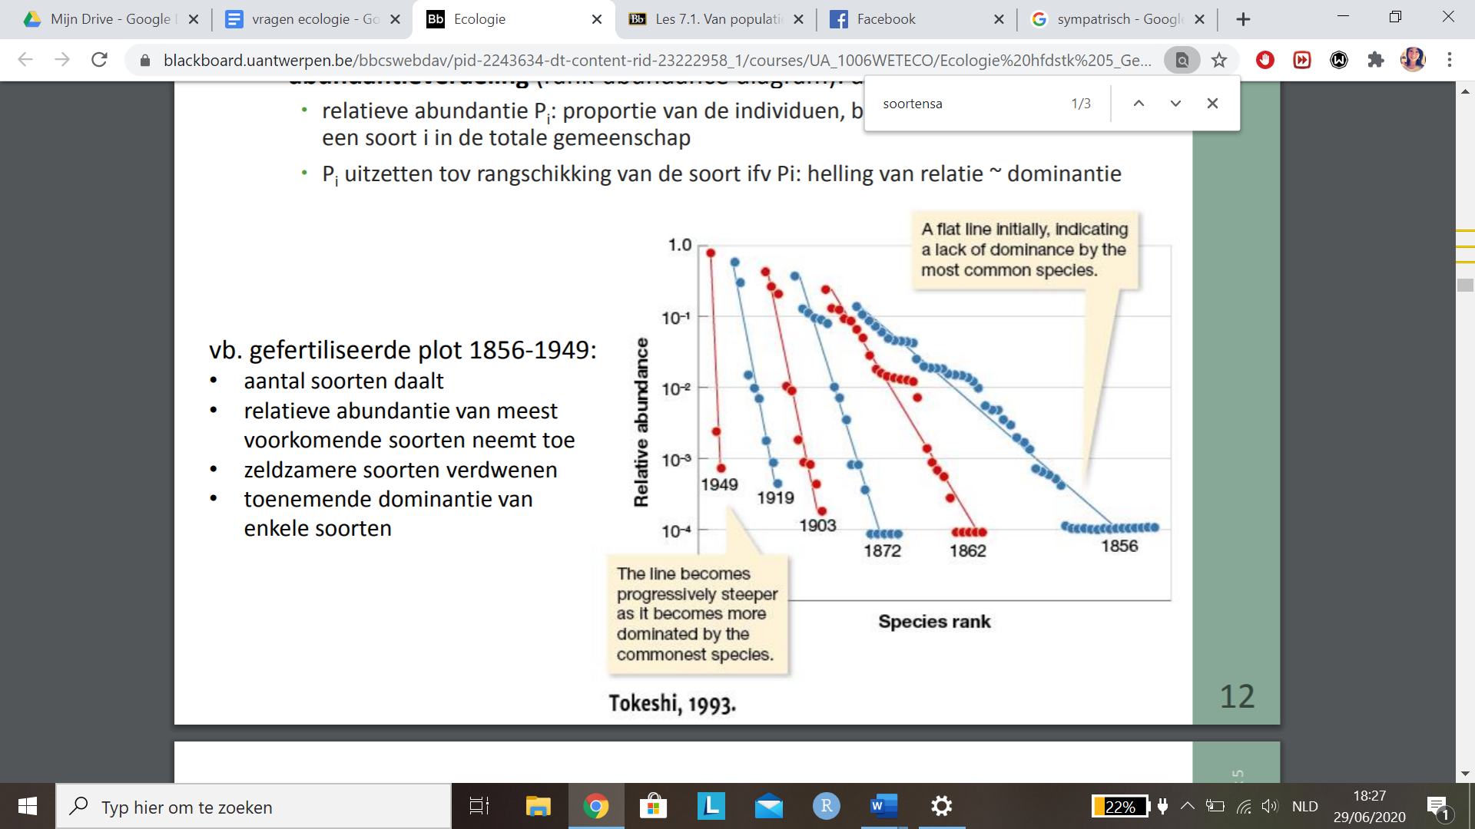

• diversiteitsindices

houden rekening met aantal soorten & abundantie van de soorten

veel indices beschikbaar

Shannon-Wiener index H (vaak tussen 1.5 en 3.5) 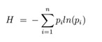

Evenness J 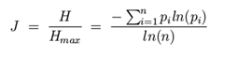

• functionele diversiteit

diversiteitsmaten voor de variatie in functionele kenmerken van soorten in gemeenschap

zowel samenstelling, rijkdom als diversiteitsindices

idee over het palet aan functies die organismen uitvoeren in een gemeenschap:

vb. zaadverbreiding, plaagbestrijding, biomassa-productie, C-opslag, koeling, strooiselafbraak, polluentcaptatie & bioremediatie, bescherming tegen pathogenen,…

meerdere soorten kunnen eenzelfde functie uitvoeren vb. plaagbestrijding door vogels en spinnen

functionele kenmerken zijn gelinkt aan proces of functie:

kwantitatief, categorisch of rangschikking

kenmerk in morfologie, fysiologie, structuur, fenologie, biochemie, gedrag, genen

vb. bladbeharing, groeivorm, grootte, biomassa, dieet, foerageergedrag, enzymcodering, …

• ruimtelijke schaal: α- en γ-diversiteit

alfadiversiteit: diversiteit van een gemeenschap

gammadiversiteit: diversiteit op niveau van landschap, regio, gebied

• ruimtelijke schaal: β-diversiteit

verschil in samenstelling tussen gemeenschappen: similariteit en dissimilariteit

verhouding tussen regionale en lokale diversiteit

veel indices beschikbaar, obv aan- en afwezigheid (vb. Sørensen) en relatieve abundanties (Jaccard en Bray-Curtis)

Jaccard similariteit: βS,jac = a / (a + b + c)

als dissimilariteit: βD,jac = (b + c)/(a + b + c) = 1 – βS,jac

onderscheid maken tussen:

soorten die verdwijnen of bijkomen: S ↗ of ↘ (nestedness)

soorten die verdwijnen en worden vervangen door andere: S = cte (turnover)

• ruimtelijke schaal: α-, β- en γ-diversiteit

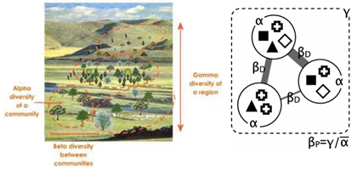

alfa: binnen gemeenschap

gamma: ganse regio/natuurgebied

beta: gemeenschappelijke verschillen onderling

→ stel natuurgebied, vrij homogeen → alfa diversiteit: voor elke gemeenschap gelijkaardig en gamma diversiteit sterk gelijkend op alfa diversiteit.

⇒ beperkt aantal soorten aanwezig

ander uiterste van alfa diversiteit van gemeenschap gelijkaardig, maar sterk van elkaar verschillend naar soortensamenstelling → gamma diversiteit veel groter

⇒ beta diversiteit tussen gemeenschappen groter: sterk van elkaar verschillen in soortensamenstelling

* **verschil tussen regulatie en determinatie van abundantie**

• Regulatie van abundantie

neiging van een populatie om in grootte af te nemen als het zich boven een grenswaarde bevindt, en om toe te nemen in grootte beneden deze grenswaarde

als gevolg van één of meedere densiteitsafhankelijke processen op geboorte, sterfte, dispersie en/of migratie veroorzaakt door competitie, predatie of ziekte

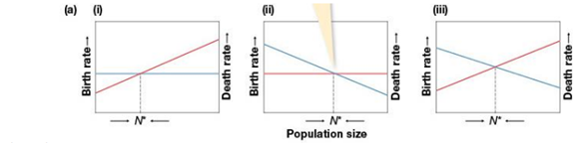

Determinatie van abundantie

reflecteert de gecombineerde effecten van alle factoren op alle processen, of ze nu afhankelijk of onafhankelijk van densiteit zijn

vb. weer, verstoring

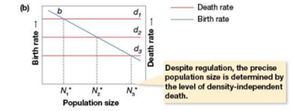

* **wat zijn metapopulaties? belang van dispersie hierbij, beschrijf dynamiek**

populatie is een metapopulatie als het bestaat uit een verzameling van subpopulaties, elk met hun eigen dynamiek en een realistische kans om uit te sterven en weer te ontstaan door herkolonisatie

metapopulaties kunnen stabiel voortbestaan als het resultaat van de balans tussen extinctie en herkolonisatie hoewel geen enkele van die subpopulaties stabiel is

dynamiek op twee niveaus:

dynamiek van de individuen in de patches, bepaald door geboorte, sterfte en migratie/dispersie

dynamiek van de patches of subpopulaties binnen de metapopulatie, bepaald door kolonisatie van lege patches en extinctie van ingenomen of bevolkte patches

metapopulatie geeft heel ander patroon dan één homogene populatie

* **gemeenschapsorganisatie: stichter- vs dominantie-gecontroleerde gemeenschappen: hoe verloopt de gemeenschapssamenstelling doorheen de tijd?; primaire en secundaire successie: wat is het en hoe ontstaat het + geef vb.; pionier- en climaxsoorten: hoe verschillen ze?**

twee types van gemeenschapsorganisatie met verschillende reactie op verstoring en verschillende dynamiek:

stichter-gecontroleerde gemeenschap (founder-controlled)

dominantie-gecontroleerde gemeenschap (dominance-controlled)

**1)** **stichter-gecontroleerde gemeenschappen**

• alle soorten zijn:

even goede kolonisatoren

even sterke competitoren

even goed geschikt voor de omgeving

• als populatie uitsterft, wordt een opening gecreëerd, open voor invasie

• prioriteitseffect tussen competitieve soorten: de soort die eerst aankomt in de opening kan het beschermen tegen indringers van andere soorten tot het sterft

• continu & random creëren van gaten en alle vervangingen zijn mogelijk → hoge S

• resultaat van verstoring = pure loterij

**2)**  **dominantie-gecontroleerde gemeenschappen**

• als sommige soorten sterke competitoren zijn

• de initiële kolonisator van een opening na verstoring kan niet aanwezig blijven, maar wordt weggeconcurreerd door competitef sterkere soorten

• vrij goed voorspelbare opeenvolging van soorten omdat verschillende soorten verschillende strategiën hebben om hulpbronnen te ontsluiten:

vroege soorten **= pioniersoorten**: goede kolonisatoren en snelle groeiers

late soorten = **climaxsoorten:** lagere dispersiecapaciteit, tolerant voor laag niveau van voorzieningen (vb. licht, nutriënten)

**gemeenschapssuccessie**

= evolutie van gemeenschap doorheen t

**•** Primaire successie

compleet nieuwe leefomgeving: als nieuwe opening nog niet beïnvloed is geweest door een gemeenschap

totale afwezigheid van organisch materiaal (humuslaag) of zaadbank

vb. nieuw vrijgekomen land na lavastroom, gletsjerpuin, droogleggen bodem van meer of zee, nieuwgevorme duinen

meestal heel lang: meerdere honderden jaren

**•** Primaire successie: voorbeeld

chronosequentie van duingordels (30-440 j)

= ruimte-voor-tijd-vervanging

belang van dispersie!

• Secundaire successie

bestaand habitat en gemeenschap worden verstoord (vb. brand, kap, windval,

vervuiling, …) -> gehele of gedeeltelijke vernietiging

bodemprofiel, organisch materiaal, zaadbank en/of deel van gemeenschap zijn nog aanwezig

door restanten van vorige gemeenschap & nutriënten in de bodem komt secundaire successie sneller op gang dan primaire successie

vb. verlaten lb-grond, windval, brand

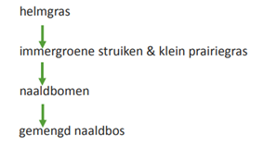

belang van dispersie!

**•** Secundaire successie: voorbeeld

verlaten cultuurland

vijf stadia in successie:

I: kortlevende éénjarigen

II: na 2 j: meerjarige kruidachtigen en grassen

III: na 8 j: struiken

IV: na 14j: pionierbos

V: uiteindelijk climaxbos

verschuivende balans tussen kolonisatie en extinctie:

1e stadium: kiemen van zaden van zaadbank of inwaai

1->2e stadium: kolonisatie, beperkte extinctie

2e -> 3e -> 4e: belang kolonisatie ↘, extinctie ↗

effect op soortenrijkdom

**•** Pioniersoorten

de eerste soorte die een nieuwe site koloniseren

planten met ‘vluchtige’ levensstijl: hogere fotosynthese, snelgroeiend, kortlevend, snelle en korte juveniele en reproductieve fase

zaden: veel, licht (verre verbreiding)

habitus: klein

goed bestand tegen extreme omstandigheden

vb. mossen, lichenen, grassen, kruidachtigen

**•** Climaxsoorten

de soorten die later arriveren in de successie, relatief stabiel

planten met lagere fotosynthese, traaggroeiend, langlevend, late en lange juveniele fase en reproductie

habitus: groot (beperkte verbreiding)

zaden: zwaar

vb. bomen (ook daar pionier- en climaxsoorten: berk vs. beuk)

* **voedselwebben: wat is het? trofisch niveau & trofische cascade; stabiliteit van voedselwebben/gemeenschappen: verschil tussen resiliëntie en weerstand; wat bepaalt stabiliteit: sleutelsoorten en specifieke gemeenschapskenmerken (nl. compartimentering (wat is dit?) en soortenrijkdom) en leg uit hoe ze de stabiliteit beïnvloeden**

Voedselweb: wat is het?

elk paar predator-prooi, parasiet-gastheer of grazer-plant leeft niet in isolatie, maar is deel van een **complex web van interacties met andere predatoren, parasieten, voedselbronnen en competitoren binnen de gemeenschap**

minstens drie trofische niveaus: primaire producent – herbivoor – predator

trofisch niveau: positie die een soort inneemt in voedselweb, obv de manier van het verkrijgen van voedsel

directe en indirecte effecten van een soort op zelfde of andere trofisch niveau

• vb. indirect effect: mogelijk ongewenste effecten van weghalen van superpredator (kat)

Trofische cascade: indirect effecten van een soort

• drie niveaus: predator reduceert abundantie van prooisoort waardoor de prooi zijn voedselbron (planten of fytoplankton) toeneemt in abundantie

• vier niveaus: vb. van tropisch bos in Costa Rica

Wat bepaalt de stabiliteit van voedselwebben?

• stabiliteit: resiliëntie (= wanneer we teruggaan naar de oorspronkelijke structuur na een verandering in structuur of samenstelling) en weerstand (= mate van verandering van de structuur als gevolg van de verstoring)

• gemeenschap: fragiele (= onveranderd bij een kleine verstoring, maar bij een langere verstoring zal de structuur en de samenstelling toch veranderen) of dynamische stabiliteit (=blijven onveranderd)

Effect van verstoring op gemeenschap? in praktijk verlies van één of meerdere soorten uit gemeenschap?

• specifieke soorten: sleutelsoorten (keystone species)

• specifieke gemeenschapkenmerken

• *Sleutelsoorten*:

stevig ingeweven in het voedselweb

verwijderen van deze soort leidt tot extincties of grote veranderingen in abundantie van meerdere soorten, waardoor gemeenschapsamenstelling sterk wijzigt

impact van deze soort op gemeenschap is diproportioneel groot ivm zijn abundantie

lage functionele redundantie: unieke en cruciale rol in ecosysteemfunctioneren

~ ecosysteemingenieurs

direct effect (grote predatoren of primaire producenten) of indirect (structuur, omgeving)

bever, haai, regenworm, gans, zeester, zalm, wolf, olifant, bizon, …

• *Specifieke gemeenschapkenmerken*

1. soortenrijkdom: maat voor complexiteit van gemeenschap

populatiestabiliteit ↘ met toenemende complexiteit

gemeenschapstabiliteit ↗ met toenemende complexiteit

combinatie met sleutelsoorten: gemeenschapsamenstelling betere voorspeller

2. compartimentering

de neiging van een subset van soorten om sterker en frequenter te interageren met soorten binnen de subset (het compartiment) dan met andere soorten in de gemeenschap

gemeenschapstabiliteit ↗ met toenemende compartimentering

# 

# Zoé + Feline + Louise: Les 7 (delen 5-8): Hfdstk 5: Gemeenschappen, successie en diversiteit II (43 slides)

* **welke vier processen bepalen de samenstelling van gemeenschappen: speciatie, dispersie, drift en selectie: wat is het, hoe gaat het in zijn werk en hoe werkt het in op de soortensamenstelling en soortenrijkdom? gebruik figuren of voorbeelden**

Speciatie (soortvorming):

= de creatie van nieuwe soorten

= Er worden **nieuwe soorten** gecreëerd doordat populaties van een zelfde soort evolueren waardoor ze zo van elkaar gaan verschillen dat ze niet meer kunnen voortplanten.

Er bestaat **sympatrische, allopatrische en parapatrische** speciatie.

**Bij allopatrische speciatie** gebeurt de soortvorming wanneer er bv een barrière wordt gevormd => 2 volledig afgescheiden populaties gaan volledig onafhankelijk van elkaar evolueren

Er wordt verondersteld dat er geen genenuitwisseling is tussen de 2 populaties.

**Bij sympatrische speciatie** ontstaan 2 verschillende soorten uit dezelfde voorouder op dezelfde geografische locatie.

**Bij parapatrische speciatie** zijn de 2 populaties niet gescheiden, maar is er toch een beperkte genenuitwisseling.

Dit zorgt voor **evolutionaire diversificatie bij micro-organismen**:  
 - snelle processen van genmutatie  
- horizontale genentransfer: uitwisseling van genetisch materiaal tussen twee organismen, zonder dat er een familierelatie is tussen de twee (VGT)

Dispersie (verbreiding): Dit is de **beweging van organismen** doorheen de ruimte en tijd. Het effect op de gemeenschap is afhankelijk van de grootte en de samenstelling van de gemeenschap waar de organismen zowel vandaan komen als waar ze terecht komen.

Verspreiding in de ruimte door wegschieten, met wind, water,...

Verspreiding in de tijd door het gebruik van een zaadbank.

**2 modellen dispersie: Vasteland-eiland model vs eilandmodel**

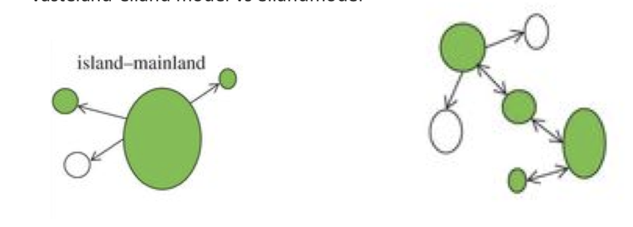

Vasteland-eiland model: alle soorten die mogelijk aanwezig kunnen zijn, zich bevinden op het vaste land en van daaruit zullen migreren naar de eilandjes toe.

Eilandmodel: elke verschillende habitat is zowel ontvanger als bron van nieuwe soorten.

Drift:

* = willekeurige/random veranderingen in de relatieve abundantie van soorten, met toevallige uitkomsten.

**Moran model**

* stel: geïsoleerd eiland met 16 bomen, van 2 ecologisch identieke soorten (zelfde kans op sterfte en op reproductie) in gelijke relatieve abundanties => doorheen de tijd sterft 1 individu en de kans sterfte voor beide soorten is gelijk => dus ad random individu sterft
* gevolg: ad random zal een soort zich reproduceren zodat de lege ruimte vh gestorven individu wordt opgevuld (vacante plaats random opgevuld)
* conclusie: terug 16 bomen op einde, maar relatieve abundanties zijn veranderd

Drift conclusie

* kans dat soort dominant wordt is afhankelijk vd initiele relatieve abundantie
* snelheid omgekeerd evenredig met grootte van gemeenschap

Selectie:

* = ontstaat door verschillen in fitness tussen individuen van versch soorten
* wordt bepaald door kenmerken van soorten die maken dat ze beter of net minder goed aangepast zijn in een welbepaald milieu
* twee types van selectie:
  + constante selectie = ene soort wordt op constante manier bevoordeeld over de andere soort => ene soort vertoont dus hogere fitness
    - Vb: klimaat biedt voordeel voor ene & nadeel voor andere
  + negatieve en positieve densiteits-afhankelijke selectie
    - 1) directe interacties tussen soorten en tussen individuen van dezelfde soort:
      * intraspecifieke comp = soort zal fitnessnadeel ondervinden bij hoge densiteit populatie (gebeurt bij beperkte hulpbron) & soort zal fitnessvoordeel ondervinden bij hoge densiteit:( vb. meer succes bij samen jagen,)
      * interspecifieke comp.= de meest effectieve exploitant van de gedeelde, limiterende hulpbron drijft andere soort tot extinctie omdat hulbronconcentratie zo laag wordt dat andere soort niet kan overleven
      * predatie, begrazing en ziekte, mutualisme (positieve relatie)
    - 2) Indirecte interacties via voedselweb (soorten beinvloeden elkaar )
* **relatie tussen soortenrijkdom en productiviteit & nutriëntenbeschikbaarheid: welke patronen worden gevonden (figuur/schets) en verklaar relatie tussen soortenrijkdom en energie: welk patroon (figuur/schets) en verklaar (directe en indirecte effecten)**
* Productiviteit & nutriëntenbeschikbaarheid (kijken naar effect op soortenrijkdom S & diversiteit)
* positief verband met S
  + planten: de productiviteit van omgeving is afhankelijk van limiterende voedingsstof of omgevingsconditie
    - als breder gamma in aantal hulpbronnen: dan S ↗
    - hogere aanvoer van hulpbronnen
      * aantal individuen per soort (binnen de soort) ↗
      * zeldzame hulpbronnen kunnen voldoende abundant worden zodat meer soorten kunnen gedijen, vnl. specialisten: S ↗
      * figuur links: lagere productiviteit door limiterende N in bodem => 3 soorten ku er groeien met brede niche
      * Figuur rechts: hogere productiviteit => 4 soorten ku er groeien => Niche breedte smaller, maar meer plaats voor specialisten
* negatief verband met S: = de paradox of enrichment:
  + voor planten vaak lage S bij hoge productiviteit
  + vnl. bij menselijke activiteiten die aanleiding geven tot verhoogde nutriëntenconcentraties (N, P): eutrofiëring = heel veel N => geen toename S
    - verklaring: verrijking leidt tot snelle populatiegroei van enkele soorten, waardoor andere soorten worden onderdrukt en uitsterven
* parabolisch verband met S:
  + S laag bij lage productiviteit door gebrek aan hulpbronnen (~ pos verband)
  + S laag bij hoge productiviteit door snelle competitieve exclusie (~ neg verband)
  + S hoog bij gematigde productiviteit
    - => parabolisch verband geeft neg & pos verband weer
    - Vb: woestijnknaagdieren tov precipitatie, aquatisch milieu (S zeeslakken en bivalven vertonen parabolisch verband tov dood OM)
* Energie
  + indicatoren van E: de potentiële evapotranspiratie & jaarlijkse gemiddelde temperatuur
  + direct effect: hogere T voor langere periode = langere periode dat soort actief kan zijn & zorgt ook voor hogere metabolische activiteit (groei en reproductie) en zorgt voor kleinere kans op schade door koude of vorst
  + indirect effect: EN stuurt de productiviteit (NPP) aan
  + P65: interactie E en productiviteit => Onderscheid tssn vogels, amfibien, zoogdieren
    - Links S vs productiviteit: Hoe groter productiviteit, hoe groter S (pos verband S en productiviteit)
    - Rechts: Hoe warmer, hoe groter S (neg verband S en Temp)
* o Conclusie: er is een effect van EN los van productiviteit
* **soortenrijkdom-oppervlakte-relatie: welk patroon (figuur/schets) en verklaar**

· Soort-oppervlakte-relatie

o aantal soorten ↘ als oppervlakte ↘

o beschouwen habitat of site als ‘eilanden’

→ kan gaan over eiland (land op zee) of meertjes in zee van land, bergtoppen in laagland, openingen in bos,…

o is het meest consistent ecologisch patroon

o verklaring:

→ grotere gebieden hebben meer verschillende habitats (hebben vrij grote spatiaal variabele selectie)

· => mogelijkheid voor habitats om meer soorten een plaats te geven

→ extinctiesnelheid groter op kleinere eilanden: hoe meer soorten, hoe groter de kans op competitieve exclusie terwijl de populatiegrootte van elke soort kleiner zal zijn op kleinere eilanden -> op kleinere eilanden grotere kans op extinctie (drift)

→ 2 verklaringen linken aan selectie & drift

o Voorbeelden figuur: pos relatie S & opp gebied

* **equilibriumtheorie van eilandbiogeografie: welk patroon (figuur/schets) en verklaar**

**·** Oppervlakte en isolatie verband: equilibriumtheorie van de eilandbiogeografie

o S op een eiland is gevolg van een dynamisch evenwicht tussen immigratie en extinctie & immigratie en extinctie = f(grootte, isolatie)

o a) immigratie (gebeurt door dispersie)

→ op t=0: Seiland=0 (reden: eiland is net gevormd)

→ figuur p67: immigratiesnelheid ifv aantal soorten op eiland

· op t=0: Seiland=0

· na tijd Seiland ↗: maar immigratie ↘

o reden: hoe meer soorten => hoe kleiner kans dat nieuwe soort er bij komt

· na tijd Seiland=Sbron (vb vaste land): immigratie=0

o reden: geen enkele nieuwe soort die er bij kan komen, alle soorten zijn reeds aanwezig op eiland

· waarneming

o als eiland dichtbij vaste land of andere eilanden: immigratie sneller

→ reden: dichtbij grotere kans voor kolonisatoren

o als eiland groot: sneller

→ reden: groter doel voor kolonisatoren

o b) extinctie (gedreven door drift & selectie)

→ als Seiland=0: extinctiesnelheid=0

→ als Seiland ↗: extinctie ↗

→ als eiland kleiner: extinctie groter (dan op grote eilanden)

· reden: slechts kleine populaties ku zich ontwikkelen op klein eiland

→ snelheid extinctie neemt zowel voor kleine eilanden als grote eilanden sneller toe

· reden: met meer soorten => kans op competitieve exclusie w groter

o netto-effect:

=> kijken naar snijpunt curve extinctie snelheid & immigratiesnelheid

→ dynamisch equilibrium soortenrijkdom S* waar extinctie=immigratie

· als S<S*: S ↗, met immigratiesnelheden > extinctiesnelheden

· als S>S*: S ↘, met immigratie < extinctie

· S* groter als eiland groot en/of dichtbij

· S* klein als eiland klein en/of veraf

→ Conclusie

· Eilandoppervlakte effect zien we dus in versc immigratie curves & verschillende exctinctiecurves

· Het afstandseffect zien we enkel in de versch immigratiecurves

o Obv deze theorie vier voorspellingen:

→ het aantal soorten op een eiland zal uiteindelijk min of meer cte zijn in tijd

→ resultaat van continue turnover van soorten, nl. lokale extinctie en immigratie

→ grote eilanden dragen meer soorten dan kleine eilanden

→ soortenrijkdom neemt af met toenemende afstand/isolatie van het eiland

* **hoe beïnvloeden predatie/verstoring/randeffecten de soortenrijkdom? + verklaar**

Predatie invloed op S

* S hoger bij matige predatie: dit laat toe competitief zwakkere soorten te laten samenleven met competitief sterkere soorten (= de predator-gemedieerde coexistentie)
* S lager bij intense predatie: door hogere kans dat prooisoort uitsterft door overpredatie
* parabolische relatie: hoogste S bij intermediaire predatie
  + vb: caracol = herbivoor in getijdengebied
  + sterke voorkeur voor groene alg => dan enkel parabolisch verband
    - groene alg is competitief dominant als slak niet aanwezig is
    - als slak wel aanwezig is => begraasd competitieve groene alg weg => andere soorten kans om voor te komen
  + indien heel veel slakken => dan wel alle algen geconsumeerd => hier geen parabolisch verband => gwn achteruitgang vd diversiteit van gemeenschappen

Verstoring

* invloed van verstoring met dominantie-gecontrolleerde gemeenschap: er vindt successie plaats
* bij verstoring: voorspelbare opeenvolging van soorten tot in climaxstadium
  + S neemt initieel toe door kolonisatie
  + S daalt dan weer door opkomst van competitief sterke soorten (comp exlcusie)
* wat als we de frequentie van verstoring opdrijven?
  + hoge frequentie: meeste patches/ vlekken in vroeg stadium met weinig soorten
  + lage frequentie: veel patches in laat stadium met dominantie van enkele soorten
  + zowel bij lage als bij hoge frequentie verwachten we weinig soorten
    - => dus in intermediaire soorten ku we de meeste S verwachten
    - → intermediate disturbance hypothese: hoogste S als frequentie niet hoog en niet laag is (zie figuur)

Randeffecten

* rand of ecotoon = overgang tussen twee aangrenzende habitats (vb bos en grasland) → vormt een ecologische gradient
* kern vs. rand:
  + verschillen in abiotiek (in micro-klimaat (vochtgehalte en T, neerslag,..) en biotiek (structuur, samenstelling, diversiteit van planten)
    - abiotiek
      * in kern: lagere T, minder neerslag
      * rand: hogere T , meer neerslag
    - biotiek
      * rand: structuur en opbouw bos aan rand meer gestructureerd dan in kern, andere samenstelling, diversiteit anders
* randeffecten = f(vorm, grootte, indringingsdiepte)
  + grootte (figuur onderaan rechts)
    - hoe groter habitat => hoe kleiner verhouding rand tov kernzone
    - hoe kleinere habitat of patch => aandeel rand in totale opp neemt toe => weinig kernzone, maar veel randzone
  + vorm: langgerekt habitat => meer randzone dan kernzone tov cirkelvormig
* indringingsdiepte
  + verschillen in microklimaat, nutrienten, vochtgehalte over afstand 5-100m
* S ↗ of ↘ door randeffecten door specialistensoorten
  + Als randeffecten groter worden = habitat w kleiner, of ander van vorm,… => aandeel rand neemt toe in opp
    - Dan kernsoorten ↘
    - rand/ecotoonsoorten ↗ (geleidelijke overgang, fig rechtsmidden) of ↘ (scherpe overgang, fig rechtsboven)
* **latitudinale diversiteitsgradiënt: wat is het, hoe sterk is het en welke verklarende factoren kan je naar voren schuiven? verklaar hun effect**

Latitudinale gradient

* = de soortenrijkdom is het hoogst aan de evenaar en neemt af naar de polen toe
* sterkte: tropisch regenwoud > 50% van soorten herbergd en slechts verantwoordelijk is voor ± 5% van aardoppervlak => dus S aan evenaar is hoogte
* verklarende factoren
  + Energie?
    - dit kan => zonnestraling is inderdaad groter aan de evenaar dan polen
    - op grote schaal (fig rechts): positieve relatie tssn S en productiviteit en ook positieve relatie tussen S en E
    - verklaring effect:
      * beinvloedt rechtstreeks het metabolisme en de gevolgen daarvan op alle trofische niveaus
      * beinvloedt ook de primaire productiviteit & dus ook de S
  + Klimaatvariatie: seizoenaal?
    - klimaatvariatie aan evenaar is kleiner dan aan polen
    - theorie stelt:
      * in een voorspelbare, niet constante, seizoenale veranderende omgeving (niet evenaar)
        + zijn de soorten aangepast aan versch condities doorheen het jaar => meer soorten ku samenleven
      * ⇔ anderzijds in een constante, niet seizoenale omgeving: soorten kans om te specialiseren = tropen/ evenaar!
        + vb specialist fruiteter kan enkel overleven als fruit constant aanwezig is & dus niet enkel in bep periode
        + conclusie: meer kans specialiseren => grotere S
  + Klimaatvariatie: duizenden jaren?
    - Theorie stelt: tropen bestaan langer & zijn dus minder verstoord terwijl gematigde streken nog herstellende zijn van laatste ijstijd (ijskap)
    - Onderzoek: tropische gebieden zijn evengoed verstoord door klimaatveranderingen
  + Herhaalde fragmentatie in tropen?
    - Zou geleid hebben tot hogere allopatrische speciatie
      * Reden: fragmentatie zorgt ervoor dat versch poplaties van elkaar w afgesneden => waardoor evolutie doorheen populaties afzonderlijk was => andere soorten ontstaan
  + Structurele heterogeniteit tssn evenaar en polen?
    - Beta diversiteit (zie figuur) neemt af naar polen toe
    - toont aan dat de structurele heterogeniteit aan evenaar hoger is dan aan polen => hierdoor effect op beta diversiteit
  + Op evenaar meer predatie?
    - Reden: door diverser aanwezig zijn van predatoren
    - Is dit dan oorzaak of versterkend effect?Geen oorzaak want meer predatoren aanwezigheid is al zelf een latitudinale gradient => Kan wel versterkend werken!
  + Speciatie en extinctie door drift en selectie
    - speciatie: is het grootst rond evenaar
    - extinctie: is constant van gematigde streken tot evenaar & neemt af naar polen
    - conclusie: de hogere tropische diversiteit kan resultaaat zijn van hogere speciatie aan evenaar
    - dispersie: is beperkt van de gematigde zone naar tropische zone , en groter vd tropische zone naar gematigd gebied => maar amper verschil
  + conclusie: ik denk dat speciatie de grootste verklarende factor is voor de soortenrijkdom aan evenaar maar niet zeker

# 

# Alexander: Les 8: Energiestromen en Primaire Productie (104 dia’s)

* **Wat is primaire productiviteit ? Deze grootheid kan in verschillende eenheden uitgedrukt worden. Welke? Geef aan in welke context welke grootheid het meest geschikt is. Wat zijn de grootte-ordes in NPP die we waarnemen in de verschillende terrestrische biomen?**

De snelheid waarmee biomassa per eenheid of volume of oppervlakte wordt aangemaakt door fotosynthese per tijdseenheid.

Energie: J/ m^2 * dag of J/m^2 * jaar

Droge biomassa: Dan hou je rekening met alleen de structurele biomassa en niet het water: bv. Een cactus die opzwelt na een regenbui. Het water moet niet meegeteld worden.

Massa koolstof: g C/ m^2 * dag of g C/m^2 * jaar

NPP = BPP – R(auto) (netto primaire prod. = bruto primaire productiviteit – autotrofe respiratie)

Hoogste NPP: tropische wouden tot 800 g C m-² j-1

Ook bijna 800: in estuaria, moerassen, grote kelpwouden

Lagere maar nog steeds hoog: 300-600 g C m-² j-1 in graslanden, gematigde bossen, tropische savannes, opwelling zones, Noord-Atlantische Oceaan boven 40°N.

Laagste: 50 –150 g C m-2j-1 in woestijnen en tropische gyres (= gebieden omsloten door oceanische stromingen -> geen nutriënten invoer) van de oceanen.

* **Wat verstaan we onder toeëigening van de NPP door de mens? Welke processen zijn hier het belangrijkst in? Wat zijn de toekomstverwachtingen hieromtrent?**

1/3 van het ijsvrij landoppervlakte wordt gebruikt voor landbouw. 1/4 van de potentiële NPP (100 petagram koolstof per jaar). gaat verloren door toe eigening van de mens. Activiteiten zoals het oogsten van gewassen en hout (53%), Wijziging van landgebruik (bv. het aanleggen van steden of industrie) (40%) en door geïnduceerde bosbranden (7%).

We zien dat bij plekken waar veel menselijke activiteit zich plaatsvindt dat hier de NPP het meest is verminderd. Hoe meer de populatie van de mens stijgt, hoe meer de NPP zal lagen (Plekken waar de dichtheid van mensen hoog is, is de NPP het meest getroffen).

* **Door de antropogene invloed op het klimaat zien we een toename van de luchttemperatuur, hoe zal dit de primaire productiviteit van terrestrische biomen beïnvloeden?**

De primaire productie wordt beïnvloed door: CO2, water (vaak limiterende factor), ,zon temperatuur,,bodem nutriënten,zonnestraling, ...

De beschikbaarheid van CO2 is geen grote factor, maar de temperatuur wel:

1. Hoe hoger de temperatuur, hoe hoger de snelheid van de fotosyntheseprocessen. Deze factor is op ecologisch vlak verwaarloosbaar.
2. Hoe hoger de temperatuur, hoe meer verdamping. Er is dus minder water beschikbaar waardoor water een sterker limiterende factor wordt en waardoor de NPP daalt.
3. Afbraaksnelheid: Hoe hoger de temperatuur, hoe hoger de afbraak van organisch materiaal. Hierdoor zijn er meer nutriënten beschikbaar en stijgt de NPP.

In het algemeen daalt de NPP door watertekort bij hogere temperaturen. Dus de toename van de temperatuur als gevolg door klimaatverandering heeft een negatief invloed op de NPP.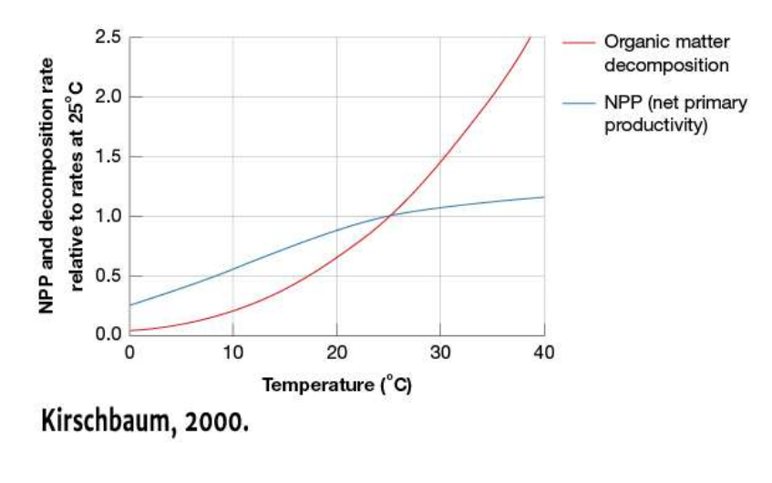

* **Wat zegt Liebig’s wet van het minimum? Illustreer dit concept met een voorbeeld.**

De wet zegt dat de groei van gewassen afhangt van het nutriënt dat het meest limiterend is.

Voor de 20ste eeuw was de productie van gewassen sterk gelimiteerd door een tekort van stikstof. Na de ontdekking van het Haber-Boschproces is de productie sterk gestegen door de toename van stikstof in de landbouw.

Briek:

* **In sommige terrestrische biomen is P limiterend, in andere N. Hoe komt dit, en in welke biomen zijn welke van deze nutriënten limiterend? Eén van deze nutriënten kan door organismen (gedeeltelijk) gecompenseerd worden. Welk nutriënt, en door welke organismen?**

co limitering in gematigde graslanden en bossen

P limiterend: in tropische bossen en savannes (NPP beperkt tot 20%)

N limiterend: in woestijnen, toendra's en boreale bossen (NPP beperkt tot 40%)

P tekort kan verklaard worden door de oude sterk verweerde bodems waaruit P weggeloogd is.

N tekort komt veel voor op een hogere breedteligging. Dit is te wijten aan het ‘recenter’ zijn van ijstijden en het zijn dus jongere bodems. Terugtrekkende gletsjers laten een rotsachtige bodem achter die rijk is aan P en dus N gelimiteerd is.

Stikstoffixerende bacteriën kunnen atmosferisch stikstof omzetten in bruikbaar stikstof voor planten. (Soms is de fixering van N zo hoog, dat P weer gelimiteerd is.) De fixatiesnelheid is het grootste in de tropen, en het kleinst in boreale bossen en toendra’s. (Gematigde bossen en graslanden vaak een balans tussen N limitering en co-limitering door de jonge bodem en middelmatige aanwezigheid N-fixering)(T)

* **Heeft een limitering in nutriënten een grotere impact op terrestrische of aquatische ecosystemen? Verklaar kort.**

zie eerder: N zorgt voor een NPP daling van 40%, P zorgt voor een NPP daling van 20%

Bij aquatische ecosystemen is de invloed veel groter! PP stijgt met een factor 20 als P stijgt en PP stijgt met een factor 10 als N stijgt.

bv: subtropische gyres: veel lichtinval, maar heel weinig nutriënten dus NPP is heel laag.

verklaring: voor beide zijn de relatieve verhouding in C:2H:O vrij constant, maar het verschil ligt bij het enorm variëren van de relatieve aandelen van N:P. (meer werd hier niet over gezegd)

* **Hoe moeten we de verschillen in C/N-verhouding tussen algen, grassen en bomen interpreteren?**

7/1 voor algen: 7 C atomen per N. VS bomen : 600/1.

Algen hebben minder structuur nodig, het zijn kleine eencellige met enkel de nodige componenten om te overleven: chlorofyl, enzyme,... Bomen hebben een veel grotere nood aan structuur.

* **Wat is de Redfield-verhouding en wat leren we daaruit? Wat als in meren de Redfield-verhouding niet gehaald wordt (dus een lagere waarde)?**

N/P = ongeveer 15/1. dit geldt algemeen over alle oceanen.

in meren is het NPP gelimiteerd door P. Bij te hoge P gaan er op korte tijd veel algen(of andere primaire producenten) groeien.Het NPP stijgt, maar dit brengt grote ecologische schade teweeg door een zuurstoftekort. Er kunnen geen dieren meer leven in het meer en de biodiversiteit neemt dus af.

Overmatige nutriënten aanrekening wordt eutrofiëring genoemd.

* **Waarom is een N-limitering in estuaria waarschijnlijker dan in meren? (joke)**

1. interactie met kustwater. ( in meren enkel input van stroomopwaarts het stroomgebied)
2. Kustwater dikwijls een tekort aan N → waardoor ze een rijke bron aan fosfor vormen
3. Er zijn geen N-fixerende cyanobacteriën. ( deze bacteriën zouden een eventueel stikstoftekort kunnen compenseren. In estuaria niet het geval, wel in meren of estuarie met zeer lage saliniteit)

Oorzaak van afwezigheid van N-fixeerders door:

1. fysiologische beperking: hoog sulfaatgehalte in zeewater → vertraagt de opname van molybdeen (essentieel element nodig voor N fixatie)
2. Hierdoor vertraagt de groei. Een tragere groei wilt zeggen dat er een grotere kans is op begrazing door zoöplankton.

* **Leg beknopt uit wat we de figuur op slide 69 voorstelt. Wat stellen de verschillende stromen voor? (joke)**

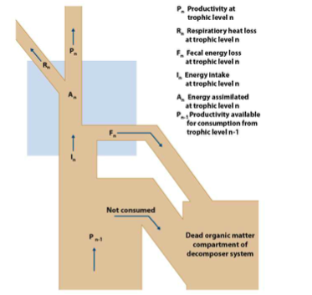

De secundaire productiviteit zal altijd kleiner zijn dan de primaire productiviteit.

1. Niet alle biomassa van de primair producenten wordt levend gegeten. veel biomassa sterft af en wordt dan gebruikt om de afbrekers (decomposers) (bacteriën, fungi en detrivore dieren) te onderhouden.

bv niet begraasde bladeren zullen afvallen en onderhouden decomposers en detrivoren.

1. Niet alle plantbiomassa gegeten door herbivoren (en niet alle herbivore biomassa geconsumeerd door carnivoren) wordt opgenomen en gebruikt om ingebouwd te worden in de biomassa van de consumenten; een gedeelte wordt verloren via de faeces en gaat ook naar de afbrekers. Er zal altijd een deel overblijven dat niet gebruikt wordt (bv pluimen van vogels)
2. Een gedeelte van de energie wordt verloren door respiratiewarmte, omdat:

* a) geen enkel energie-omzettingsproces 100% efficiënt is (een gedeelte wordt verloren als random en onbruikbare energie volgens de tweede wet van de thermodynamica)
* b) organismen arbeid verrichten; dat vereist energie dat wordt vrijgesteld als warmte

⇒ dit komt voor op alle trofische niveaus.

Op de figuur: een gedeelte van product gaat instromen naar het volgende niveau, een gedeelte zal verloren gaan. Het deel dat wel geassimileerd wordt gaat verspild worden als respiratiewarmte of gaat ingebouwd worden in het lichaam.

* **Bespreek kort de verschillende transferefficiënties die de energiedoorstroming in een ecosysteem beschrijven. (sam)**

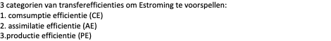

|  |  |
| --- | --- |
| CE | % van de totale productiviteit dat beschikbaar is op een bepaald trofisch niveau dat wordt geconsumeerd dr het bovenliggend trofisch niveau bv plant/koe |
| AE | % vd voedselEnergie opgenomen in de magen van consumenten in een trofisch niveau dat opgenomen wordt via de maagwand en ter beschikking is om ingebouwd te worden in nieuwe weefsels of om arbeid te verrichten; wat overblijft erna is faeces en komt het afbraaksysteem binnen |
| PE | % vd geassimileerde Energie dat ingebouwd wordt in nieuwe biomassa de rest is volledig verloren voor de gemeenschap onder de vorm van respiratiewarmte (PE van endotherme vertebraten 1-5% door veel E die nodig is voor constante lichaamsTemperatuur) |

* **Wat is de trofische transferefficiëntie? Is deze gelijk voor terrestrische en aquatische ecosystemen. Verklaar bondig? Is de efficiëntie van plant naar herbivoor dezelfde als van herbivoor naar carnivoor? Verklaar. (sam)**

|  |  |
| --- | --- |
| Algemene trofische transferefficientie | CE x AE x PE dit is de energie(organisch materiaal) die overgaat van een trofisch niveau nr ander (rond 10% veronderstelling maar is veel lager) |

vanuit het standpunt van eiwitproductie is de reden voor de hoge trofische transferefficientie in aquatische ecosystemen duidelijk

→ het is eenvoudiger voor een herbivoor om nieuwe eiwitten aan te maken obv een eiwitrijk dieet

→ verklaart ook waarom de productie van toppredatoren zo hoog is in subtropische gyres, zelfs al lijken ze vanuit NPP-standpunt woestijnen

* **Waarom kan het nuttig en zinvol zijn om de NPP uit te drukken in functie van eiwitproductie? Valt te verwachten dat een bioom een andere efficiëntie heeft indien uitgedrukt in functie van C of N? Verklaar. (sam)**

NPP kan in termen van eiwitproductie worden uitgedrukt of N per oppervlakte per tijd want de meeste N in primaire producenten is vervat in eiwitten.

-beschouwd vanuit C (energie) → tropische bossen en estuaria het meest productief; subtropische gyres lijken net woestijnen

-beschouwd vanuit N (eiwitten) → de productiviteit van tropische bossen =+/- gematigde graslanden =+/-subtropische gyre; veel groter in estuaria

* **Wat leren we uit de figuren op slide 90? Wat verklaart het verschil tussen het ene en het andere bioom? (sam)**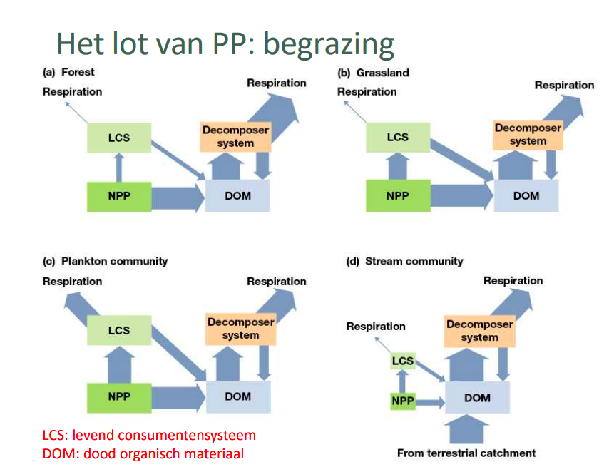

-Dat levend consumenten systeem (LCS) de grootste rol speelt in aquatische gemeenschappen gebaseerd op fytoplankton.

-het ‘decomposer system’ is het hoogst in het geval van houtige vegetatie zoals bossen, mangroves, “shrublands”

-LCS is zeer beperkt in kleine stromen omwille van de beperkte NPP

- DS is het verantwoordelijk voor het meeste secundaire productie → dus ook meeste respiratieverlies

* **Waarom worden de invertebraten die dood organisch materiaal afbreken in terrestrische ecosystemen dikwijls geclassificeerd op basis van hun grootte? Is deze opsplitsing ook relevant voor aquatische ecosystemen? (sam)**

De classificatie is gebaseerd op het feit dat grootte een belangrijk kenmerk is voor organismen die hun bronnen bereiken door te graven en wroeten in strooisel en bodem. in de zoetwaterecologie is de grootte minder belangrijk maar is de manier hoe organismen aan hun voedsel geraken belangrijker.

* **Waarom is de mest van carnivore vertebraten verschillend van deze van herbivore vertebraten?(sam)**

De mest van carnivore vertebraten is relatief arm materiaal:

→ carnivoren verteren hun voedsel met een zeer hoge efficiëntie → hun uitwerpselen bevatten enkel de minst verteerbare componenten → vertering van de rest waarschijnlijk volledig door bacteriën en fungi.

Terwijl de mest van herbivoren nog steeds grote hoeveelheden OM (organisch materiaal) bevat → heeft eigen specifieke fauna bestaande uit gelegenheidsbezoekers en organismen die zich specifiek met mest voeden

# Hannah: Les 9: Hfdstk 6: Ecosystemen II: nutriëntenstromen en –cycli (18 slides)

* **omschrijf de C-cyclus met voorraden en stromen (gebruik schets/figuur) en duid de belangrijkste processen aan (fotosynthese, consumptie, autotrofe en heterotrofe respiratie, decompositie, enz) – geen getallen**

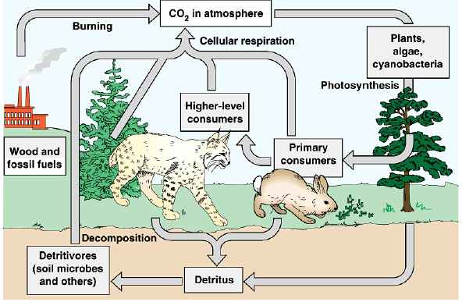

Autrotrofen(planten) zetten CO2 en H2O om in glucose en slaan dit op in hun biomassa(fotosynthese). Ze gebruiken dit zelf om te groeien(autotrofe respiratie), en heterotrofen(dieren) eten hen op, en zetten dit om in hun eigen biomassa(heterotrofe respiratie). Wat niet wordt omgezet in biomassa, wordt uitgescheiden(als gas) en komt terug in de atmosfeer terecht.

Dieren en planten sterven af en dit wordt omgezet in organische koolstof in de bodem(decompositie).

De koolstof in de bodem wordt gebruikt door detrivoren en komt ook terug in de atmosfeer terecht als CO2.

* **omschrijf de N-cyclus met voorraden en stromen (gebruik schets/figuur) en duid de belangrijkste processen aan (N2-fixatie, nitrificatie, mineralisatie, denitrificatie, N-opname, consumptie, decompositie, enz) – geen getallen**

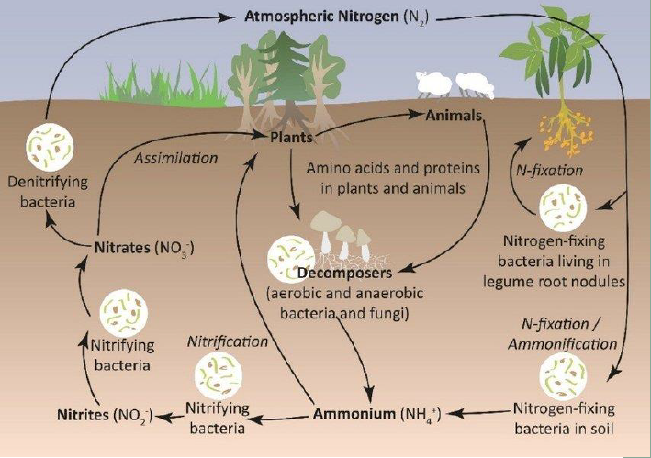

99% van alle N op aarde zit in de atmosfeer, maar is onbruikbaar voor planten want is in vorm van N2.

Oplossing: stikstoffixatie door bacteriën. Als die bacteriën in de wortels van planten leven=> gefixeerde N komt rechtstreeks beschikbaar voor planten.

Indien niet => bacteriën zetten N2 om in NH4+ (Ammonificatie)

Door verdere nitrificatie door bacteriën wordt NH4+ omgezet in nitriet en dan naar nitraat. Dit proces is verzurend voor de bodem want er worden protonen gecreëerd.

Zowel nitraat als ammonium kunnen door de plant gebruikt worden. Dieren eten dan planten en scheiden N terug uit als bv ureum. Dode planten en ook ureum wordt dan terug verwerkt door decomposers en terug omgezet in ammonium.

In zuurstofarme omgeving, wordt nitraat omgezet in N2 gas door denitrificatie en komt dus vrij in atmosfeer. Tijdens denitrificatie komen ook stikstofoxiden vrij in atmosfeer zoals oa lachgas.

* **omschrijf de P- en K-cycli met voorraden en stromen – geen getallen**

1. Fosfor

Sterk gebonden aan bodem en sedimenten en beschikbaarheid is heel erg bepaald door omstandigheden in bodem en door verwering.

Veel minder afhankelijk van bacteriën.

Heel veel fosfor niet beschikbaar voor planten want sterk gebonden aan bodem.

Fosfor in bodem opgenomen door planten, dieren eten op. Dode planten en dieren worden gedecomposeerd en fosfor terug in bodem.

Fosfaten kunnen ook leaching= lekken/doorsijpelen, opgelost in water doorheen de bodem. Of via rivieren terecht komen in oceanen door vasthangen aan bodempartikels.

Run off: bodem wordt geërodeerd. Bodempartikels met fosfor aan komen in rivier, dan naar oceaan, daar sedimenteren en daar wordt dus nieuw bodemmat gevormd en op lange termijn door sedimentatie komen terug aan oppervlak en dus terug beschikbaar voor planten.

1. Kalium, Magnesium en Calcium

Heel sterk beschikbaar in bodem, maar kunnen ook gebonden zijn aan partikels afhankelijk van zuurtegraad.

Kalium minder sterk gebonden aan bodem dan calcium en magnesium.

Worden door planten opgenomen uit bodem of uit atmosfeer via neerslag of bladeren =< in voedselweb => dieren en planten afgebroken en dan terug in bodem, eerst organisch en dan in anorganische vorm door mineralisatie, kan dan terug opgenomen worden.

Sea spray: fijne partikels die opstuiven met golven van oceaan. Groot effect in gebieden langs oceanen en zeeën. Meer in winter want dan meer wind.

* **wat zijn micro en macronutriënten? (gewoon van Google)**
* macronutrienten= N,P,K,Ca,Mg=komen in grote hoeveelheden of concentraties voor in levende materie → levende organismen hebben hiervan veel nodig
* micronutrienten= Na,Cl,S,Zn,Fe,... = als sporenelementen in levende biomass → minder ervan nodig
* **verschil gesloten en open ecosysteem? hoe worden nutriënten aangevoerd in en afgevoerd uit een ecosysteem?**

Gesloten ecosysteem: Kleine aanvoer nutriënten, weinig stockage en kleine output, maar grote recyclage

Open ecosysteem: Grote in en output, grote stockage, maar weinig recyclage

Hoe lopen fluxen doorheen ecosysteem?

1) Aanvoer nutriënten

a) Depositie is verantwoordelijk voor aanvoer N, K,…

=afzetting van nutriënten op een bepaald niveau vanuit de atmosfeer, als het zoveel nutriënten zijn spreken we zelfs van polluenten

· Natte depositie: aanvoer van nutriënten opgelost in neerslag

· Droge: rechtstreekse afzetting van gassen en partikels op oppervlak en rechtstreekse opname van gassen en partikels door bladeren.

Is groter als bladeren natter zijn.

Ruwheid en oppervlak en vegetatie is heel bepalend, en ook concentratie van nutriënten in atm.

Ruwe oppervlakken(bossen) gaan meer depositie ontvangen.

Hogere droge depositie bij naaldbossen dan bij loofbossen:

want naaldbossen hebben vrij groot oppervlak door het hele jaar.

Naaldbossen vaker ook groter bladoppervlak dan loofbossen.

Fijne naald structuur is effectiever manier om deeltjes af te zetten.

· Occulte: door aanwezigheid van mist(verwaarloosbaar in België, maar bv in gebergte gebieden kan wel belangrijke aanvoer zijn)

Druipt op vegetatie af en komt dan op bodem terecht of gaat rechtsreeks op bodem.

Door stomata kan ook.

b) Fixatie van stikstofgas uit de atmosfeer

c) Verwering

Door chemische en fysische processen

d) Run off= door sijpelen

Veel nutriënten worden hierdoor aangevoerd van buiten ecosysteem naar ecosysteem toe

Door afstromen van oppervlak

e) Kwel: als water doorsijpelt van ene gebied en in ander gebied gaat opwellen, water kan dus volledig andere samenstelling hebben

=GEEN bron, want kwel is over groter gebied

2) Afvoer uit ecosysteem

a) Emissie van N naar atmosfeer door denitrificatie of nitrificatie

b) Brand: verliezen van N, S en C aan atmosfeer

c) Run off: afstromend oppervlaktewater naar naburig ecosysteem

d) Uitspoeling : door doorsijpelend bodemwater waarin nutriënten in opgelost zijn

Concentraties afhankelijk van beheer

Experiment: effect van kappen van grote delen bos onderzoeken en dmv waterbekkens onderzoeken(:bekkens waar afvoer van water in één rivier terecht kwam)

Onderzoekers volgenden de concentraties van K, Ca en nitraat in rivier verbonden aan waterbekken waar bos volledig werd gekapt. Grote verliezen van alle drie na kapping(rood). Bij controle waterbekken werden geen bomen gekapt(oranje).

K, Ca en nitraat via doorsijpelend regenwater in rivier. Die nutriënten worden door organismen omgezet naar anorganische materialen. Maar geen bomen om ze op te nemen, waardoor ze doorsijpelen met drainerend regenwater => aan oppervlak in bronnen.

Afwezigheid in water geeft lagere evaporatie en transpiratie waardoor de neerslagoverschot groter is, dus grotere kans op run off => erosie.

Door beheer was dus oorspronkelijk gesloten systeem, maar nu open systeem. Na enkele jaren zullen concentratie terug dalen door groeiende vegetatie die veel nutriënten nodig heeft en evaporatie en transpiratie nemen terug toe waardoor erosie afneemt.

* **wat zijn de globale en regionale effecten van hoge N-beschikbaarheid; wat is verzuring/vermesting en wat zijn de gevolgen daarvan in bosecosystemen?**

a) Stikstof cyclus

In pre-industrieel tijdperk was cyclus in evenwicht: denitrificatie flux was gelijk aan fixatie flux, fixatie grootst in tropen en subtropen en denitrificatie grootst in wetlands, rivieren en oceanen(O arm)

In industriële revolutie:

ontwikkeling kunstmest, Haber Bosch: ammonium produceren uit stikstofgas om mest aan te maken, doorbrak dus stikstof tekort in landbouw.

Nu neemt stikstof ca 80% in van N in bodem

Ontwikkeling van verbrandingsmotor: CO2 emissies

Figuur: totale menselijke input van N overschrijdt sinds jaren 70 productiesnelheid van biologische beschikbare N fixatie= 120 teragram N per jaar

* We produceren als mens meer stikstof dan alle oceanen en planten en… kunnen fixeren =240 terra gram per jaar
* Gigantische kosten voor milieu, hoewel hongersnood wat gestild

Globaal: Hoge N beschikbaarheid geeft hogere emissie lachgas(N2O), geeft afname stratosferische ozon=gat in ozonlaag, maar lokaal ook: verhoogde emissies van NO en ammoniak en heeft negatieve effecten op mens, dieren en planten.

Regionaal: Vorming van troposferische ozon en bijdragen tot fijn stof. Ozon geeft beschadiging planten en reduceert fotosynthese, fijn stof geeft cardiovasculaire en longziekten en vroegtijdige sterfte, ozon ook.

Hoge depositie van schadelijke gassen in ecosystemen => verzuring door toename protonen en toename eutrofiëring, tot niveau van oververzadiging N => verliezen naar grondwater

Verzuring en vermesting grote gevolgen op biodiversiteit, vitaliteit en groei van organismen.

We zien verschuiving in samenstelling en diversiteit van planten.

Bv effect van hoeveelheid N die via depositie ecosysteem heeft bereikt.

Effectgrootte op soortenrijkdom: - = extra aanvoer stikstof geeft lagere soortenrijkdom.

Wordt meer negatief hoe groter effect op soortenrijkdom.

b) Effecten van vermesting:

1) Afname in biodiversiteit en minder soorten en verdwijnen van zeldzame soorten. Nitrofiele soorten gaan toenemen bv brandnetel

2) Afname van schimmels in bodem => verminderde strooisel afbraak

3) In voedselweb: als

* bv waardplant verdwijnt kan bepaalde vlindersoort niet verder bestaan.
* Bv als rups ontwikkelt op plant met hoge N concentratie hebben die weinig succes tot ontwikkeling door slechte voedselkwaliteit
* Bv reductie in populatie van spitsmuizen: minder schimmels in bodem dus minder schimmeleters aanwezig: minder mijten en springstaarten, dus muizen reduceren ook in abundantie
* Bv verzuring in bosecosystemen: wortels moeten nutriënten opnemen uit bodem die meestal + geladen zijn, zodat ze bij opname ook protonen moeten uitscheiden, wat natuurlijke verzuring geeft.
* Extra aanvoer van protonen door afzetting van N (protonen worden gemaakt door omzetting van ammonium naar nitraat) => lagere pH => armere bodem(K, Ca Mg worden uitgewisseld tegen protonen en kunnen dus uitspoelen omdat plant ze niet direct kan opnemen)

Als pH zo sterk daalt kan Al in oplossing komen=> bodem toxisch.

* Effecten op boom vitaliteit, nutriënten tekort, wortelschade, tragere groei en meer gevoelig voor ziektes.
* Afname in plantendiversiteit en verschuiving in plantensoorten samenstelling: meer zuurtolerante soorten zullen overheersen.
* Bv Regenwormen en slakken die zeer gevoelig zijn aan zuurtegraad gaan verdwijnen=> slechte strooisel afbraak => nutriënten niet beschikbaar voor planten
* Bv lager broedsucces van koolmezen: eten slakken die ze kapot slaan op stenen, eten ook huisjes voor Ca voor eieren. Bij sterke verzuring bodem te weinig huisjesslakken=>tekort Ca => minder eieren en met dunnere schaal
* Verhoging stikstof beschikbaarheid geeft cascade aan effecten in voedselweb

# Les 10: Hfdstk 7: Aardopwarming en klimaatverandering (3 films)

* NIET TE KENNEN

# Briek:Les 11: Hfdstk 8: Biodiversiteit: belang, bedreiging en natuurbescherming (45 slides)

* **wat is biodiversiteit? neemt die toe of af op globaal en lokaal niveau en is dit een natuurlijk proces?**

simpele beschrijving: het aantal soorten aanwezig in een specifieke geografische regio. Maar we kunnen hier ook de genetische diversiteit binnen soorten bijnemen. Het gaat dan over subsoorten die genetisch zijn aangepast aan specifieke omstandigheden. (bv: endemische soorten: soorten die maar op 1 plaats voorkomen).

We kunnen het ook bekijken op een ander taxonomisch niveau: bv familie, klasse,... Met speciale aandacht aan monotaxons, soorten die als enige verwant nog aanwezig zijn in een familie,... (bv: aardvarken).

Een andere vorm van biodiversiteit zijn habitats.

Maar meestal gedefinieerd als soortenrijkdom.

globaal of lokaal niveau:

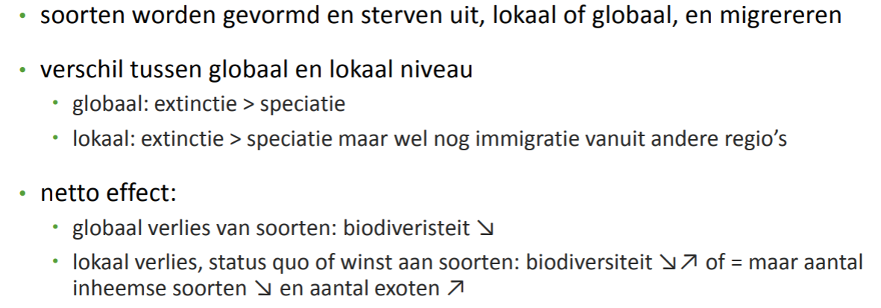

De meeste soorten die migreren zijn generalisten.

99% van de soorten zijn al uitgestorven, met 0.01%/100 jaar voor de mens. Het is dus een natuurlijk proces. Nu gaat het veel sneller, namelijk: 1%/100 jaar. Men spreekt van de 6e massa extinctie.

* **redenen om biodiversiteit te beschermen: welke en verklaar**

1. ethisch: vinden we het verantwoord dat wij voor een snellere verdwijning van soorten zorgen?
2. intrinsieke waarde: soorten hebben het recht te bestaan zonder betekenis te hebben voor de mens.
3. voorzorgsprincipe: Onze kennis over ecosystemen is nog niet compleet. Dus uit voorzorg of uit drang naar meer kennis is het voordelig om de soorten te laten bestaan om ecosystemen beter te leren begrijpen.
4. gemeenschaps stabiliteit: positieve relatie tussen soortenrijkdom en gemeenschaps stabiliteit. (zie experiment van Tillman) Sleutelsoorten spelen een essentiële rol in een voedselweb. Het verdwijnen hiervan kan voor een trofische cascade zorgen. bv: bevers
5. Ecosysteem functioneren: (=alle fysicochemische en biologische processen binnen een ecosysteem bv:biomassa productie.) Positief verband tussen diversiteit en systeem functioneren. Er treedt wel een verzadiging op als er reeds een aantal niche soorten zijn geïntroduceerd. Het is dus niet tot het oneindige voordelig om meer soorten te introduceren. Bv om hulpbronnen te kunnen gebruiken, decompositie

Deze (positieve) relatie is consistent voor verschillende ecosystemen.

1. functionele waarde: als voedselbron: bijen voor honing, vruchten, vlees,... Ook voor productie van goederen: hout, vachten, mest,... Medicinale toepassingen: aspirine uit wilg, taxus met baccatine tegen kanker. Recreatieve toepassingen: wandelen,... groen heeft een positief effect op mentaal welzijn. Ten slotte hebben ze ook een milieu beschermend effect: zuivering water en lucht, beschermen tegen erosie en overstroming etc.

preservatie: de natuur als wildernis beschermen tegen elke invloed van de mens.(Meer waarde aan het ethisch argument hechten)

<->

conservatie: Nadruk op het duurzaam gebruiken van de natuur. (meer waarde aan het functionele argument hechten)

* **wat zijn ecosysteemdiensten? welke types en geef van elk een vb.; hoe kunnen ecosysteemdiensten gebruikt worden als motivatie voor bescherming van natuur en biodiversiteit? wat zijn de voorwaarden van zo’n insteek?**

definitie: De directe en indirect bijdragen van gezonde ecosystemen aan het welzijn van de mens.

4 hoofdfuncties:

1. producerende diensten: hout en voedsel leveren etc (zie hierboven de functionele waarden). Ook andere NTFP (non timber forest products) zoals water en energiegewassen.
2. regulerende diensten: C opslag, lokale klimaatregulatie, water-,bodem-,luchtzuivering, bestuiving, plaagbeheersing, etc.
3. Culturele diensten: recreatie, educatie, mentale gezondheid, esthetiek etc.
4. Ondersteunende diensten: biomassaproductie, bodemvorming, water en nutriënten cycli.

Er zijn 2 voorwaarden om ecosysteemdiensten als motivatie voor biodiversiteit te zien: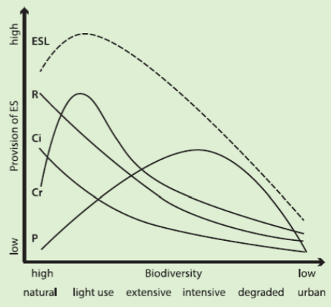

1. Er is een link met biodiversiteit:

er is een positief verband tussen het functioneren en de biodiversiteit. (Deze relatie is wel niet bijzonder zuiver: de regulerende diensten zijn het beste bij hoge biodiversiteit, terwijl er meer producerende diensten zijn bij matige biodiversiteit) De relatie is dus niet altijd lineair en er is een trade-off tussen de verschillende diensten naarmate de biodiversiteit verandert. zei grafiek voor illustratie. Het is belangrijk dit per onderdeel te zien: meer soortenrijkdom in bomen -> meer houtproductie. Heeft daarom niet direct een invloed op andere onderdelen.

1. Valt te vertalen naar een economische waarde:

Is makkelijk voor producten zoals honing: heeft een zekere marktwaarde. Dit is de directe manier. De indirecte manier is de waarde dat mensen er aan hechten: bv verplaatsingskosten voor recreatie. Of de kostprijs van de mensgemaakte diensten om een functie te vervangen: waterzuivering. Of de vermeden kost aan de maatschappij: bossen kunnen fijnstof opvangen <-> hospitalisatiekosten wegens longaandoeningen

* **waarom zijn kleine populaties extra gevoelig voor uitsterven (problematiek van kleine populaties) er zijn zes belangrijke bedreigingen voor de biodiversiteit: welke, definieer ze en geef van elk één voorbeeld; schets hun relatief belang over tijd en ruimte (sl 27 en 28)** (hier staat letterlijk alles wat ze erover heeft gezegd!)

voor kleine populatie:

1. Demografische onzekerheid: door random variaties in geboorte en sterfte, variaties in geslachtsratio bij geboorte en kwaliteit van genen.
2. Omgevingsonzekerheid: rampen zoals overstromingen etc. Ook fluctuaties in neerslag en temperatuur kunnen grote gevolgen hebben voor kleine populaties.
3. Verlies van genetische informatie: inteelt omdat de populatie zo klein is. Kan leiden tot sterfte, lagere weerstand, lagere reproductie, trage groeisnelheid. Dit noemt men genetische/inteelt depressie. Ze verliezen hun adaptief vermogen.

op globaal niveau de gevaren voor biodiversiteit:

1. overexploitatie (=roofbouw):

Populaties worden geoogst aan een grotere snelheid dan de netto recrutering of natuurlijke aanvulling. bv: overbevissing, overkappen, ivoor, huisdieren, medicijnen etc. De populatie neemt dus steeds af, maar het product stijgt in waarde (ivoor) en dit kan leiden tot uitsterven en/of een trofische cascade veroorzaken.

1. introductie van invasieve soorten en exoten:

Door de mens kunnen soorten over de wereld verspreid geraken. Soms is dit de bedoeling: koe in Australië, soms per ongeluk. Scenario 1: de soort wordt geïntegreerd in het voedselweb zonder duidelijke invloed (Douglasspar in België). Dit leidt wel tot biotische homogenisatie: alle ecosystemen beginnen op elkaar te lijken.

Scenario 2: de soort is sterk invasief en bedreigt de inheemse soorten door bv: snelle groei, ziektedrager of immuun zijn, geen predatoren of zijn predator voor inheemse soorten, allelopathie (= de groei van andere soorten tegenwerken). Ook gevolgen aan infrastructuur, voedsel, gezondheid. vb: Amerikaanse vogelkers, Japanse duizendknoop (heel invasief), Chinese wolhandkrab, veelkleurig Aziatisch lieveheersbeestje.

1. ziektes

niets over gezegd

1. habitatverlies en fragmentatie door landgebruik verandering:

Converteren van natuurlijke systemen naar urbane, industriële of landbouw doeleinden, maar kan ook door verwoestijning of natuurlijke rampen.

Gevolg 1: Verlies aan natuurlijke habitat. Ze kunnen dus kleinere populaties onderhouden en deze zijn gevoeliger voor uitsterven en verstoringen. Dit leidt ook tot minder microhabitats. het nieuw landgebruik is meestal intensief en heeft dus een lagere soortenrijkdom.

Gevolg 2: Fragmentatie overblijvende habitat. Het overblijvende habitat is meer geïsoleerd en het overblijvend fragment heeft minder kern oppervlakte en meer rand habitat. De isolatie heeft een invloed op de verbreiding van soorten, hoe verder de kern hoe meer de verbreiding gereduceerd is. Hetzelfde effect geldt voor polinatie en genetische uitwisseling. Er is meer ruimte voor specifieke randsoorten (iets positief). In het overblijvend fragment heerst een ander microklimaat en zijn er minder hulpbronnen en beschikbare nutriënten. Voornamelijk zien we een afname in de soortenrijkdom. (wel een stijging in randsoorten)

Fragmentatie kan door het aanleggen van een weg, bos kappen etc. (ze heeft zelf geen voorbeelden gegeven)

1. habitats degradatie door vervuiling

De afname in kwaliteit van de habitat. kan door vanalles zijn maar vooral door vervuiling bv meststoffen en pesticiden, luchtverontreiniging, lichtverontreiniging, plastic vervuiling, verdroging (daling in grondwatertafel), recreatie (het aanstampen van de grond), warmte toename (door stedelijk hitte-eiland effect) etc.

De gevolgen zijn een lagere groei en vitaliteit van de aanwezige soorten. Ze kunnen zich aanpassen (bv: vossen in de stad, meer zuurtolerante soorten na N afzetting etc), maar de specialisten verdwijnen. Algemeen daalt de soortenrijkdom en de gemeenschap samenstelling verandert. Uiteindelijk kan dit ook leiden tot het lokaal uitsterven van populaties.

1. klimaatverandering

hogere temperaturen, zeespiegelstijging, meer stormen, hevige neerslag met droogtes, verzuring oceanen, meer branden,...

Verwachten dat habitats gaan verkleinen; verdwijnen of minder geschikt zullen zijn. Met weer als gevolg het lokaal uitsterven van populaties. Het kan wel zijn dat er andere soorten migreren en we dus een stijging in soortenrijkdom gaan zien terwijl sommige niet snel genoeg kunnen migreren en uitsterven. Algemeen gaan soorten naar de polen of naar hoogten migreren en vervangen worden door andere. Dit heeft als gevolg dat er nieuwe soorteninteracties zullen zijn (door verschil in snelheid van migratie), dat er een effect op migratie of reproductie zal zijn en dat er een effect op het groeiseizoen van planten zal zijn (bomen etc komen sneller in bloei). Soorten met “hoge mobiliteit” gaan hier het beste tegen kunnen. Dus een verschuiving doorheen de tijd en ruimte.

Het relatief belang van de verschillende oorzaken hangt af van: locatie, tijd en de taxonomische groep die we beschouwen.

Er werd niets speciaal gezegd bij de figuren, alleen dat we echt gefucked zijn.

Ge wordt gewoon echt droevig van die figuren.

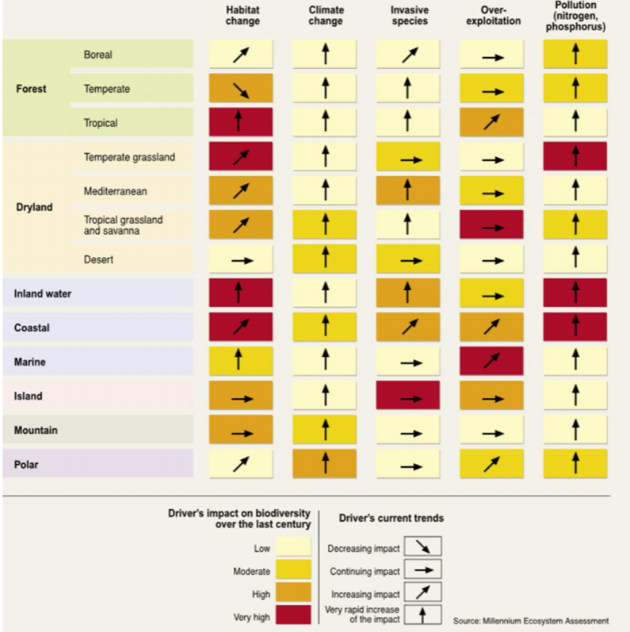

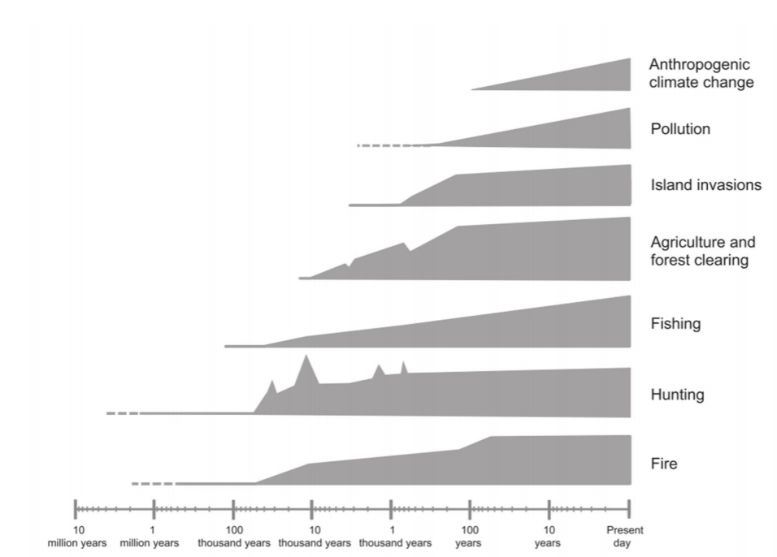

* **overexploitatie: wat is het, oorzaak en gevolg?**

staat hierboven

* **invasieve exoten: wat is het, oorzaak en hoe beïnvloedt het biodiversiteit?**

staat hierboven

* **landgebruikverandering: wat is het, oorzaak en twee gevolgen (habitatverlies en –fragmentatie: wat is het verschil en hoe beinvloedt het biodiversiteit)?**

staat hierboven

* **habitatdegradatie: wat is het, oorzaken en hoe beïnvloedt het biodiversiteit?**

staat hierboven

* **klimaatverandering: wat is het, oorzaak, gevolgen voor biodiversiteit?**

staat hierboven

* **natuurbescherming: wat is ex-situ soortbehoud + vbn? wat is in situ soortbescherming? minimum viable population? verschillen tussen sleutel-, indicator-, vlaggenschip-, paraplusoort en ecosysteemingenieur en geef van elk een vb.**

ex situ is weg van de oorspronkelijke locatie. Bv dierentuinen, zaad bewaring in Svalbard.

in situ is op locatie zelf. Meestal door soortbescherming programma's (= het focussen op overleven van 1 specifieke soort op een locatie). Om te weten of de soort gevaar loopt of niet moet men de minimum viable population weten (= de minimum populatie die nodig is zodat de soort met een zekere kans x aantal tijd zal overleven). Dit wordt geschat op basis van datasets of berekend aan de hand van modellen. Deze modellen houden rekening met reproductie, mortaliteit en migratie per leeftijd per geslacht, de geslachtsverhouding, de draagkracht van het ecosysteem en de kans en het effect van rampen op de overleving en reproductie van de soort. vb: dikhoornschaap.

sleutelsoort: Spelen een heel belangrijke rol in een voedselweb en hebben veel connecties. vb: wolf.

indicatorsoort: soort die gebruikt kan worden voor de kwaliteit van een habitat. bijvoorbeeld de zuurtegraad meten vb: korstmossen: luchtkwaliteit, paling: waterkwaliteit, pitrus(?): verdichting van de bodem.

vlaggenschip soort: soort met charismatische eigenschappen, symbool voor bescherming van een gebied; gemakkelijk te observeren. vb:koala, leeuw.

paraplusoort: bescherming van één soort heeft positieve effecten op veel andere soorten waarmee de paraplusoort samen voorkomt. vb: Noordelijke gevlekte bosuil, blauwborst.

ecosysteemingenieur: beïnvloedt sterk het milieu en daarmee de biodiversiteit in een habitat. vb: bever, regenwormen.

* **duurzaam beheer en herstel van habitats en populaties: op welke manieren kunnen we als bio-ingenieur de invloed van de zes bedreigingen voor biodiversiteit verminderen of hun effecten herstellen?**

duurzaam beheer en multifunctioneel beheer: het ecosysteem meerdere functies laten vervullen. bv: recreatie en houtproductie. Zonder dat het ecosysteem functioneren en dat de toekomstige functies in de toekomst in gevaar komen. vb: visquota.

beheer en herstel van habitats: wegnemen, reduceren of mitigeren van schadelijke factoren/bedreigingen.

overexploitatie: overgaan tot duurzame exploitatie die rekening houdt met de plaatselijke bevolking en de draagkracht van het ecosysteem.

invasieve soorten: de invasieve soorten verwijderen door vb: een val, kappen etc.

habitatverlies: afbakenen van natuurgebieden. we kunnen ze ook gaan aanleggen en inrichten. vb: vleermuisbunkers, paaiplaatsen voor vissen. We kunnen het spontaan laten ontwikkelen of met een opstartbeheer vb: bomen kappen om heide te verkrijgen.

habitatfragmentatie: herstellen van de connectie vb: ecoduct, ecotunnels en vistrappen. (vrij moeilijk te realiseren!) Kiezen voor geschikte habitats overbruggen en nadenken over uitbreidingen van reeds bestaande natuurgebieden zodat de connectiviteit een kleinere rol zal spelen.

habitats degradatie: de verontreiniging mitigeren of reduceren. vb’en: Minder polluenten -> minder emissies regelen (aan sommige dingen kunnen we niet rechtstreeks iets doen). vb van naaldbos naar loofbos zodat er minder polluenten opgevangen worden. Een zure bodem kunnen we gaan bekalken. Een andere optie is plaggen (afsteken van de organische bodemlaag) als er te veel nutriënten zijn. Fosfaatuitmijning (=zoveel mogelijk P uit de bodem gehaald zonder dat het schadelijk wordt). herstel van waterniveau, wallen tegen geluid en licht etc

klimaatverandering: Proberen de emissie van broeikasgassen te reduceren. proberen te mitigeren door een verhoging van C-opslag vb door bebossing of herstel van een brandregime (=het beheren hoe veel makkelijk brandbare dingen er aanwezig zijn om een ravage te voorkomen). Adaptatie door connectiviteit te bevorderen voor makkelijkere migratie, zelf gaan transloceren etc.

* **herintroductie van soorten: wat is het, hoe kan het en is het een oplossing voor ons biodiversiteitsprobleem?** (over dit laatste deel is er niet veel gezegd geweest)

Het opnieuw inbrengen van een specifieke soort in een ecosysteem.

actief: uitzetten van dieren, zaaien of aanplanten.

passief: vb meeliften van zaden op maaibalken. Zonder acties waar herintroductie het doel van is.

Niet elke introductie is een succes geweest. vb: korhoen. Het heeft geen zin om aan herintroductie te doen als de oorzaken van de bedreiging niet zijn weggenomen.

Succesverhaal: Wisent (Europese bizon)

*(Wolven in Yellowstone)(T)*

# Iris: Les 12: Ecologie in de praktijk: Menselijke groei (107 dia’s)

* **We hebben een aantal mogelijke visies gezien op wat het probleem is van de menselijke populatie. Welk idee is volgens jou het meest correct, en beargumenteer kort aan de hand van (een) ecologische principe(s).**

Volgens Samson moet je 1 visie (of een combinatie van enkele) zelf kiezen. Er is niet 1 juist antwoord, je moet het gewoon goed kunnen beargumenteren.

Mijn antwoord:

Mij lijkt het vooral een combinatie te zijn van visie 1 (de huidige populatiegrootte is niet duurzaam) en visie 5 (Het zijn niet de beperkte hulpbronnen/grondstoffen, maar wel hun ongelijke verdeling over de populatie die niet duurzaam is). Ik denk dit omdat enerzijds de mensen niet op een duurzame manier leven, en door ons manier van leven aan te passen (bv lagere ecologische voetafdruk), er minder verspilling van onze natuurlijke bronnen zou kunnen zijn. Anderzijds is de verdeling van de beperkte hulpbronnen niet eerlijk verdeeld over de hele wereld, wat ervoor zorgt dat niet iedereen de mogelijkheid heeft om duurzamer te beginnen leven. Veel ontwikkelingslanden kunnen pas hun ecologische voetafdruk verlagen wanneer de human development index hoog genoeg is (zie 3 vragen hieronder).

* **Leg kort uit wat demografische transitie is. Als er overal een demografische transitie zou optreden, zou het probleem van de menselijke populatiegrootte dan opgelost zijn? Leg kort uit.**

Demografische transitie is verandering van hoge geboorte- en sterftecijfers naar lage geboorte- en sterftecijfers (of -snelheden).

Vroeger waren de geboorte- en sterftecijfers allebei hoog, met geboorte>sterfte. Er was een beperkte populatietoename.

Vervolgens nam het sterftecijfer af door de medische vooruitgang. Hierdoor nam de populatiegrootte nog meer toe.

Vervolgens nam het geboortecijfer ook af door het verhogen van de levensstandaard (mensen gaan eerder reizen en werken en beginnen later of niet aan kinderen, ook zijn ouders niet meer afhankelijk van hun kinderen omdat er pensioen is). Hierdoor neemt de toenamesnelheid van de populatie steeds meer af en zal het zelfs een evenwicht bereiken tussen geboorte en sterfte. Mogelijk wordt de sterfte zelfs meer dan de geboorte in de toekomst.

Transitie is een onvermijdbaar gevolg van industrialisatie, onderwijs/opvoeding en algemene modernisering, aangezien deze leiden tot medische vooruitgang (-> lagere sterfte) en het verhogen van de levensstandaard (-> lagere geboorte).

Zelfs al zou er overal demografische transitie optreden (waarbij geboorte=sterfte), dan zou het probleem van de menselijke populatiegrootte nog niet zijn opgelost. Enerzijds omdat er een verschil is in leeftijdsopbouw (percentage oudere mensen groeit -> grotere percentage onproductieve bevolking, zie vraag hieronder). Anderzijds omdat de populatie jarenlang zou blijven groeien, zelfs wanneer het geboortecijfer daalt. Het duurt namelijk heel lang om een stabiele leeftijdsopbouw te krijgen terwijl de populatie blijft groeien. Er zijn nu veel meer baby’s dan vroeger, dus wanneer deze groot worden, zorgen deze mensen tesamen voor meer baby’s dan vroeger, zelfs al gaan ze per persoon gemiddeld minder baby’s krijgen dan vroeger.

x

* **Wat stellen de figuren op slide 30 voor?**

De figuren zijn leeftijdspiramides. Op de y-as is de leeftijdsklasse weergegeven en op de x-as het percentage van de bevolking dat tot een bepaalde leeftijdsklasse behoort.

In 1950 was er een piramidale opbouw: er waren veel jongeren en weinig ouderen (de breedte van de piramide is het hoogst aan de basis en wordt steeds korter naarmate de leeftijdsklasse hoger is). Tegenwoordig is deze vorm steeds meer aan het verdwijnen en is de vorm meer afgerond. De percentages van oudere mensen worden steeds hoger, zodat de percentages van jonge mensen lager worden. We moeten dus tegenwoordig met een zwakkere basis van jongeren de hele afgeronde piramide gaan onderhouden. We zitten namelijk met een groot deel van de bevolking die onproductief is: ze zijn te oud om te werken en dragen niet meer bij aan de economie.

Als we naar verdere voorspellingen kijken (2100) zien we dat de basis zelfs smaller wordt dan de structuur die erop steunt. Het percentage van oudere mensen zal namelijk blijven stijgen.

* **Wat verstaan we onder ecologische voetafdruk? Voor wat is het een maat? Hoe moet de ecologische voetafdruk van Europese landen gebeuren? En onder welke voorwaarden dient dit te gebeuren?**

De ecologische voetafdruk van een persoon/groep is de hoeveelheid land nodig om die persoon/groep van voedsel te voorzien en de afvalproducten van die persoon/groep op te slaan. Het is dus een maat voor de verbruik van een persoon/groep. Men kan het gebruiken om de globale draagkracht te voorspellen.

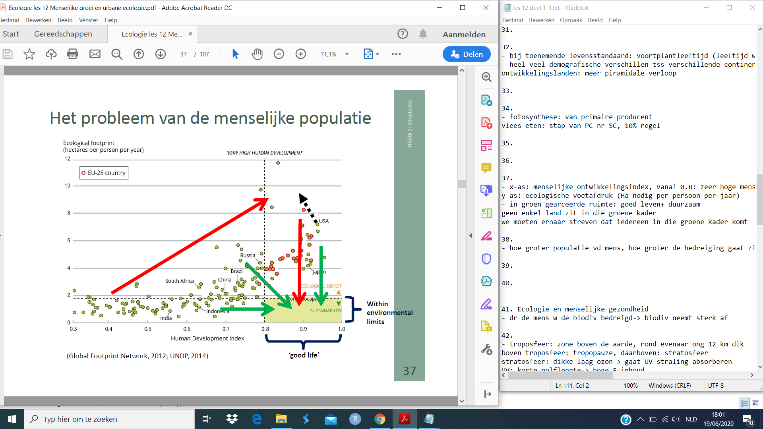

Op deze grafiek staat de menselijke ontwikkelingsindex op de x-as en de ecologische voetafdruk op de y-as. Alle landen moeten trachten te komen in de groene kader: een goede levenstandaard (HDI boven 0.8) en tegelijk een lage ecologische voetafdruk (onder 2 Ha per persoon per jaar). Op dit moment is geen enkel land in de groene kader.

De meeste Europese landen staan boven de kader. De levensstandaard is er op de meeste plaatsen hoog, maar de ecologische voetafdruk is nog te hoog.

Ontwikkelingslanden moeten eerst een hogere HDI krijgen. Hierbij zal de ecologische voetafdruk stijgen. Pas wanneer hun HDI hoog genoeg is, zullen deze landen hun ecologische voetafdruk kunnen verlagen.

* **De menselijke populatie kan van onderuit beperkt worden en van bovenaf. Welke beperking is volgens jou de belangrijkste, en waarom?**

Beperking van onderuit: door beperkte bronnen en grondstoffen.

Beperking van bovenaf: door vijanden:

Bv. infectieziekten (dichtheid van de populatie speelt hierbij een belangrijke rol).

* infectieziekten komen vaker en intenser voor door opwarming van de aarde, vanaf temperatuurstoename boven bepaalde drempelwaarde. De grootste invloed zien we bij vectorgedreven ziektes zoals malaria: de vectoren, vnl insecten, zijn immers ectotherm (maar effecten zijn complex en kennis is niet compleet)

Er is niet 1 juist antwoord, je moet weer zelf iets kiezen en goed beargumenteren.

Mijn antwoord:

Ik denk dat de beperking van bovenaf de belangrijkste is. Bij een beperking van een bepaalde hulpbron is het nog altijd mogelijk om een technologische oplossing te vinden of om een andere organisatie te vinden (bv. om P terug in te zamelen en te gebruiken in de landbouw). De impacten van de verschillende bronnen zijn namelijk verbonden met elkaar. Bv. Als water schaars is, en er energie in overvloed is, kan zeewater ontzout worden (desalinisatie), en getransporteerd worden naar waar het nodig is; de oplossing is niet mogelijk als energie schaars is.

Bij een beperking van bovenaf is het moeilijker om een oplossing te vinden. Bijvoorbeeld met het uitbreken van een infectieziekte zullen er ongetwijfeld doden vallen. De gevaren van hoge populatiedichtheden, zoals we nu meemaken in deze pandemie, ageren op een heel andere manier door dat ze plots opduiken, waardoor we ons er moeilijker op voorhand kunnen tegen beschermen/organiseren. Dat komt pas daarna, en dit zien we nu bijvoorbeeld in de zoektocht naar een vaccin, en hoe de maatschappij zolang georganiseerd wordt. Om het probleem op te lossen is men volledig afhankelijk van de vooruitgang van de medische wereld in het ontwikkelen van vaccins of antibiotica, en dit zal vaak zeer lang duren. Ook zullen infecties niet alleen uitbreken in ontwikkelingslanden, maar zelfs in goed ontwikkelde landen met een goed ontwikkelde gezondheidsinfrastructuur. Door een globale temperatuurstijging zal het aantal geïnfecteerden ook sneller oplopen. Ook zijn de gevolgen van infectieziekten moeilijker in te schatten dan gevolgen van beperkte bronnen.

* **Extreme weersomstandigheden kunnen een grote impact hebben op mensen en het functioneren van biomen. Veelal gaan we uit van voorspellingen, bijvoorbeeld door het IPCC. Zijn de modeluitkomsten iets waar we wetenschappelijk op kunnen bouwen, of niet? Verklaar kort.**

We kunnen gedeeltelijk bouwen op modeluitkomsten. Er is altijd een onzekerheid over het scenario waar we in de toekomst in gaan terechtkomen (daling of status quo in emissies?). Zelfs als we zeker zijn van 1 model, is er een band van onzekerheid rond de voorspellingen omdat er zoveel factoren zijn waarvan men niet zeker is hoe ze in de toekomst gaan veranderen. Toch zijn in dit geval de modeluitkomsten genoeg om ons te laten zien dat het aantal tropische nachten bijvoorbeeld zal stijgen, zelfs bij een emissiereductie.

In het geval van veranderingen in globale infectiepatronen kunnen we minder goed bouwen op modellen. De klimaatseffecten op vectoren (verspreiden infectieziektes) is complex en om dit te begrijpen is er nood aan een betere ecologische kennis.

* **Zestig procent van de opkomende infectieziekten blijken een zoönose te zijn. Wat is een zoönose? En kunnen, of moeten, we als mens hier rekening mee houden door bepaalde maatregelen te nemen? Welke zouden dat dan zijn?**

Een zoönose is elke ziekte of infectie die van nature overdraagbaar is van niet-humane gewervelde dieren op mensen. Hiervan 70% van wilde dieren. Soms kan de ziekte worden overgedragen van mens op mens (bv. HIV, Covid-19).

Zoönosen ontstaan wanneer de mens in contact komt met de natuur en intrekt of oogst in het leefgebied van de natuur. Hierbij kunnen bacteriën resistent worden tegen antimicrobiële agentia (vaak antibiotica).

→ gebruik van antibiotica: verantwoord en enkel als het echt nodig is + gebruik van probiotica als alternatief kunnen antibiotische resistentie verminderen

De mens kan trachten de globale temperatuurstijging zoveel mogelijk te verlagen, aangezien vectoren afhankelijk zijn van de temperatuur. De effecten van de temperatuur op vectoren is echter zeer complex en er is nood aan betere ecologische kennis om modelsvoorspellingen hierbij te maken.

Mensen kunnen de opkomst van zoönosen vermijden door minder in het leefgebied van de natuur te trekken. Het verbieden van de wilde dierenmarkten kan hierbij helpen, aangezien in deze markten infecties en ziektes gemakkelijk kunnen worden doorgegeven tussen verschillende dieren en van dier op mens.

* **Verklaar de opkomst van de ziekte van Lyme het laatste decennium in onze streken.**

Teken maken gebruik van verschillende gastheren, waaronder de mens. Ze kunnen de ziekte van Lyme verspreiden.

Vroeger (1960) werd de opkomst van deze ziekte veroorzaakt door veranderingen in landgebruik, waardoor mensen meer in contact kwamen met teken.

Door de klimaatverandering zijn er nu veel minder strenge winters als vroeger. Hierdoor kunnen er meer teken de winter overleven. Dit zorgt voor een toename van het aantal teken.

Ook verspreiden teken zich meer naar Vlaanderen. Dit komt omdat hun gastheren (reeën, vossen, everzwijnen) zich tegenwoordig naar Vlaanderen verspreiden. Hierdoor is het aantal tekeninfecties in Vlaanderen (en Nederland) sterk toegenomen.

* **Het deel rond STEDELIJKE ECOLOGIE is NIET te kennen** : )